Chương 5. Giao diện hệ thống

## 5.1 Học sinh/sinh viên

### 5.1.1 Trang chủ

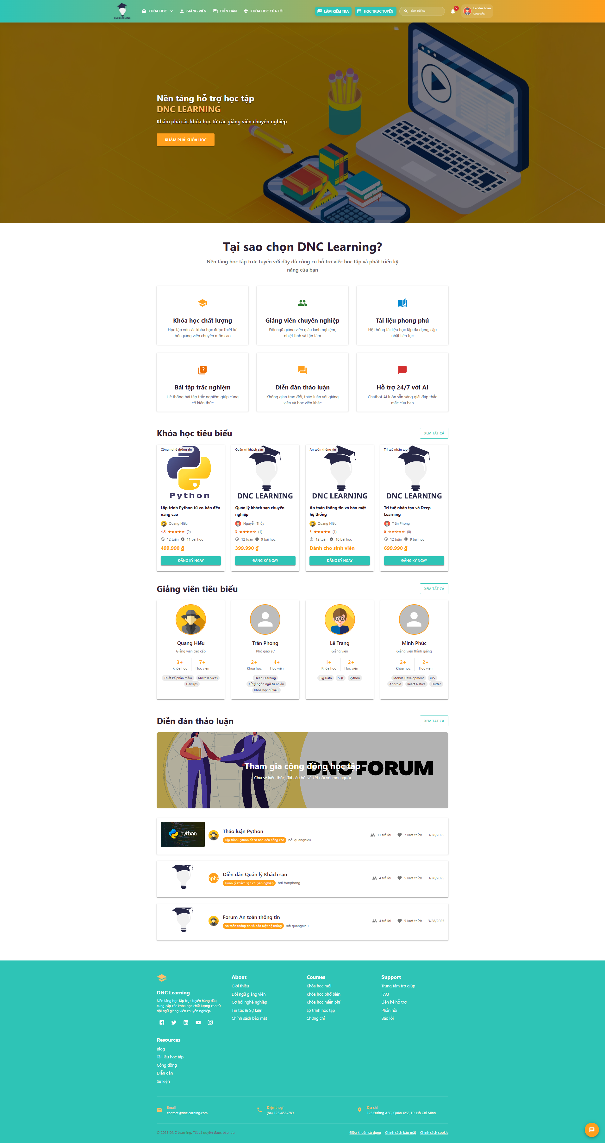

Hình 5.1.1 Trang chủ

### 5.1.2 Danh sách khóa học

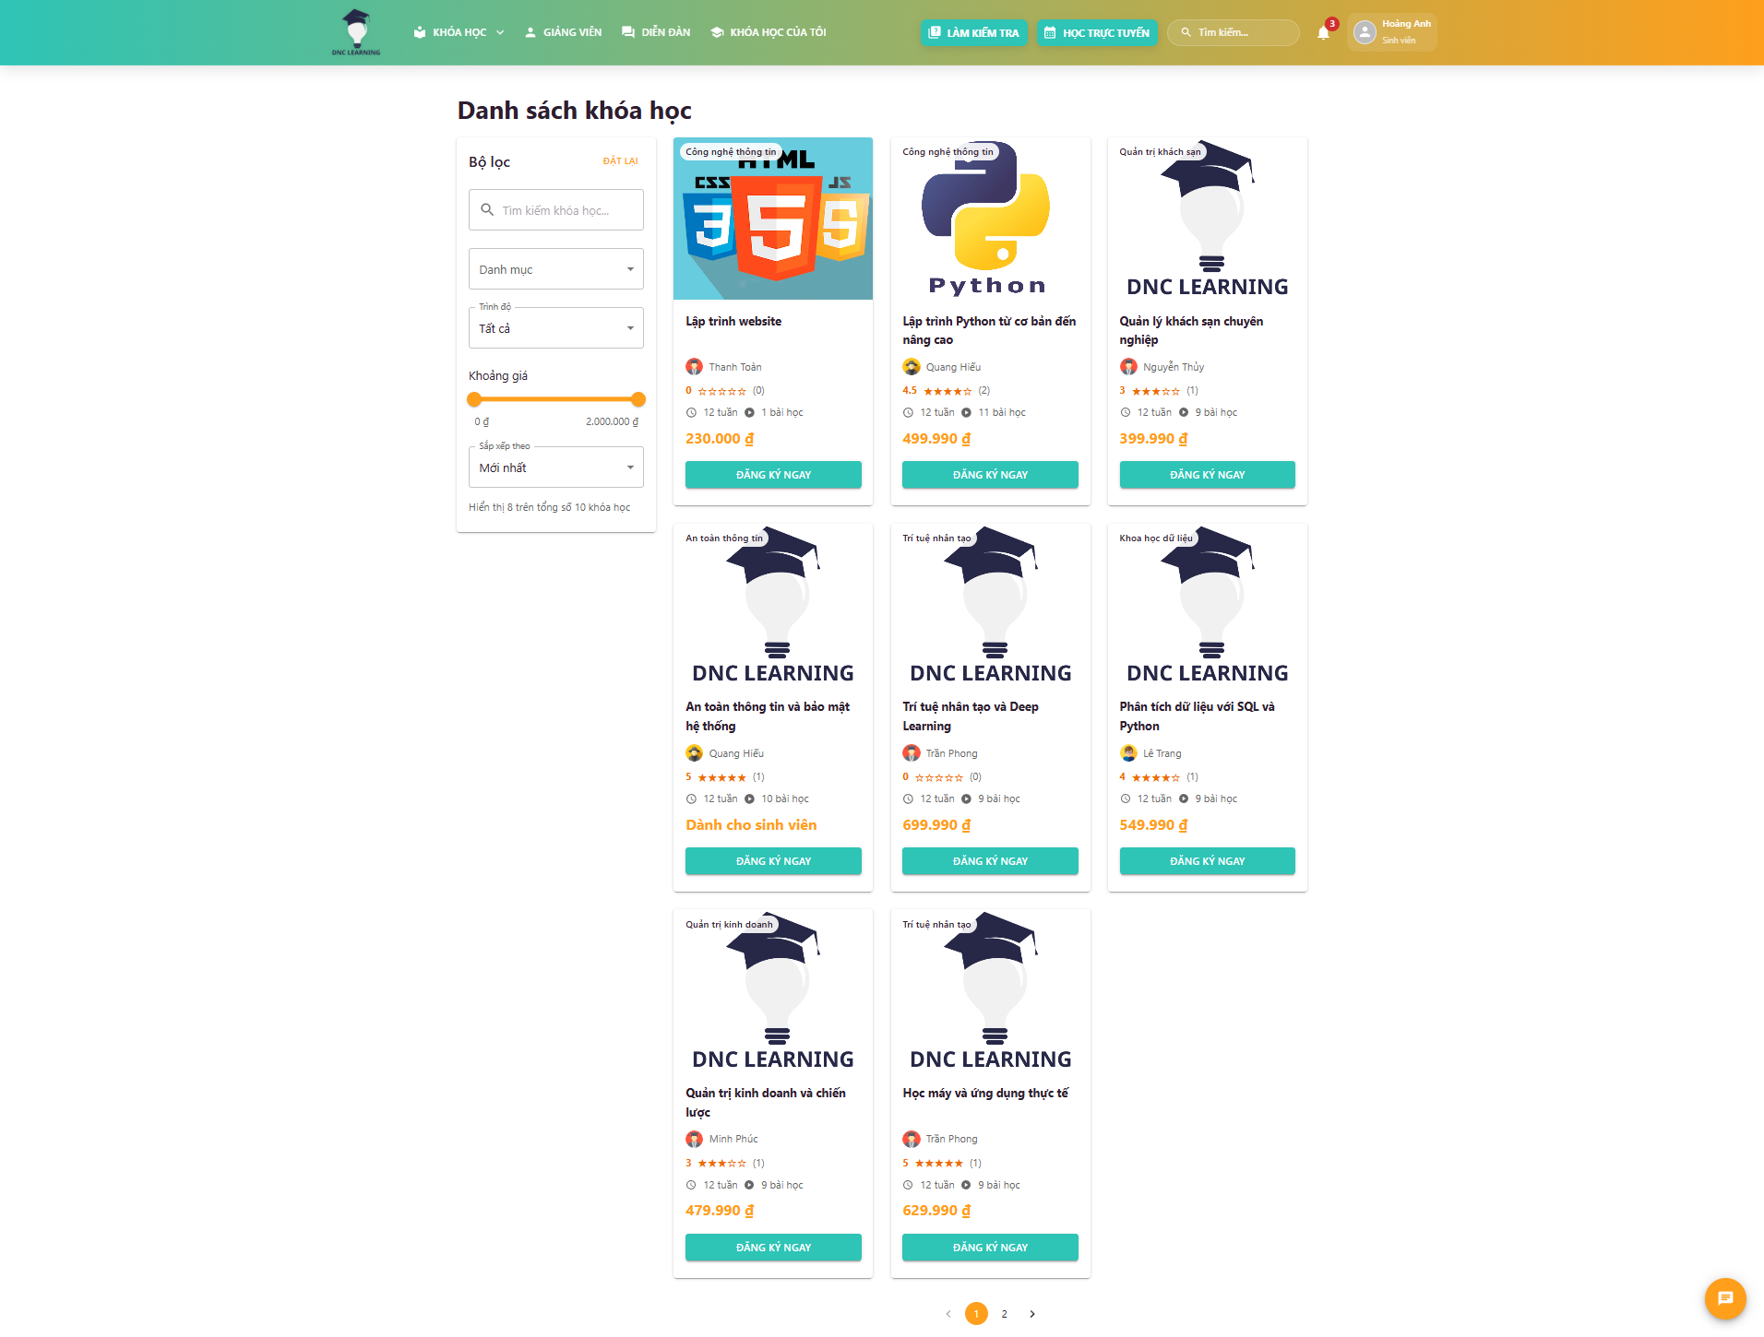

Hình 5.1.2 Danh sách khóa học

### 5.1.3 Chi tiết khóa học

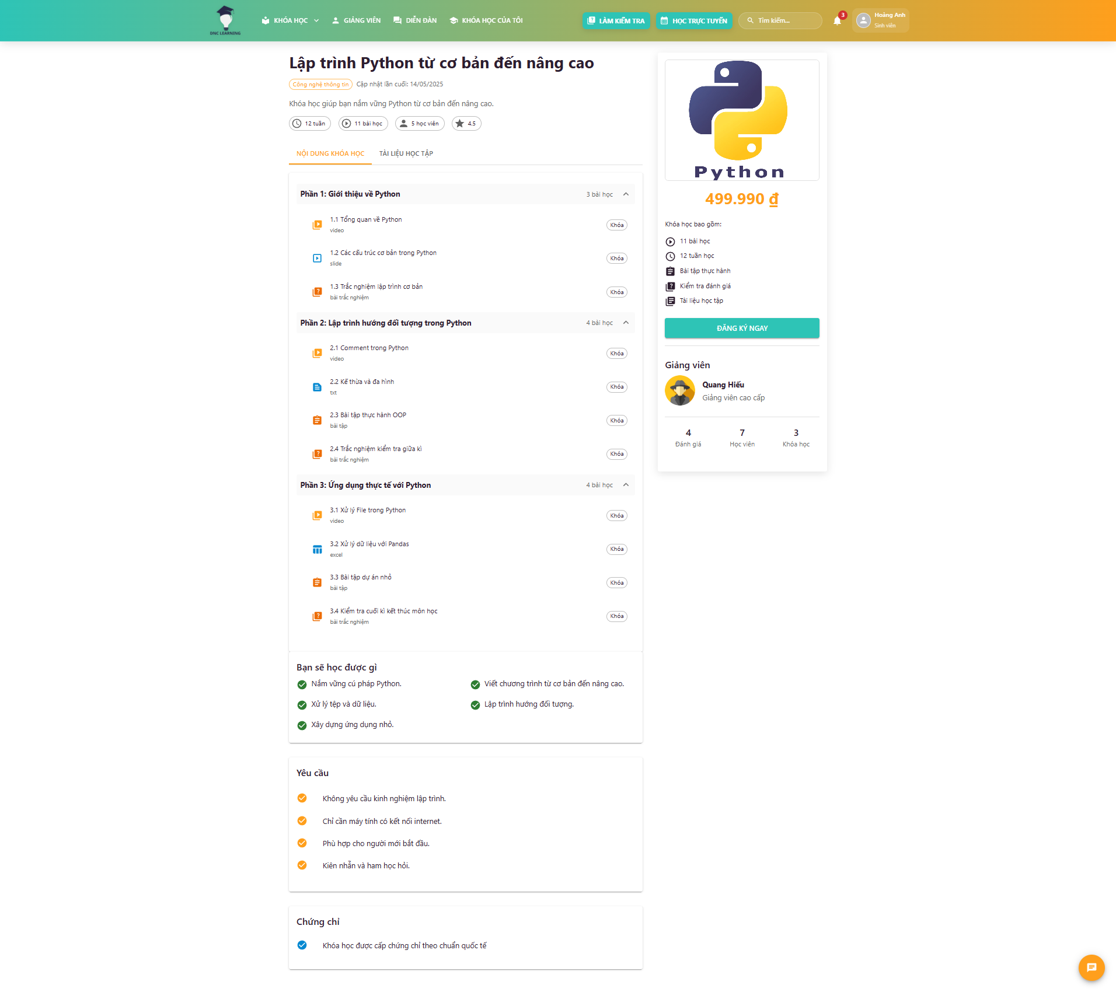

Hình 5.1.3 Chi tiết khóa học

### 5.1.4 Đăng ký khóa học

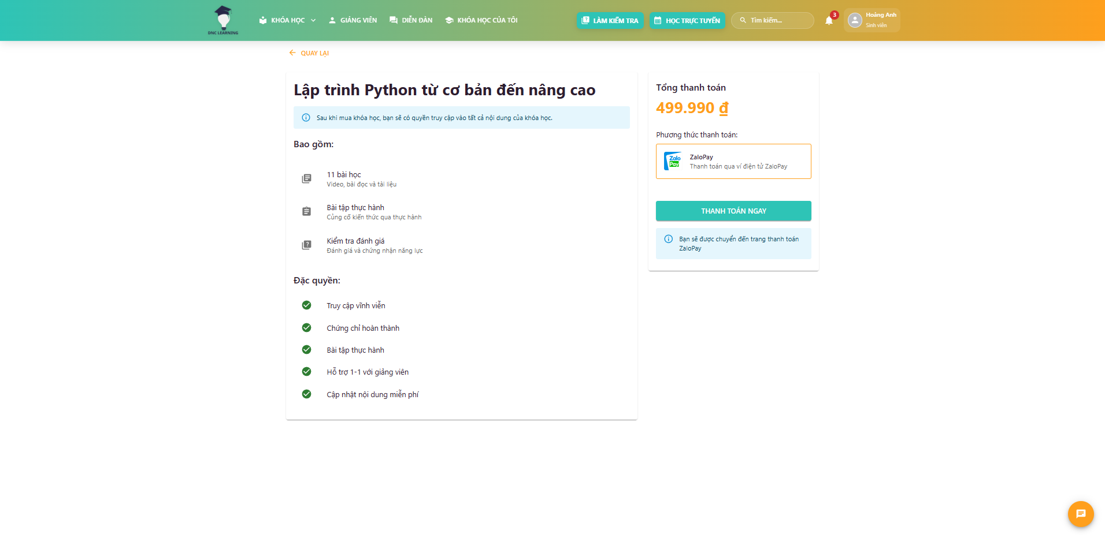

Hình 5.1.4 Đăng ký khóa học

### 5.1.5 Thanh toán zalopay

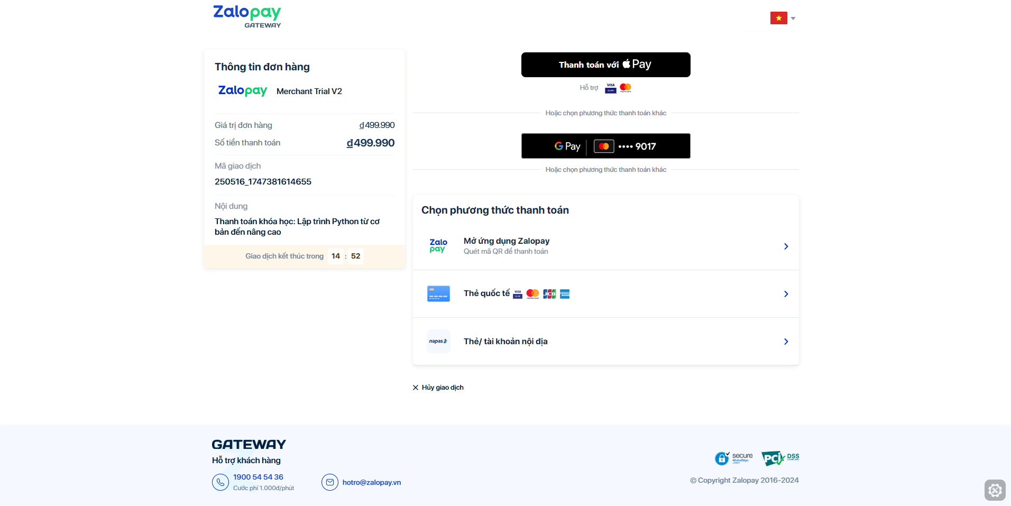

Hình 5.1.5 Thanh toán zalopay

### 5.1.6 Danh sách giảng viên

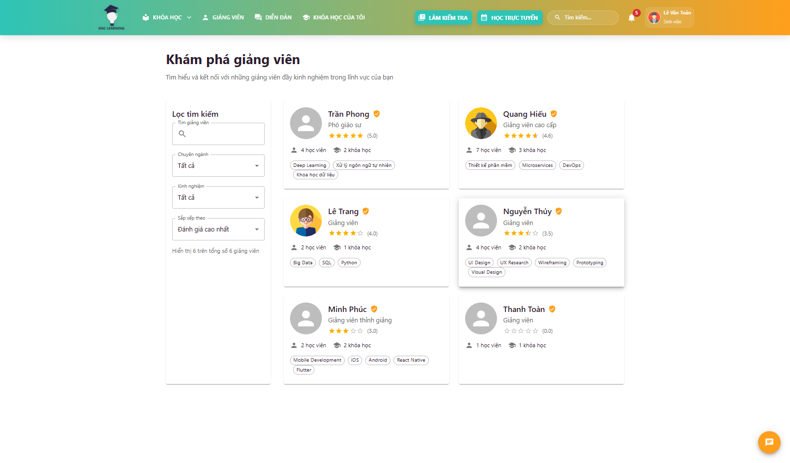

Hình 5.1.6 Danh sách giảng viên

### 5.1.7 Các diễn đàn

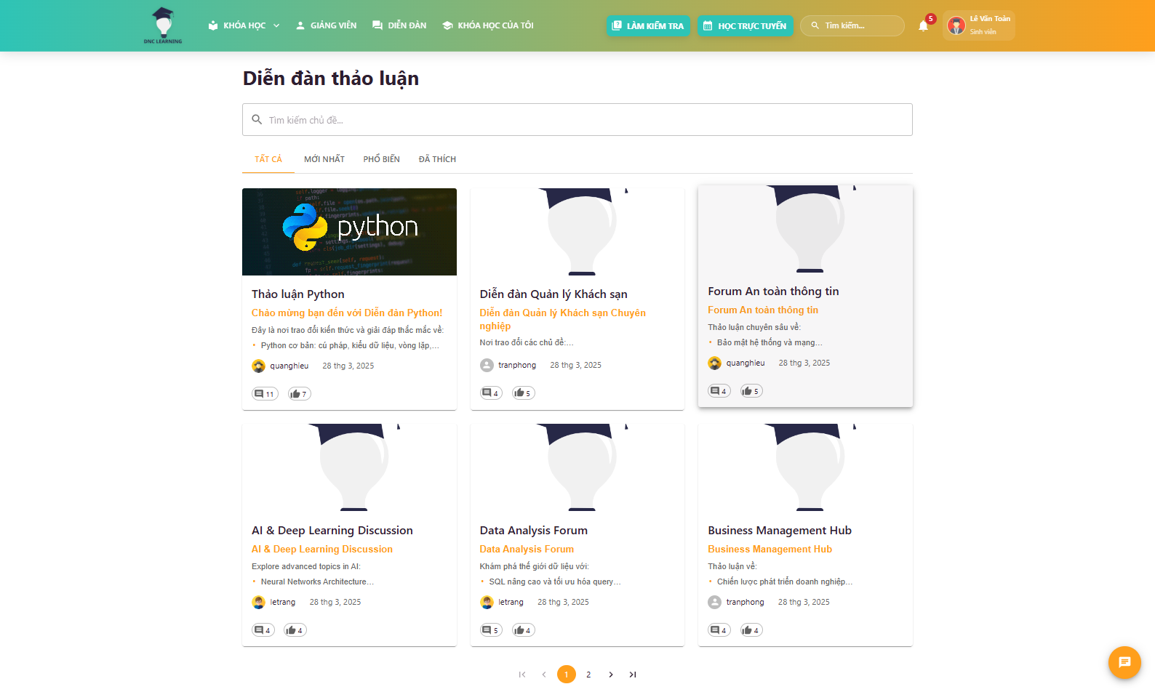

Hình 5.1.7 Các diễn đàn

### 5.1.8 Chi tiết diễn đàn

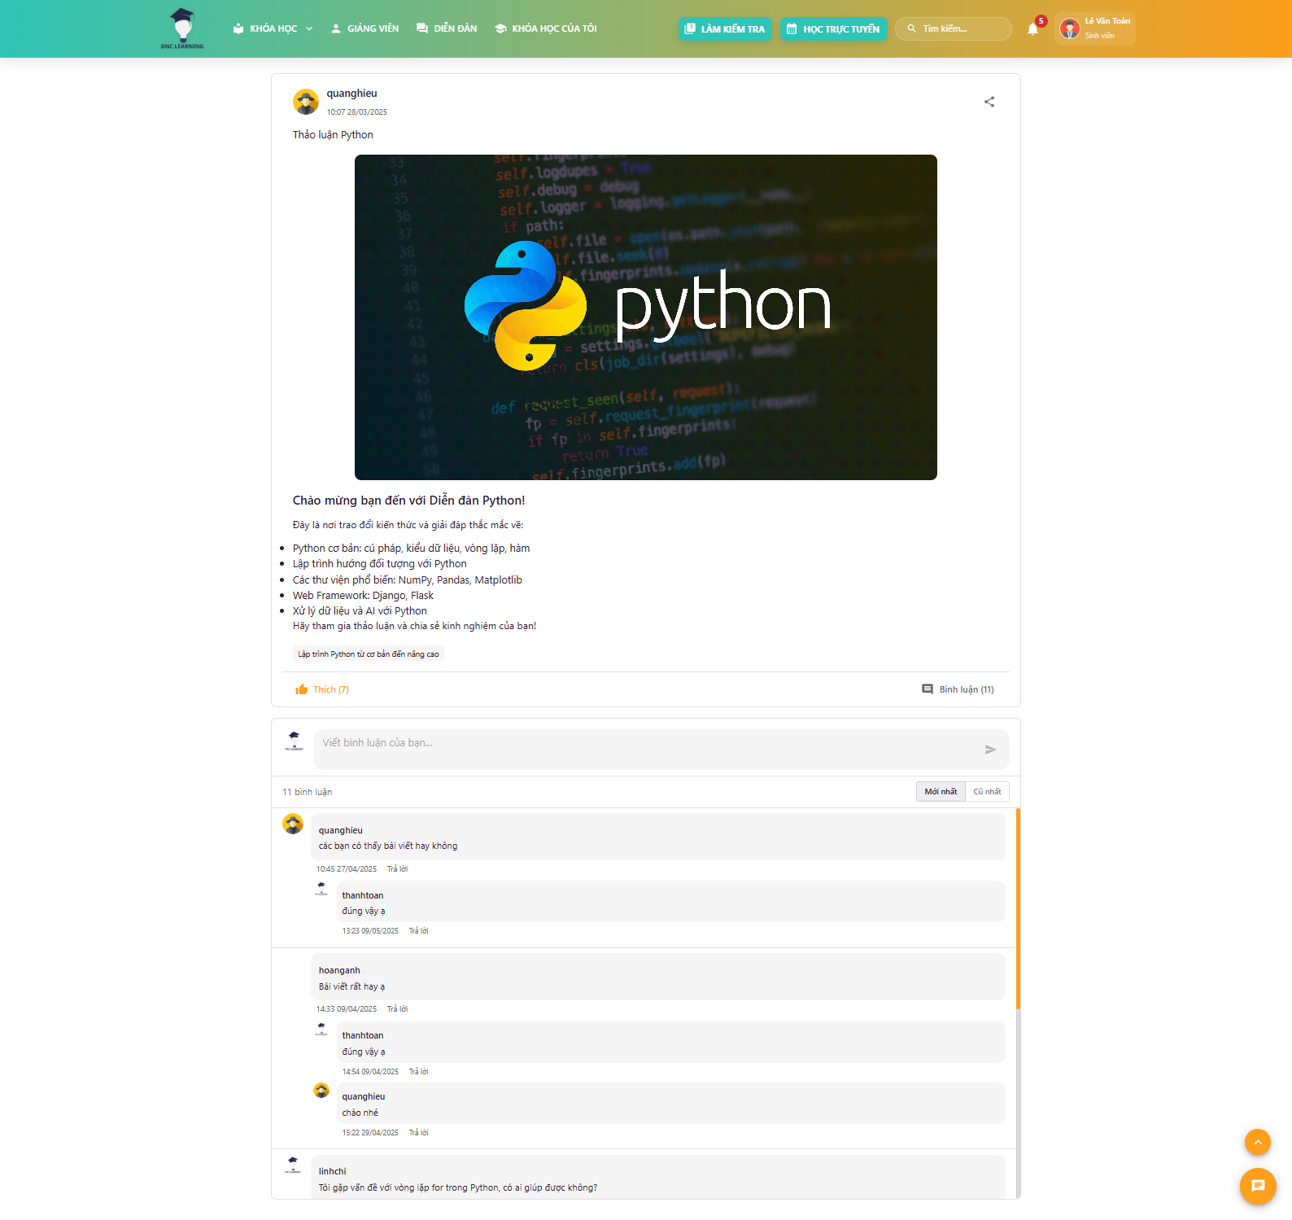

Hình 5.1.8 Chi tiết diễn đàn

### 5.1.9 Hộp thoại chat

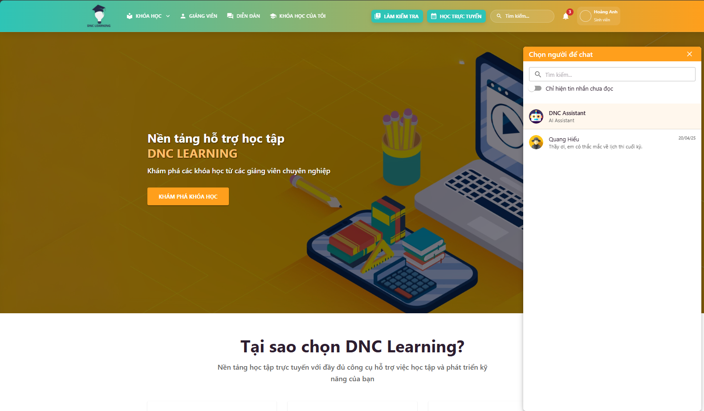

Hình 5.1.9 Hộp thoại chat

### 5.1.10 Tìm kiếm thông tin

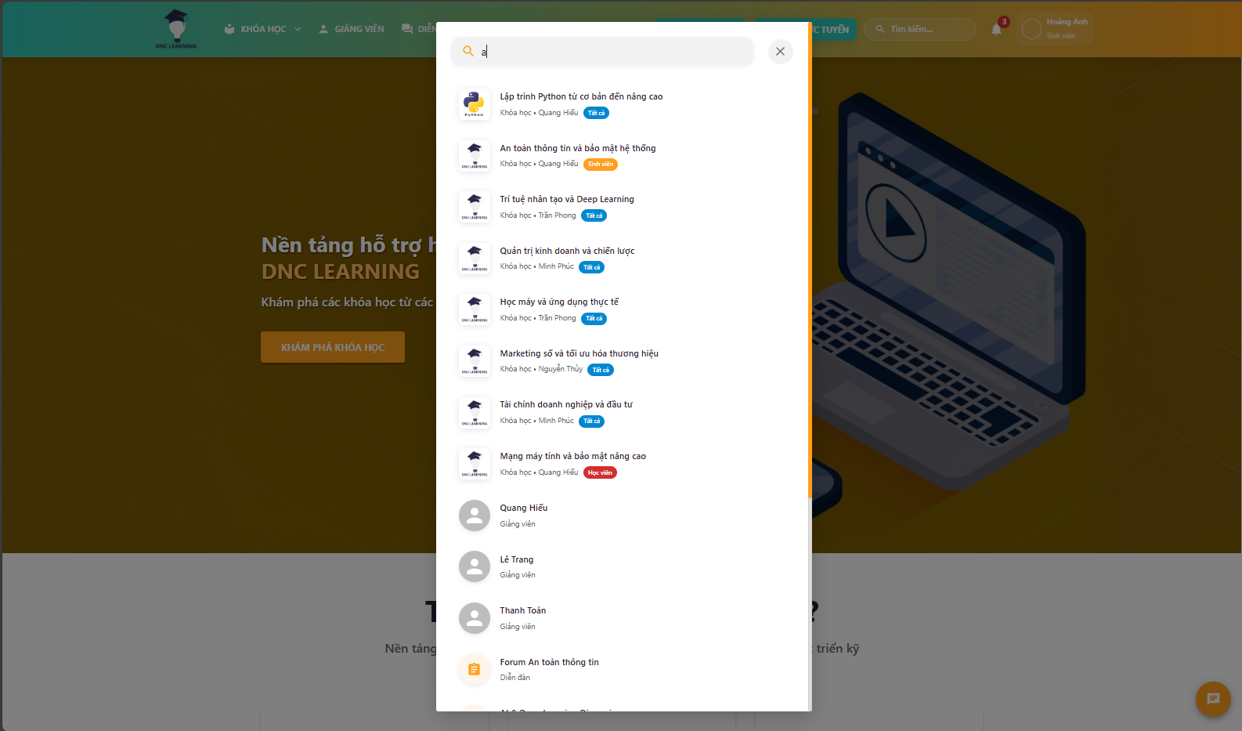

Hình 5.1.10 Tìm kiếm thông tin

### 5.1.11 Giao diện chatbot

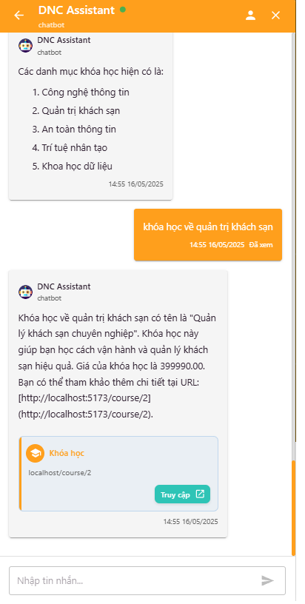

Hình 5.1.11 Giao diện chatbot

### 5.1.12 Các bài tập và trắc nghiệm

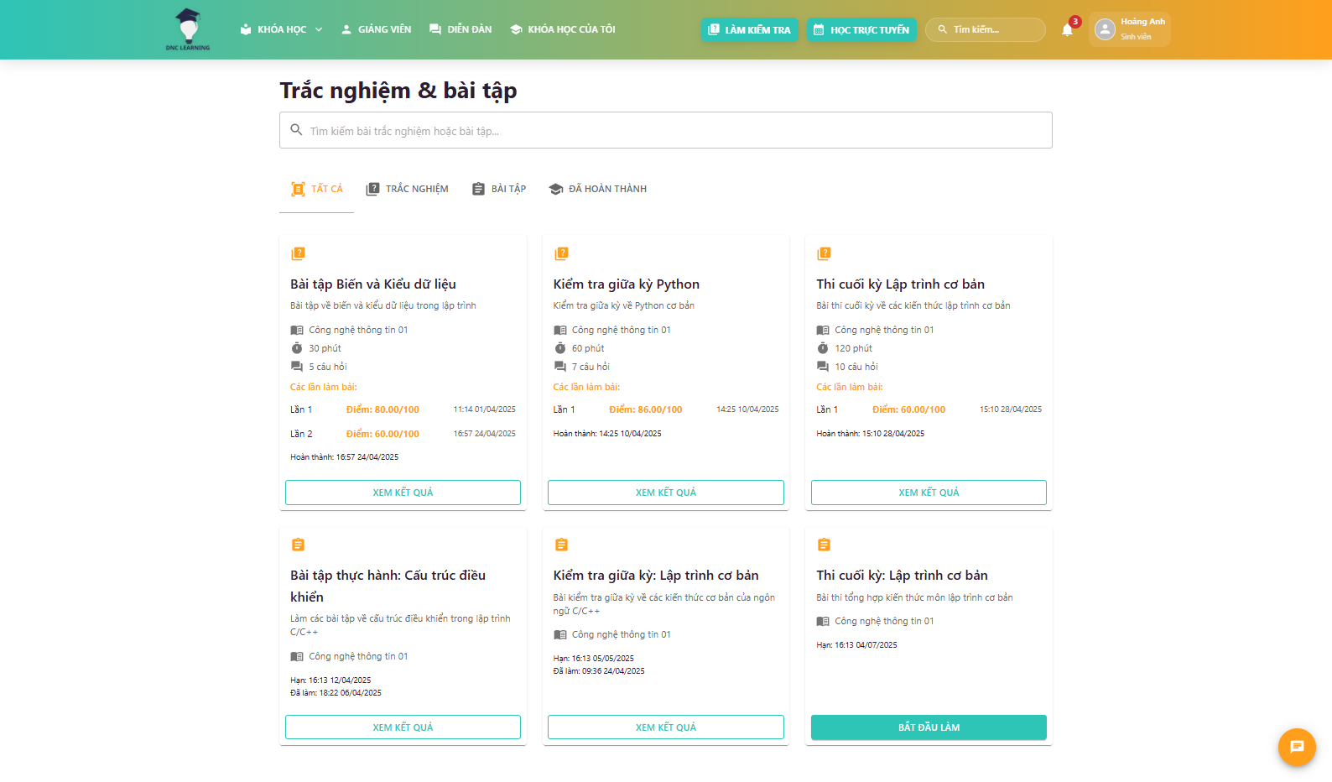

Hình 5.1.12 Các bài tập và trắc nghiệm

### 5.1.13 Làm bài trắc nghiệm

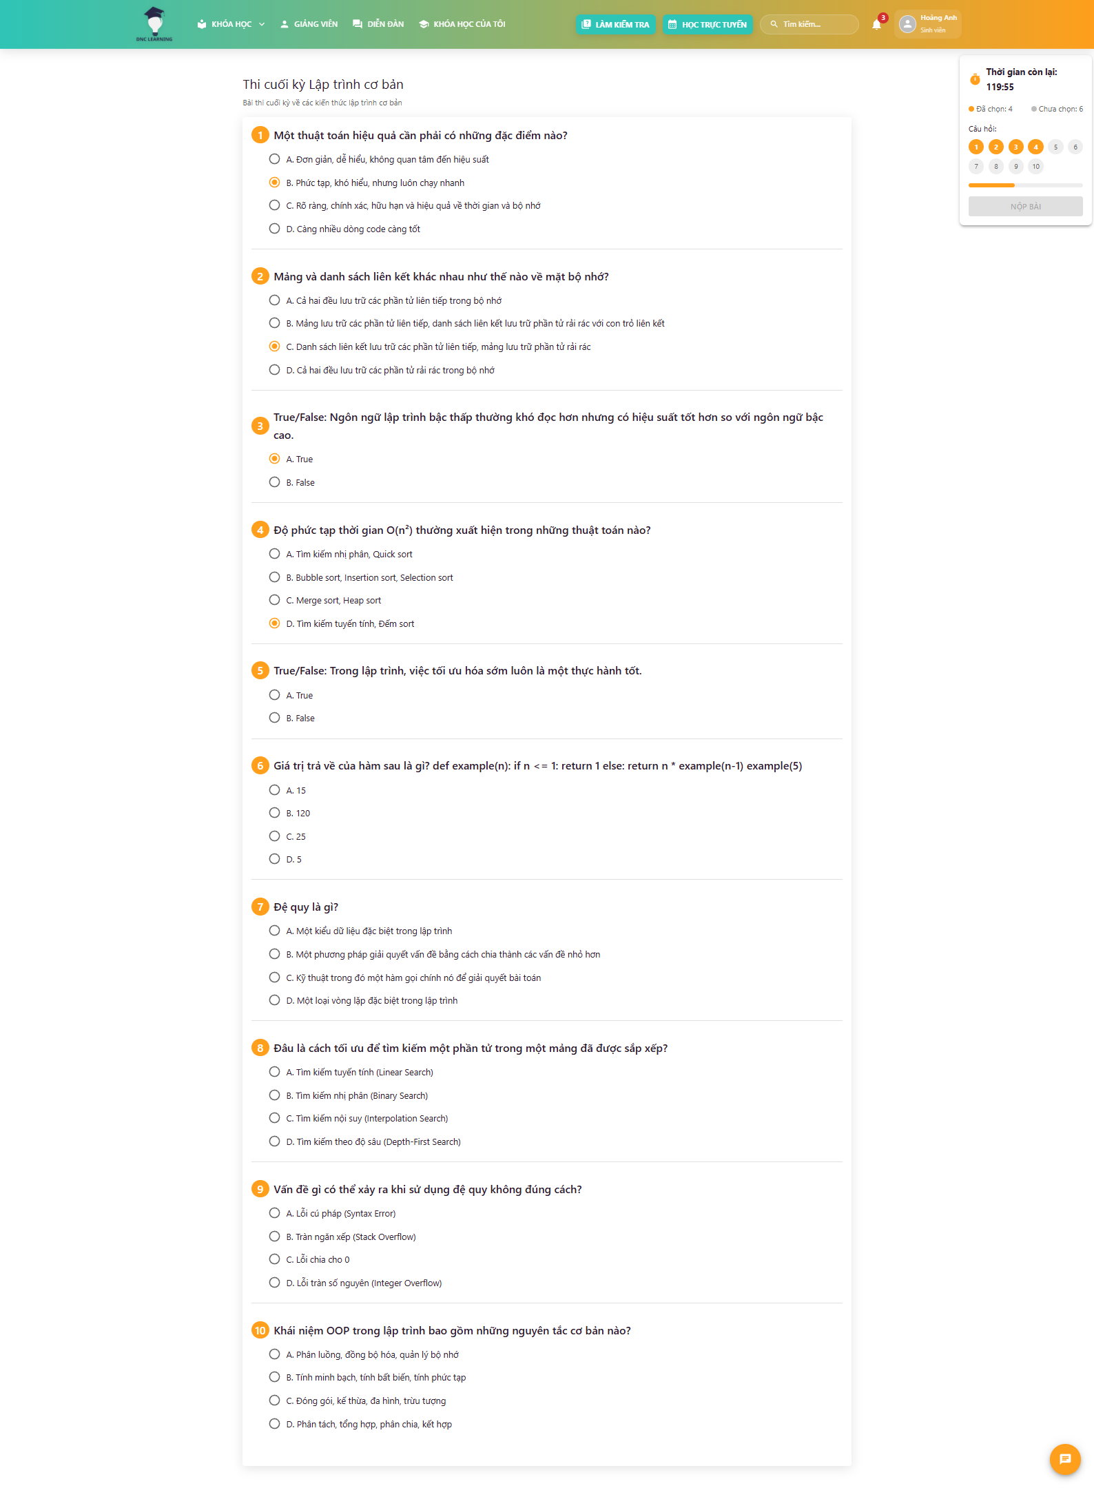

Hình 5.1.13 Làm bài trắc nghiệm

### 5.1.14 Hiển thị điểm và đáp án

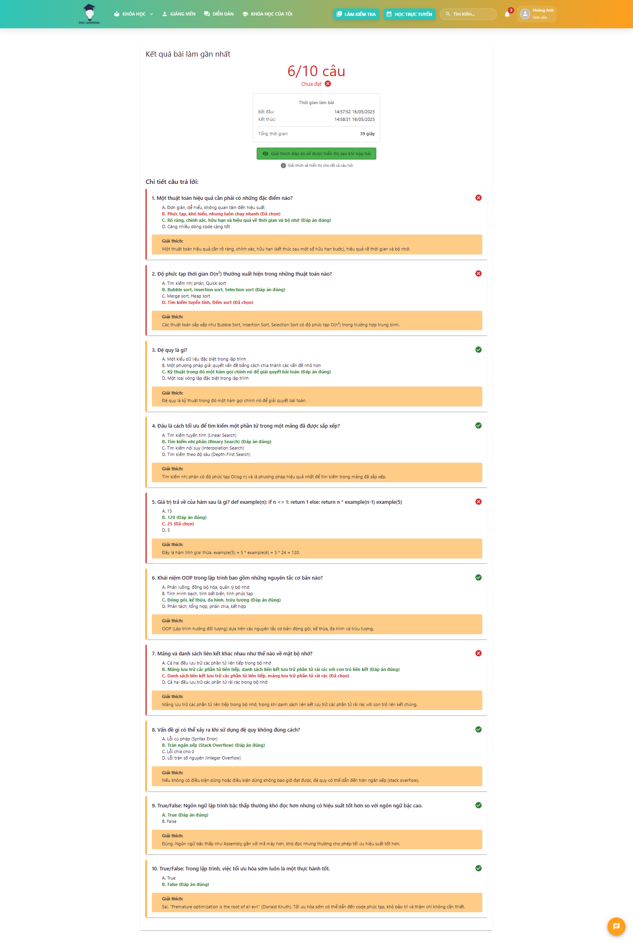

Hình 5.1.14 Hiển thị điểm và đáp án

### 5.1.15 Thông báo

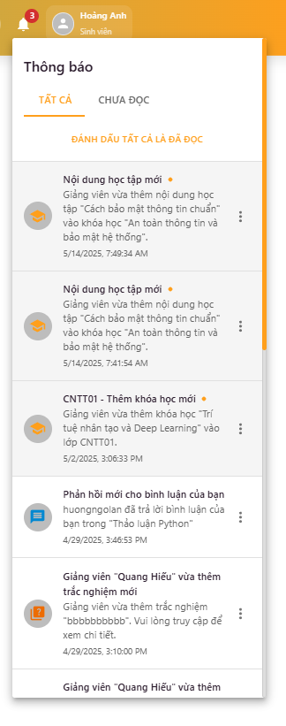

Hình 5.1.15 Thông báo

### 5.1.16 Nộp bài tập

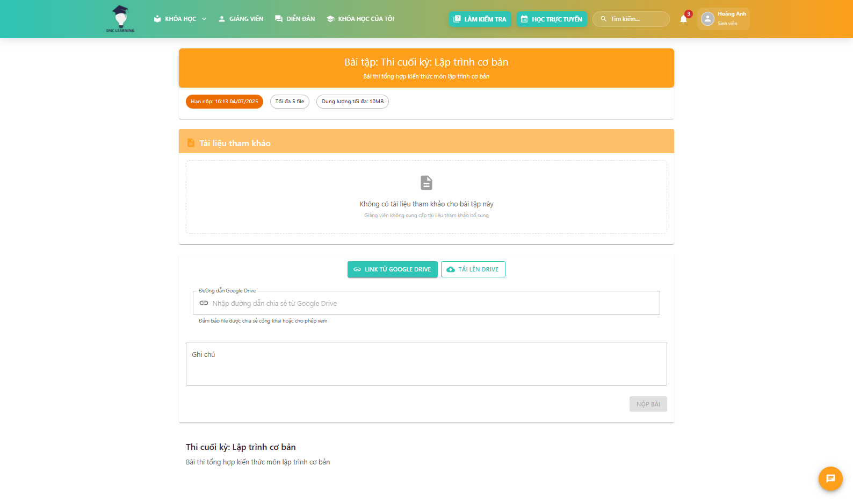

Hình 5.1.16 Nộp bài tập

### 5.1.17 Kết quả bài tập

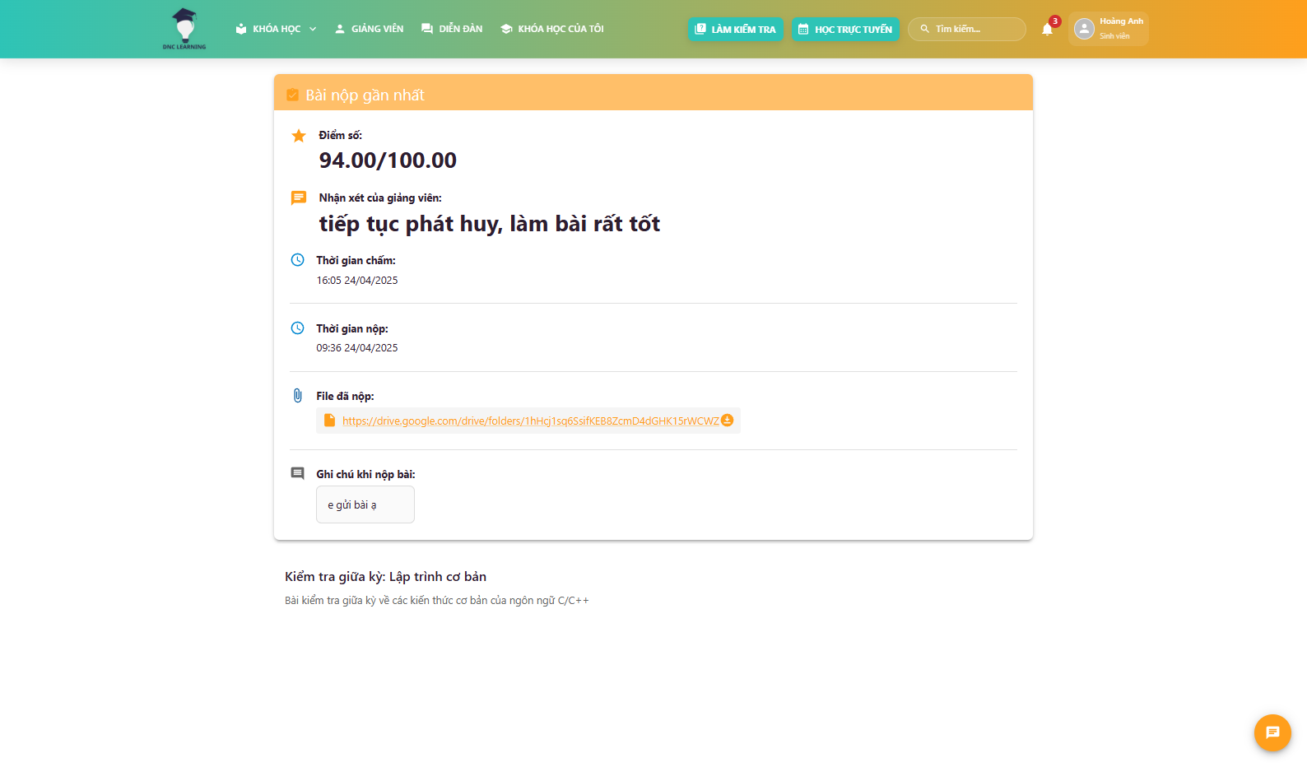

Hình 5.1.17 Kết quả bài tập

### 5.1.18 Thông tin chi tiết giảng viên

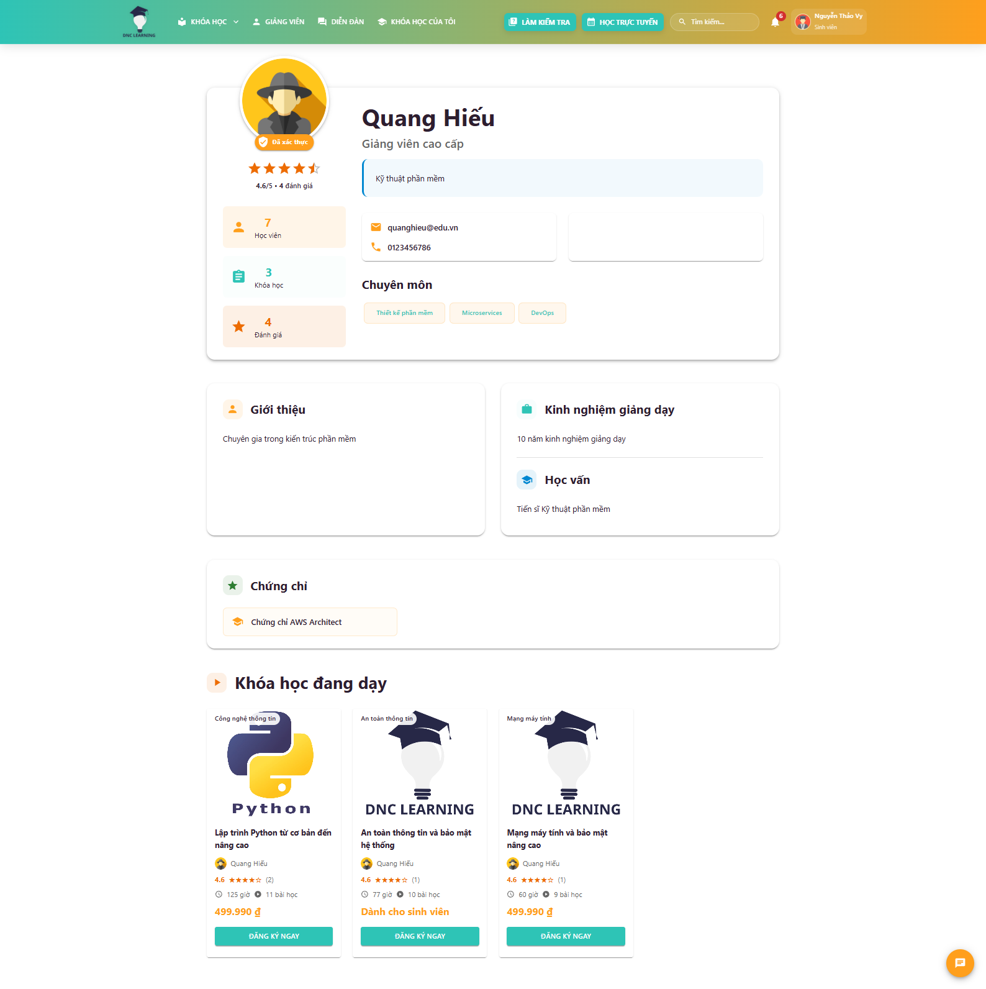

Hình 5.1.18 Thông tin chi tiết giảng viên

### 5.1.19 Các lớp học trực tuyến

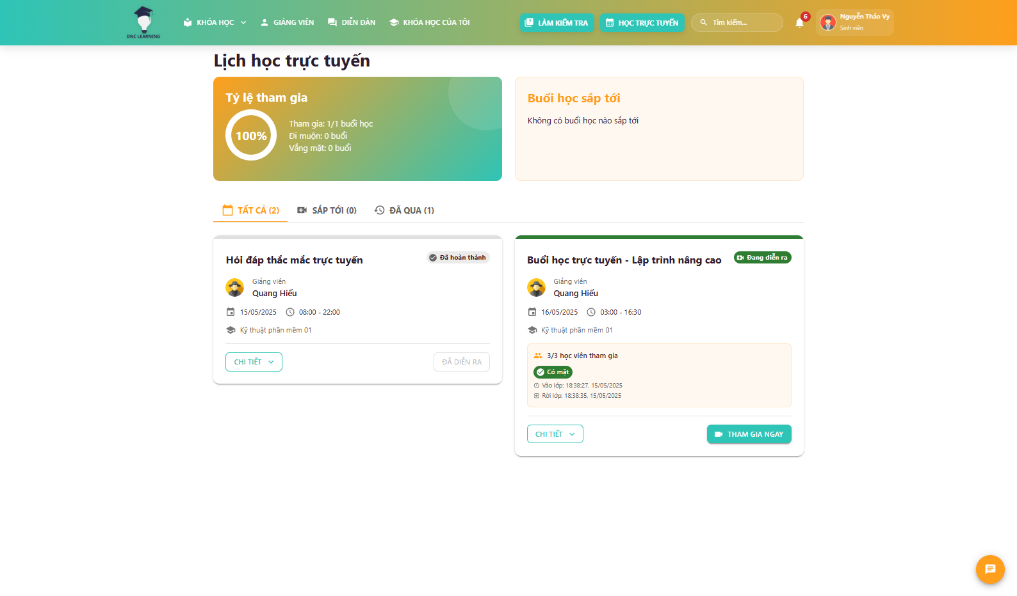

Hình 5.1.19 Các lớp học trực tuyến

### 5.1.20 Tham gia học

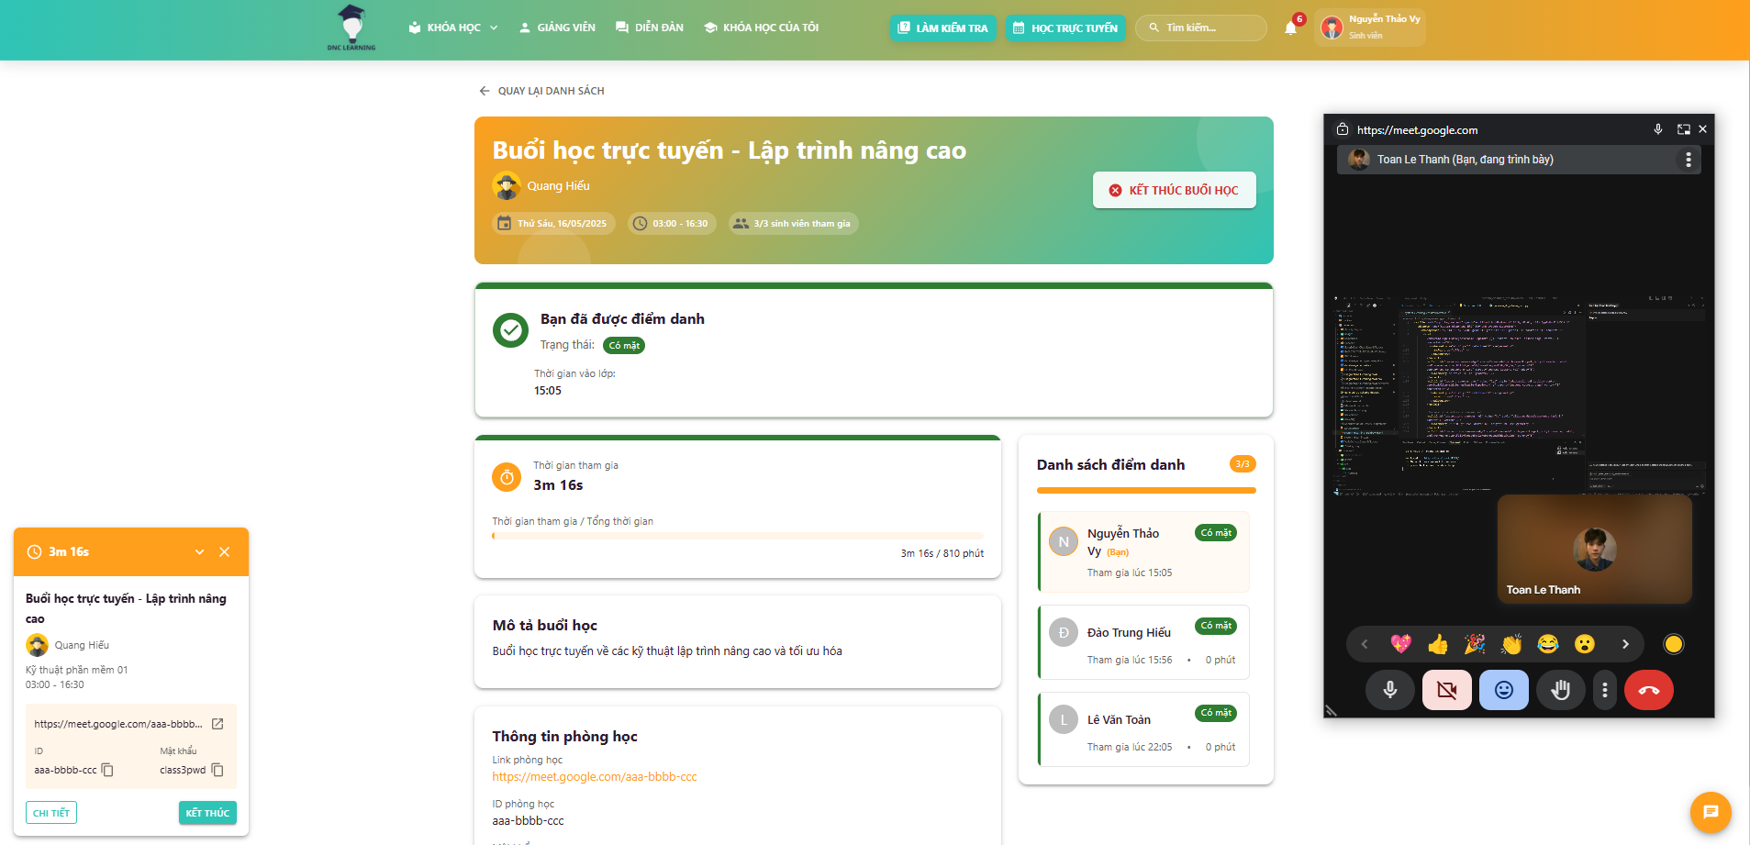

Hình 5.1.20 Tham gia học

### 5.1.21 Các khóa học tham gia

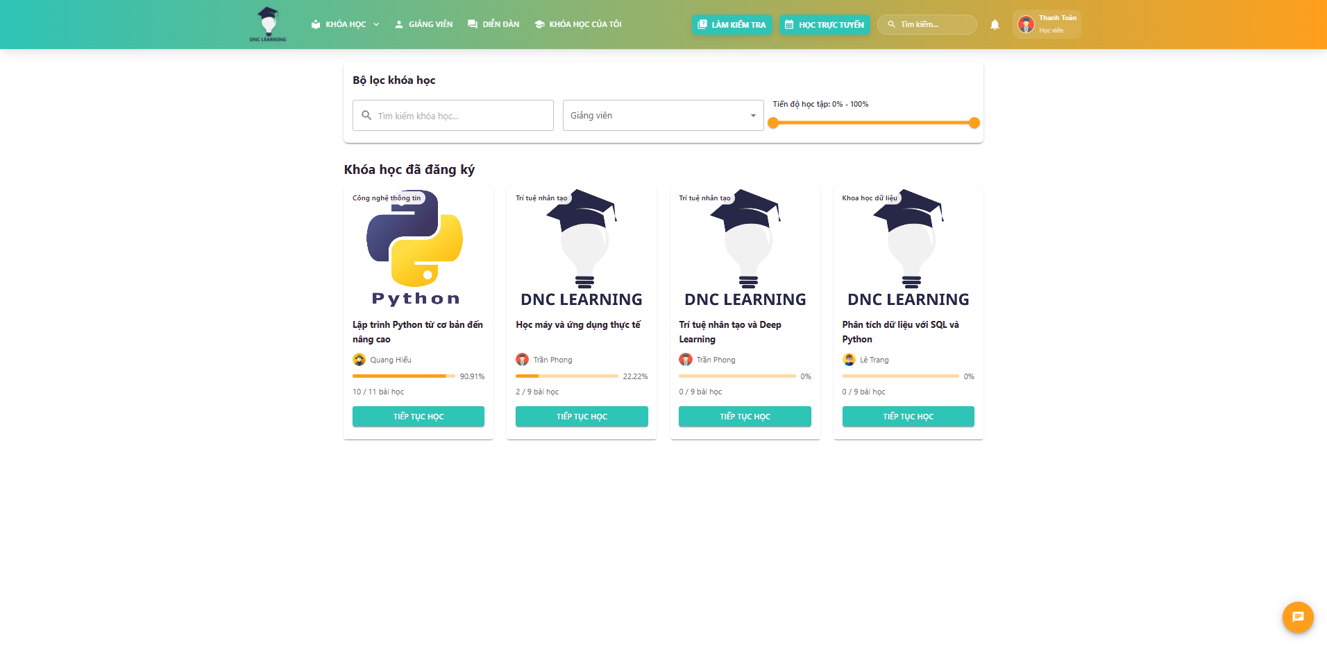

Hình 5.1.21 Các khóa học tham gia

### 5.1.22 Chi tiết nội dung học video

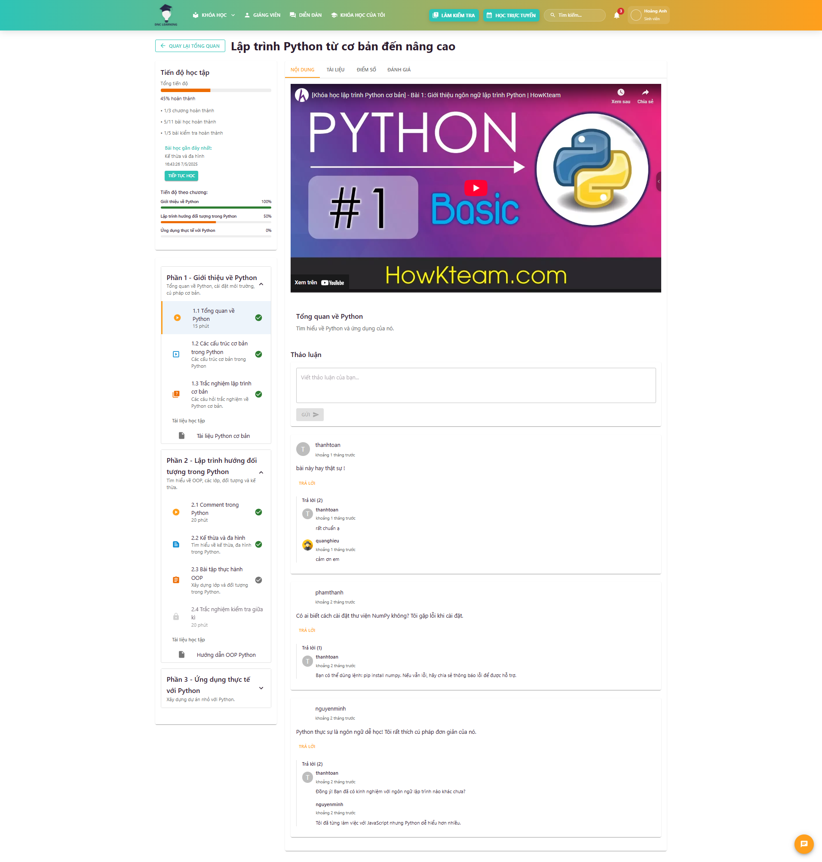

Hình 5.1.22 Chi tiết nội dung học video

### 5.1.23 Chi tiết nội dung học slide

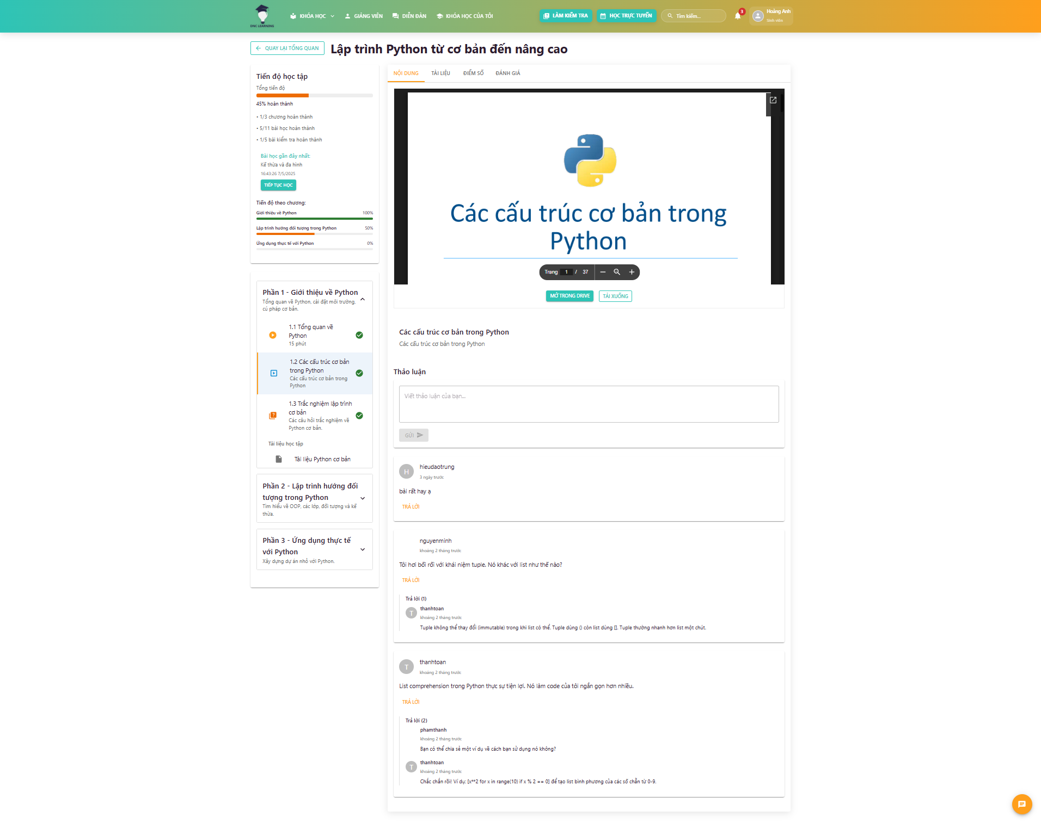

Hình 5.1.23 Chi tiết nội dung học slide

### 5.1.24 Chi tiết nội dung học làm trắc nghiệm

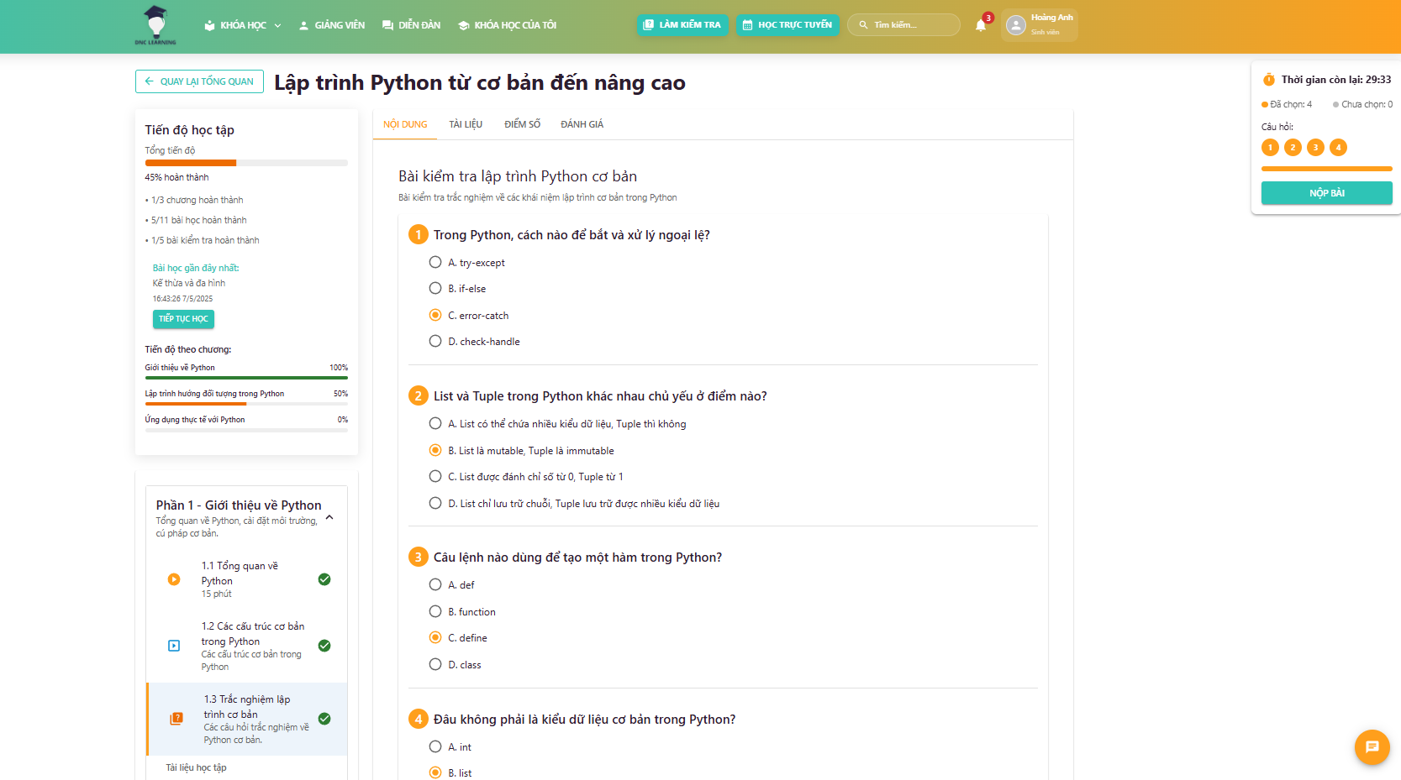

Hình 5.1.24 Chi tiết nội dung học làm trắc nghiệm

### 5.1.25 Chi tiết nội dung học xem tài liệu

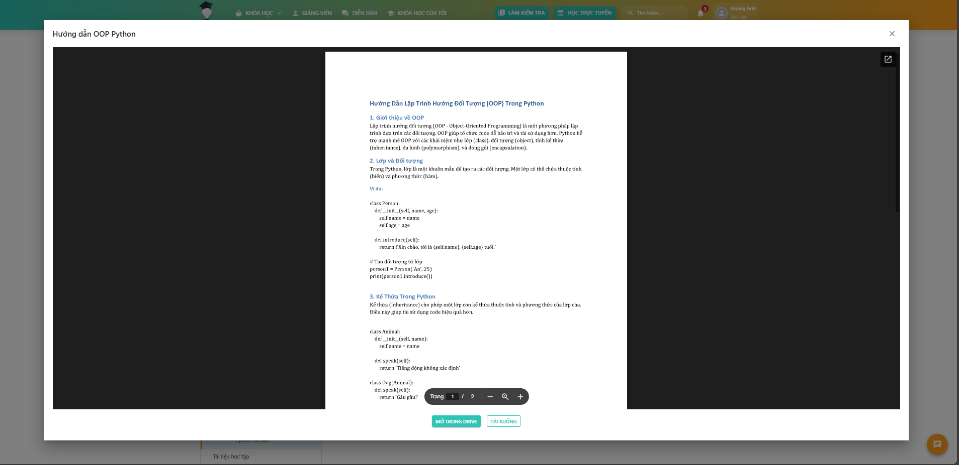

Hình 5.1.25 Chi tiết nội dung học xem tài liệu

### 5.1.26 Chi tiết nội dung học văn bản

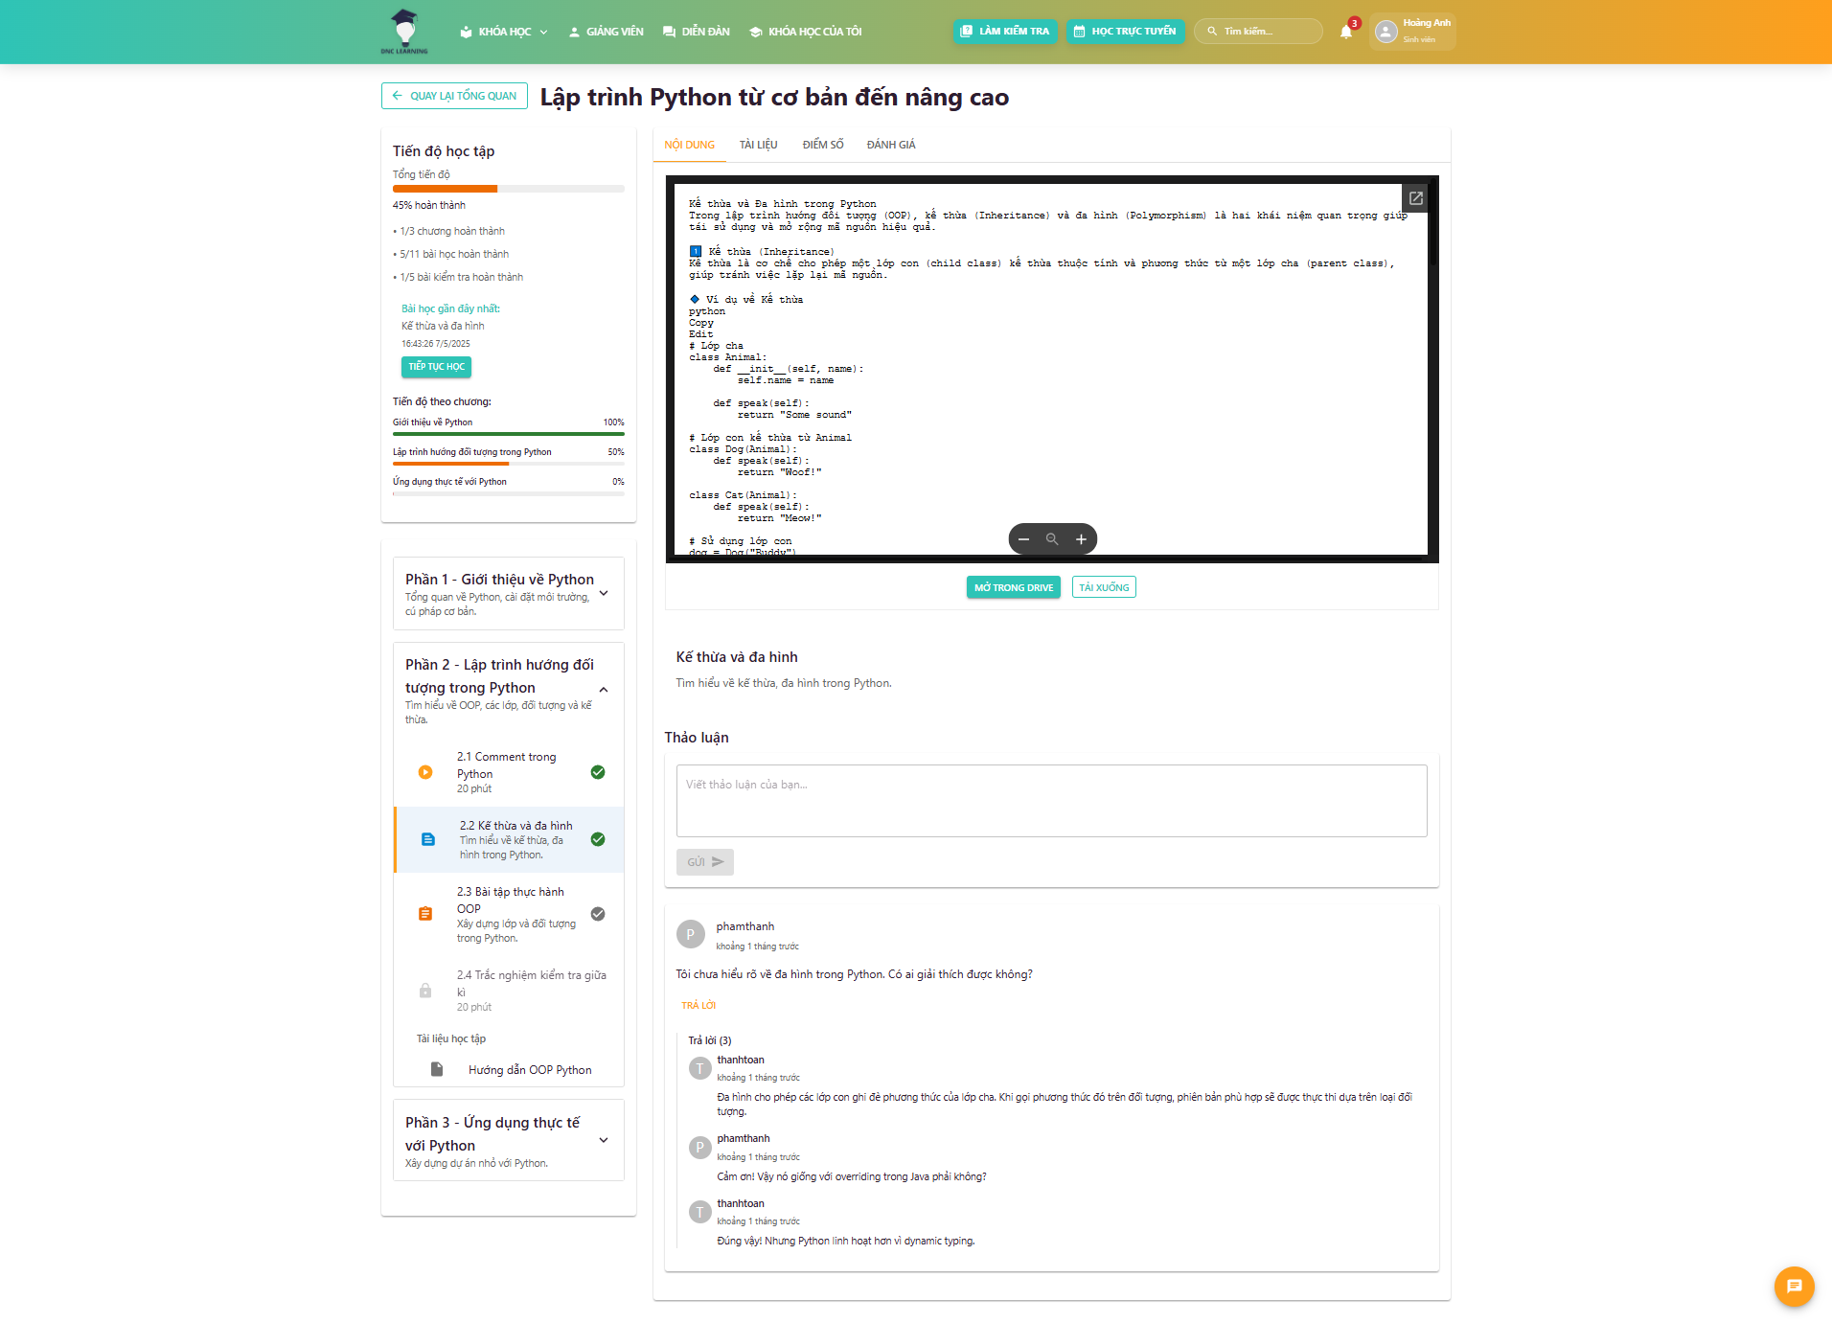

Hình 5.1.26 Chi tiết nội dung học văn bản

### 5.1.27 Chi tiết nội dung học làm bài tập

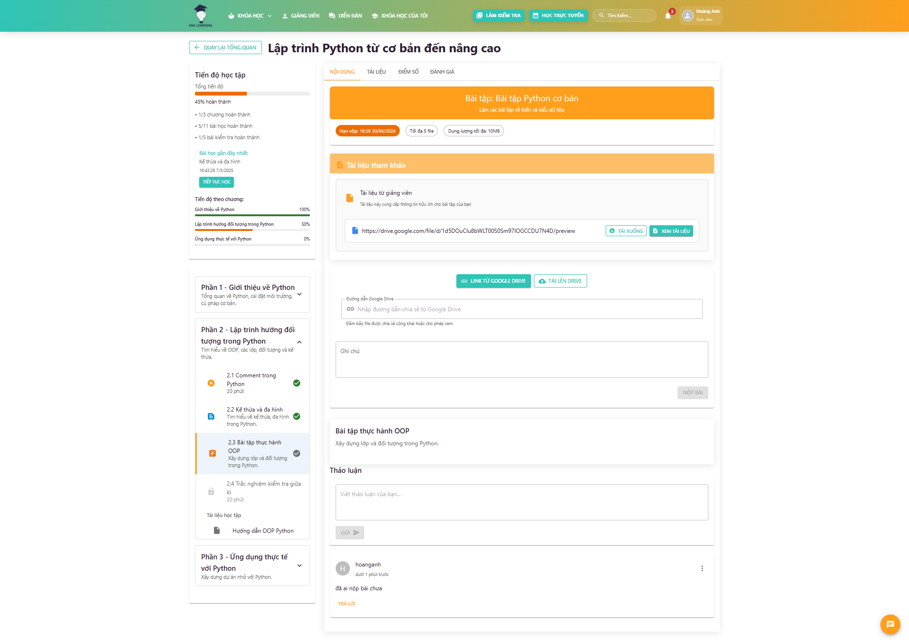

Hình 5.1.27 Chi tiết nội dung học làm bài tập

### 5.1.28 Trang cá nhân

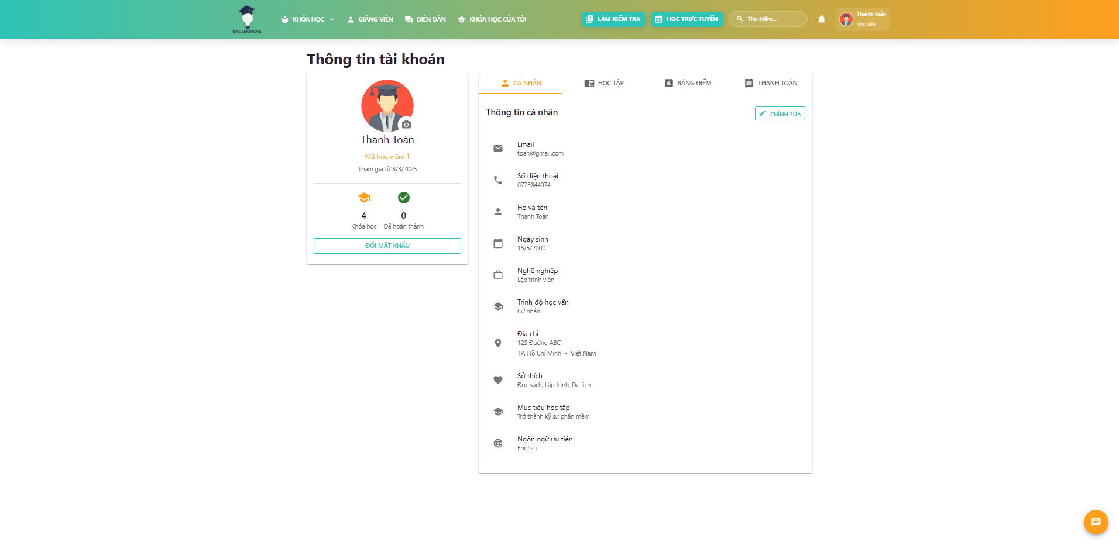

Hình 5.1.28 Trang cá nhân

### 5.1.29 Trang cá nhân tiến độ học

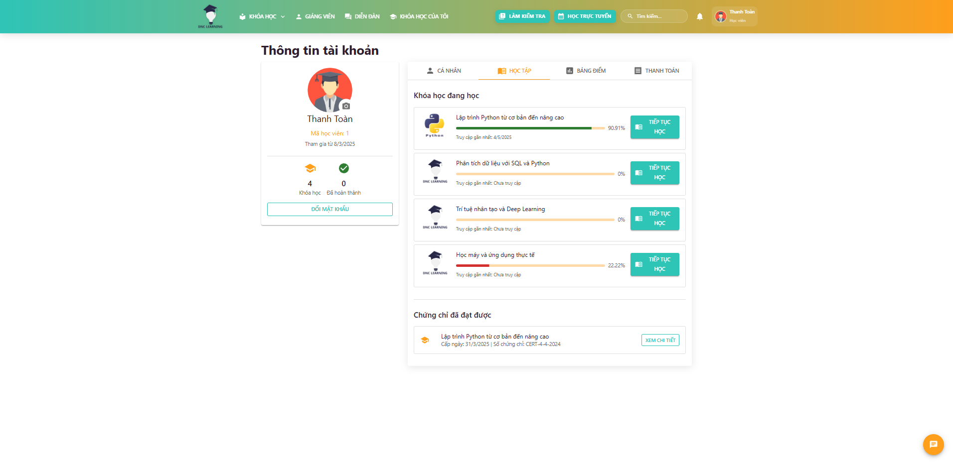

Hình 5.1.29 Trang cá nhân tiến độ học

### 5.1.30 Trang cá nhân chứng chỉ

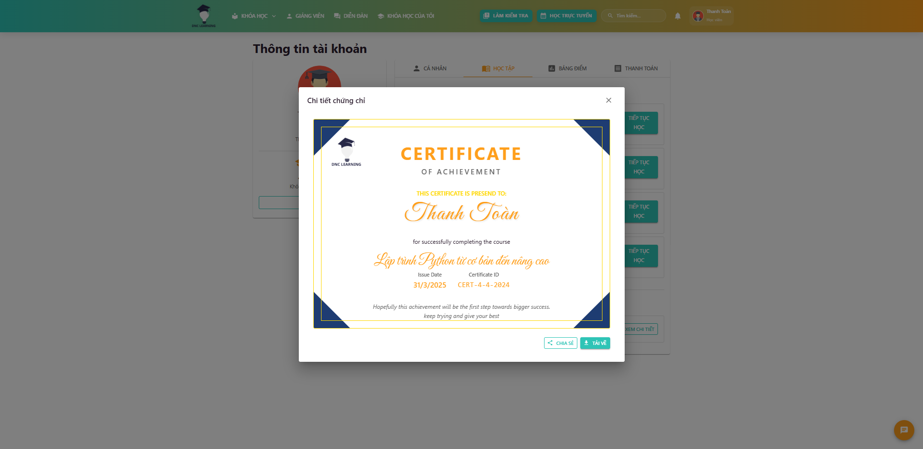

Hình 5.1.30 Trang cá nhân chứng chỉ

### 5.1.31 Trang cá nhân bảng điểm

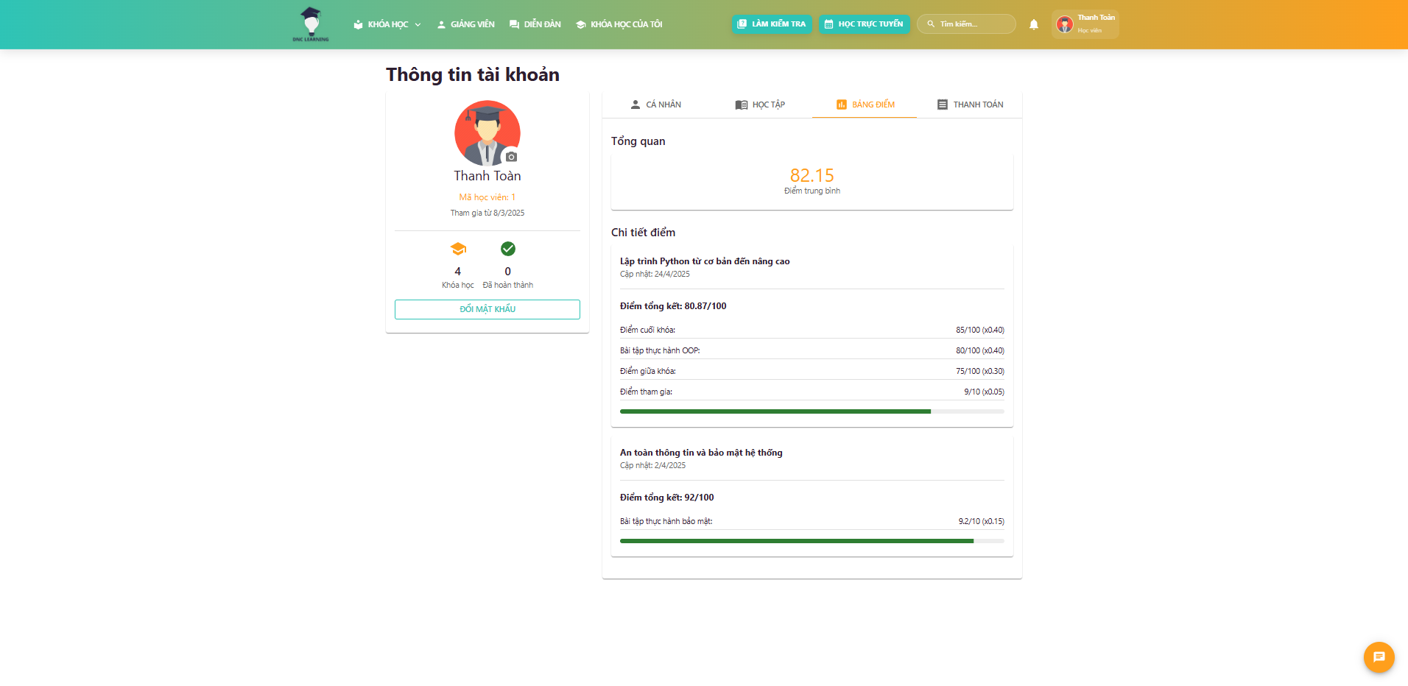

Hình 5.1.31 Trang cá nhân bảng điểm

### 5.1.32 Trang cá nhân thanh toán

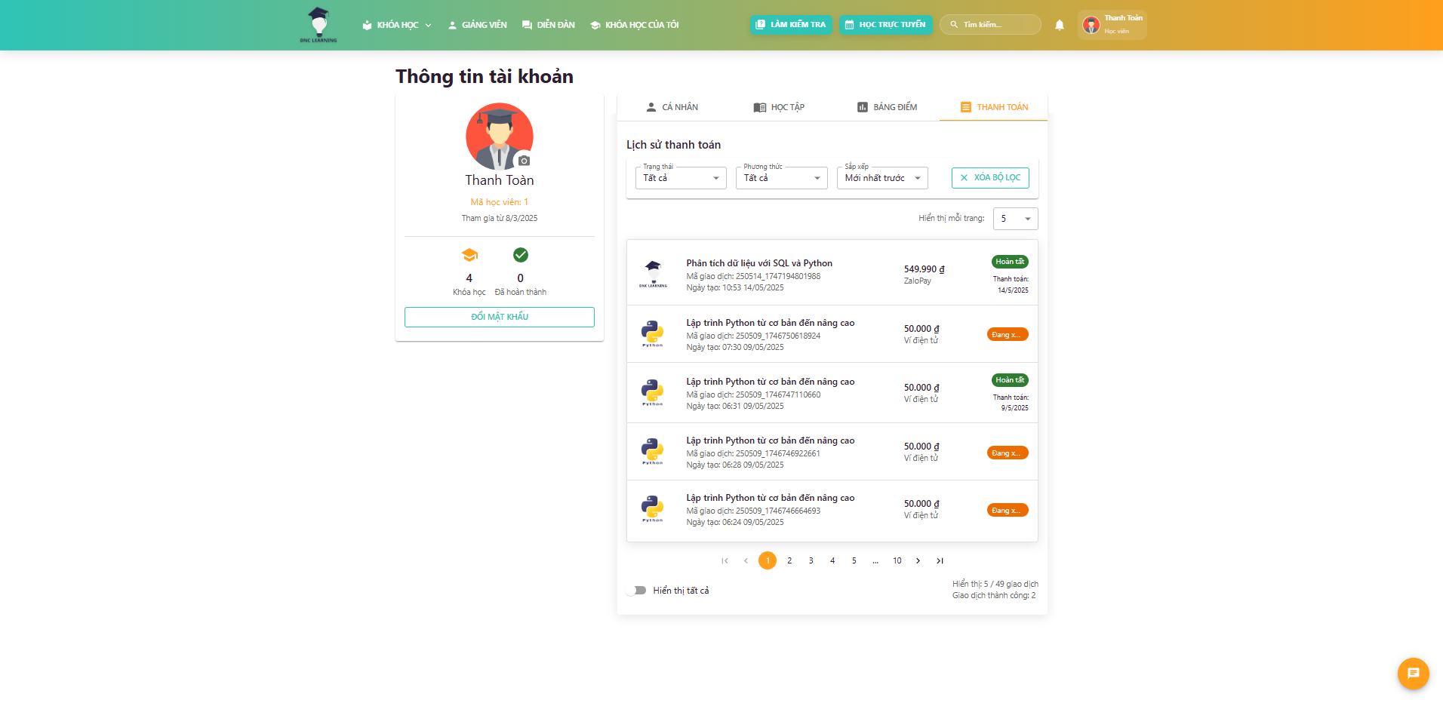

Hình 5.1.32 Trang cá nhân thanh toán

### 5.1.33 Đăng nhập quản trị viên

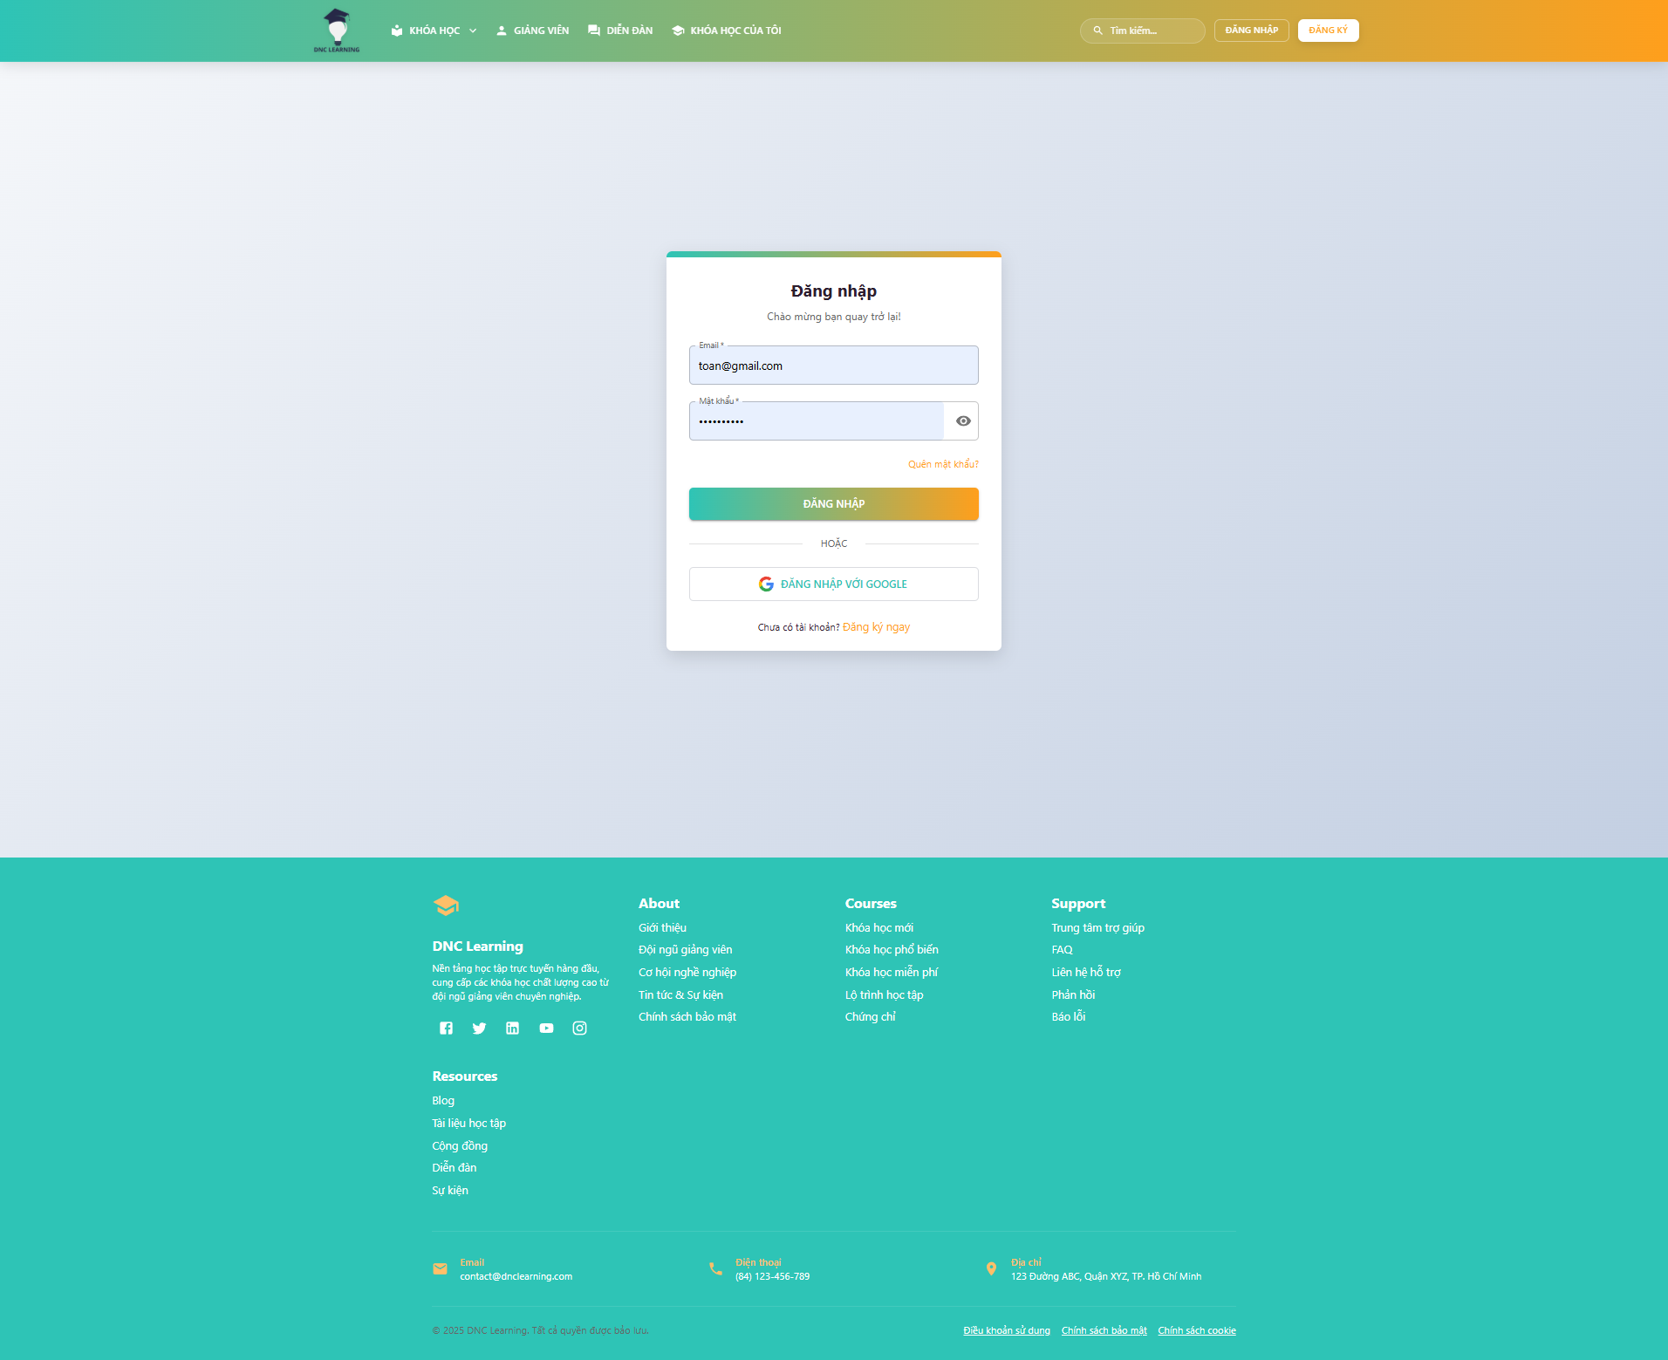

Hình 5.1.33 Đăng nhập quản trị viên

### 5.1.34 Đăng ký

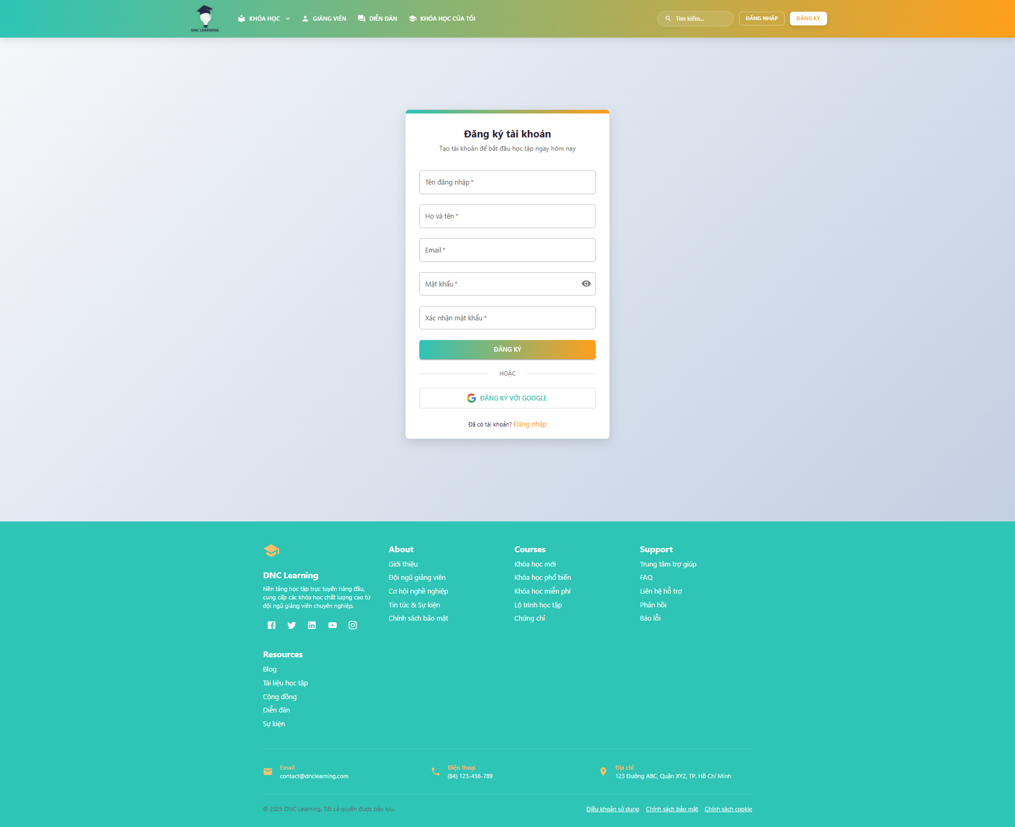

Hình 5.1.34 Đăng ký

## 5.2 Giảng viên

### 5.2.1 Đăng nhập giảng viên

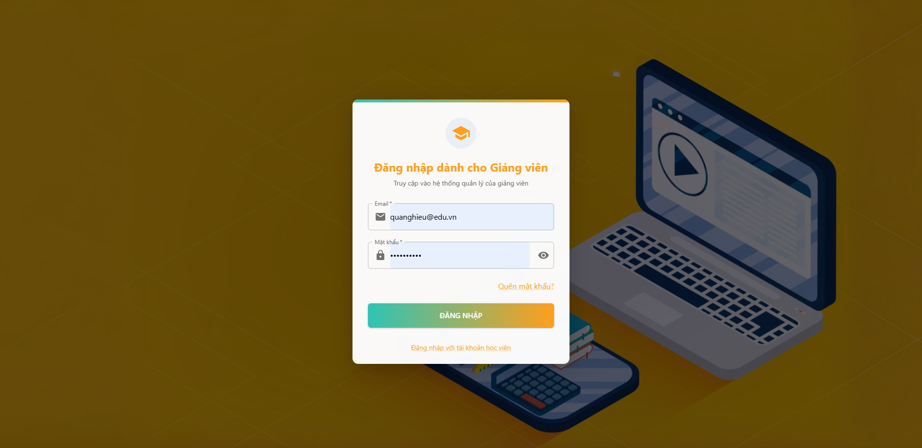

Hình 5.2.1 Đăng nhập giảng viên

### 5.2.2 Quản lý khóa học

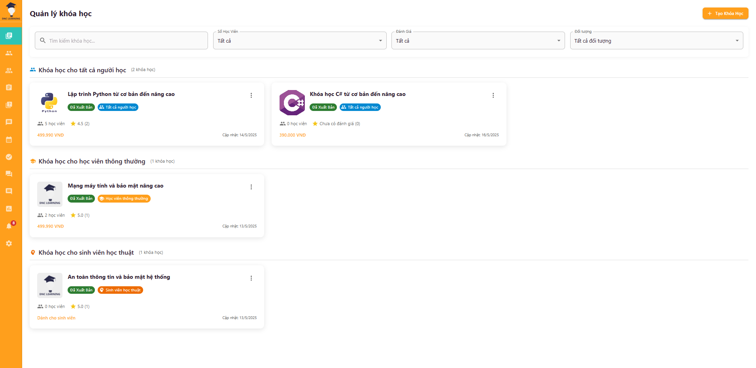

Hình 5.2.2 Quản lý khóa học

### 5.2.3 Quản lý khóa học (hộp thoại)

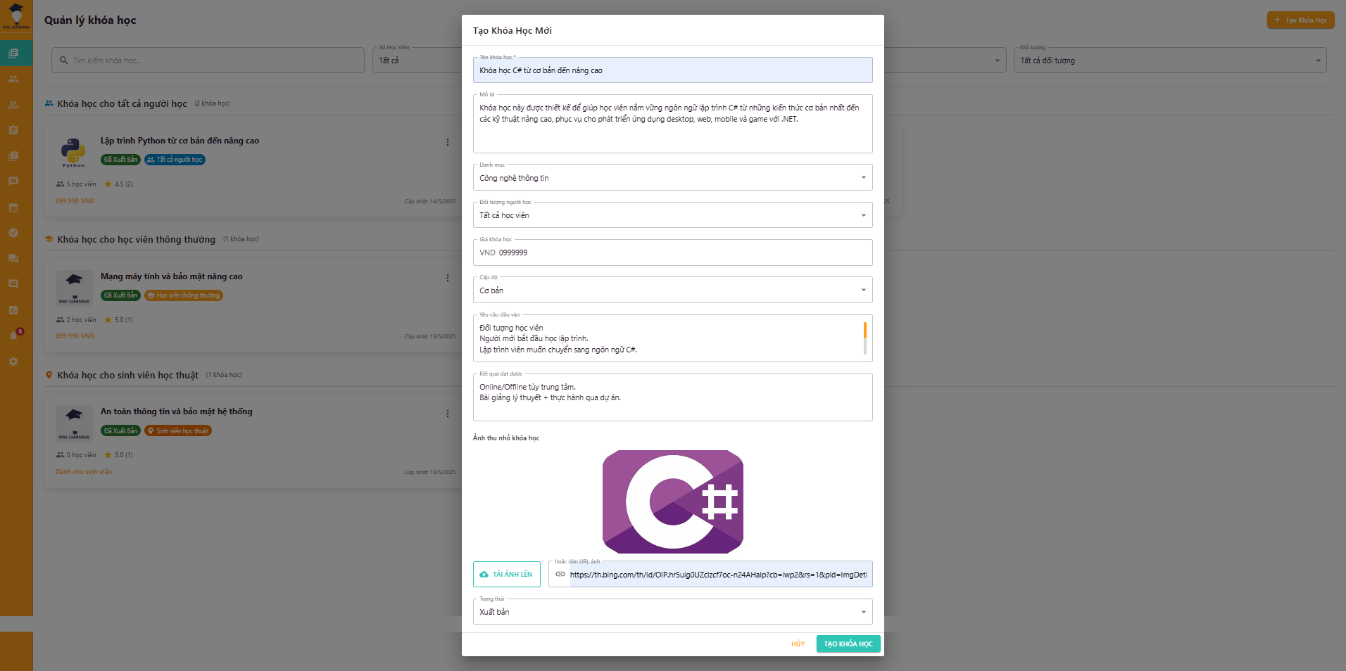

Hình 5.2.3 Quản lý khóa học (hộp thoại)

### 5.2.4 Quanlynoidungkhoahoc

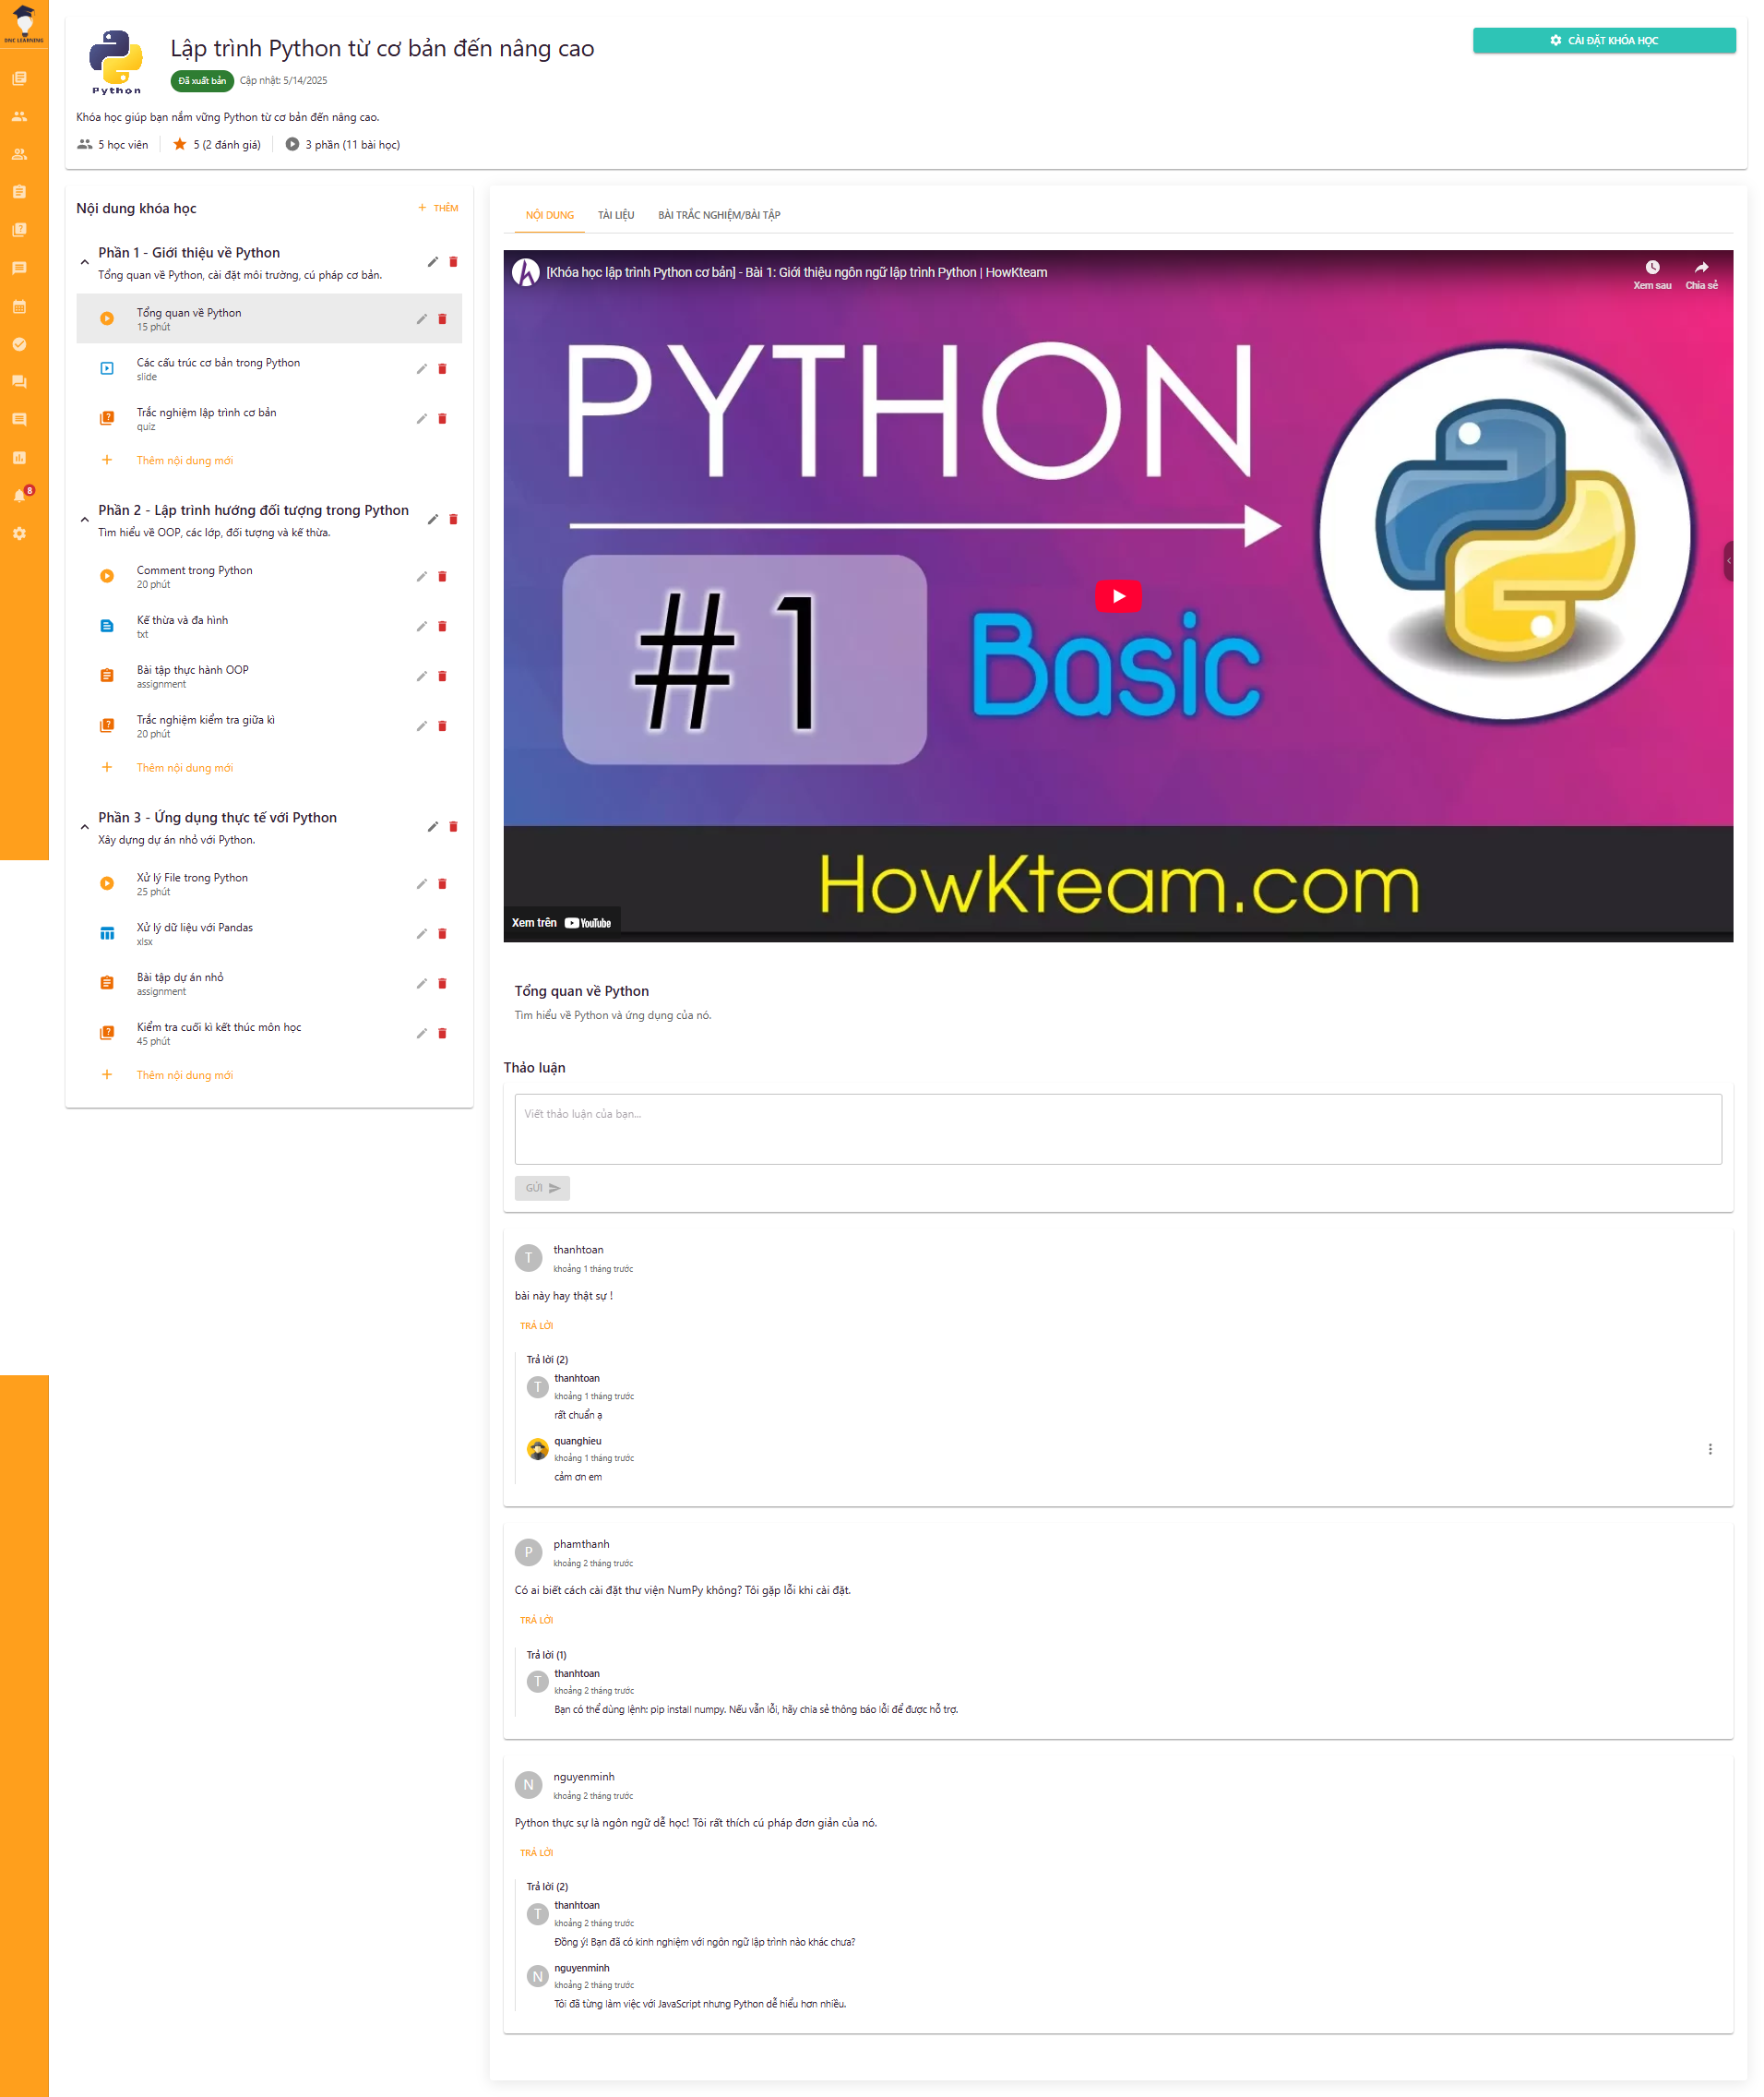

Hình 5.2.4 Quanlynoidungkhoahoc

### 5.2.5 Quanlynoidungkhoahoc(themphanhoc)

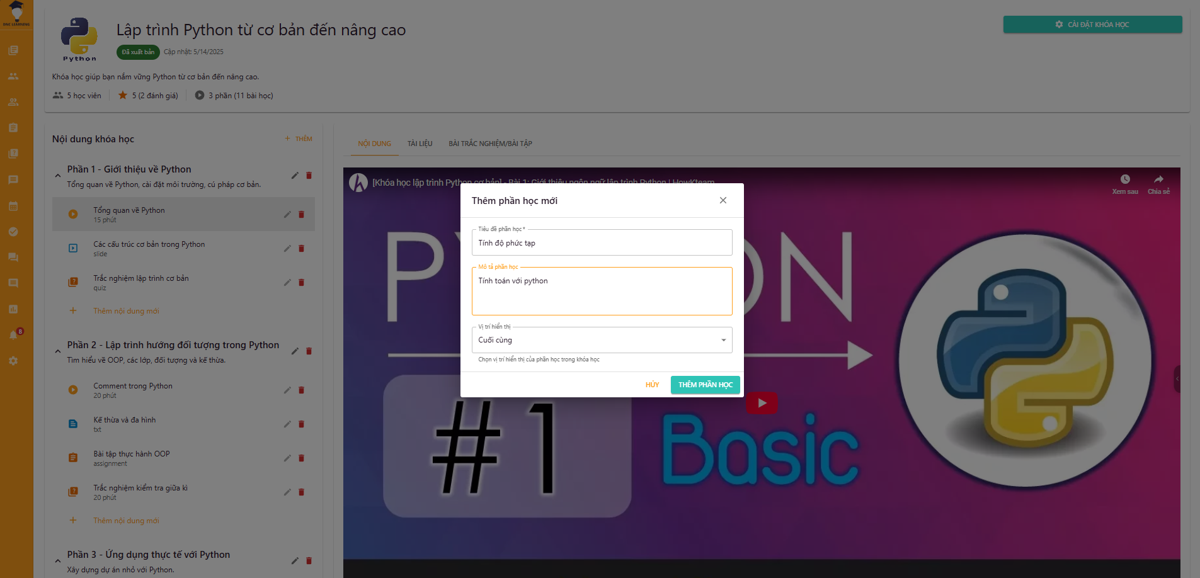

Hình 5.2.5 Quanlynoidungkhoahoc(themphanhoc)

### 5.2.6 Quanlynoidungkhoahoc(themnoidung)

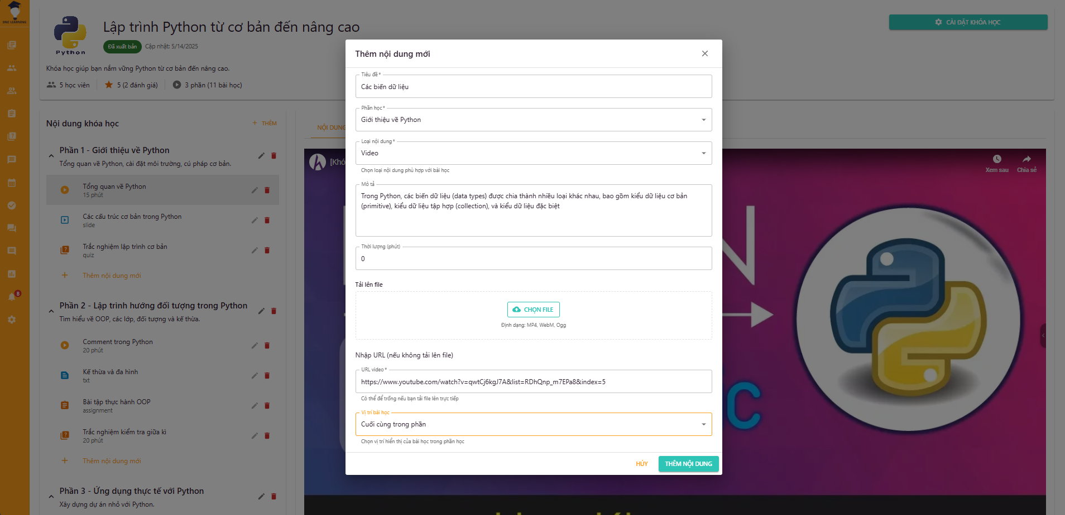

Hình 5.2.6 Quanlynoidungkhoahoc(themnoidung)

### 5.2.7 Quanlynoidungkhoahoc(xoanoidung)

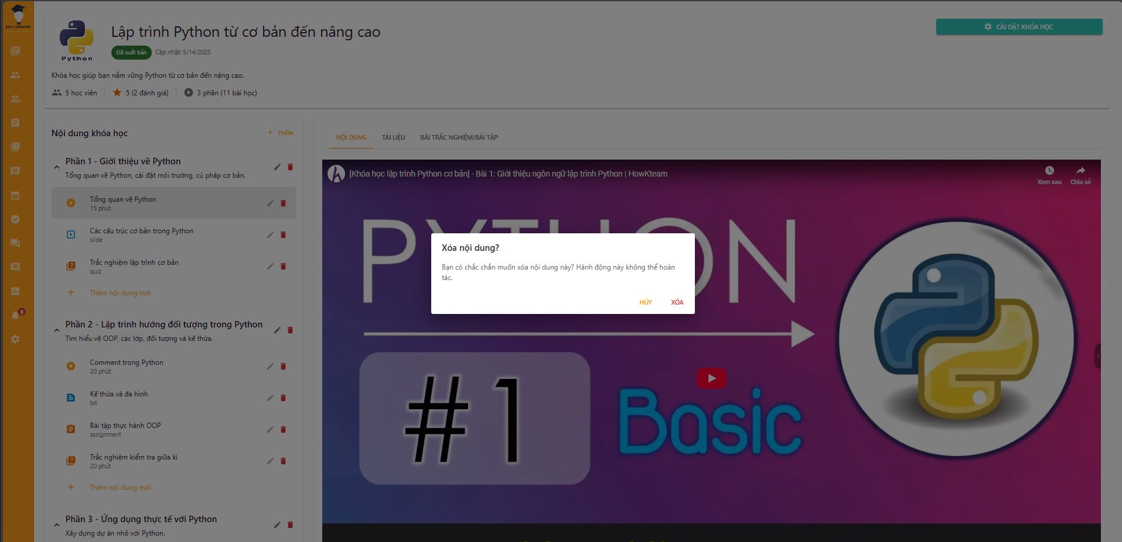

Hình 5.2.7 Quanlynoidungkhoahoc(xoanoidung)

### 5.2.8 Quanlynoidungkhoahoc(themtailieu)

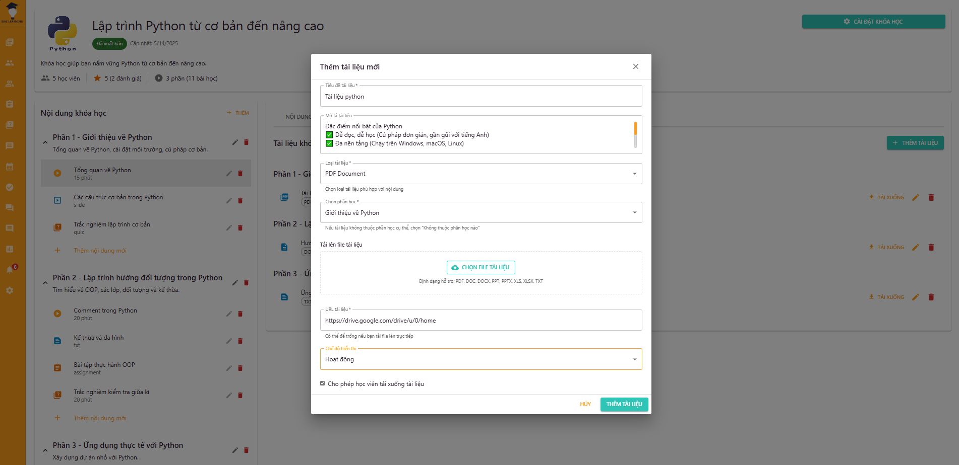

Hình 5.2.8 Quanlynoidungkhoahoc(themtailieu)

### 5.2.9 Quanlynoidungkhoahoc(tailieu)

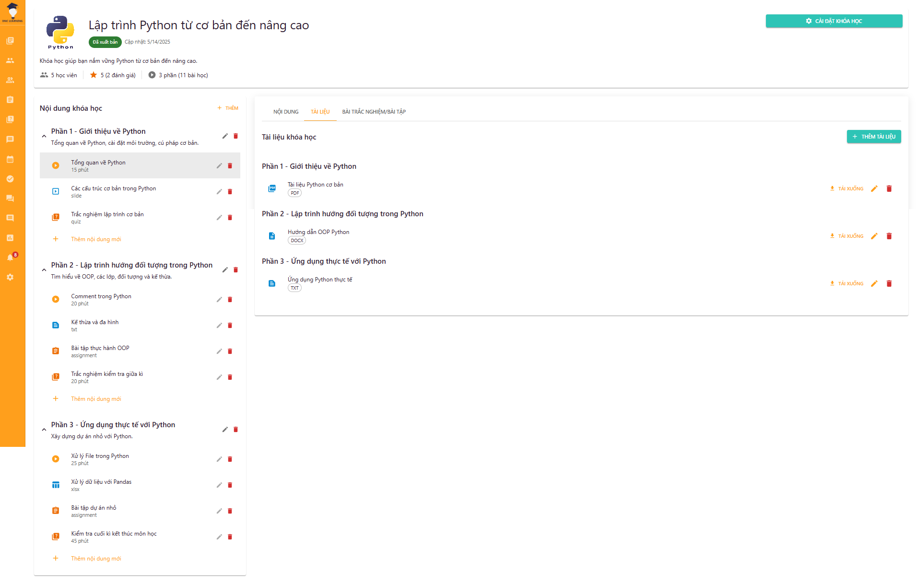

Hình 5.2.9 Quanlynoidungkhoahoc(tailieu)

### 5.2.10 Quanlynoidungkhoahoc(baitapvatracnghiem)

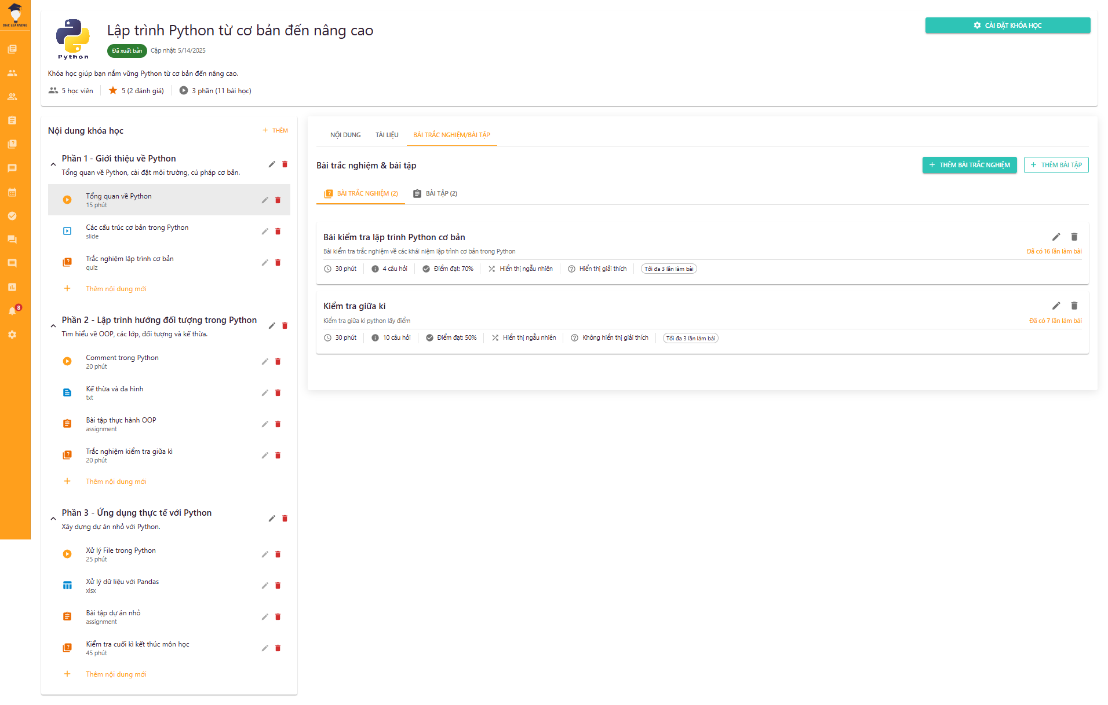

Hình 5.2.10 Quanlynoidungkhoahoc(baitapvatracnghiem)

### 5.2.11 Quanlynoidungkhoahoc(dialogtracnghiem)

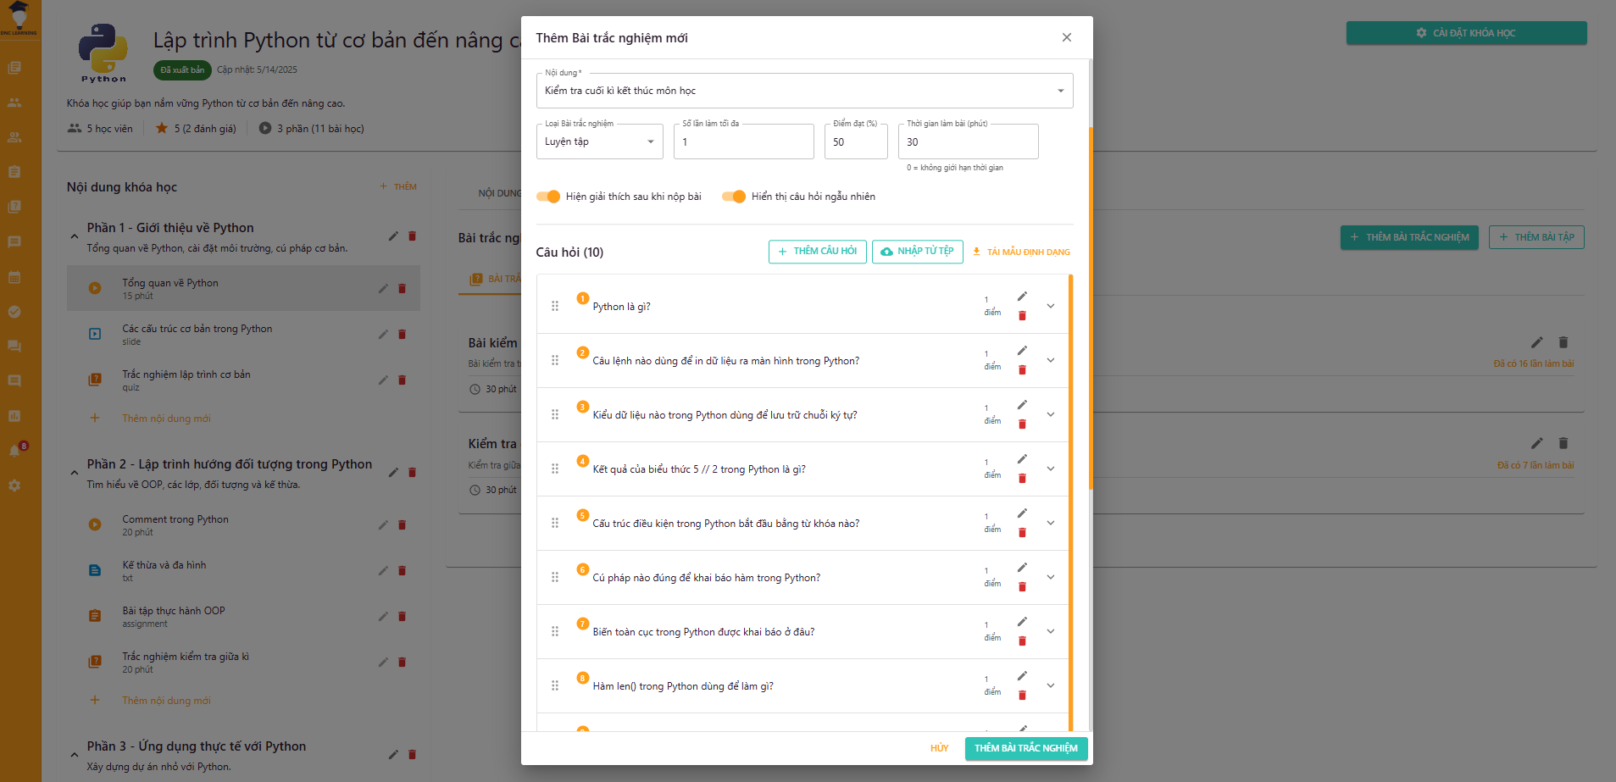

Hình 5.2.11 Quanlynoidungkhoahoc(dialogtracnghiem)

### 5.2.12 Quanlynoidungkhoahoc(dialogbaitap)

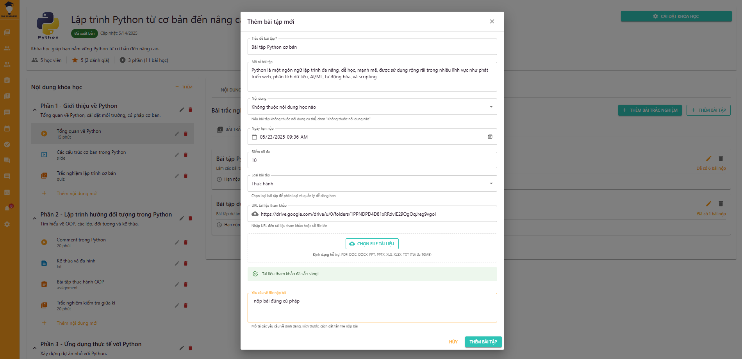

Hình 5.2.12 Quanlynoidungkhoahoc(dialogbaitap)

### 5.2.13 Quanlyhocviensinhvien

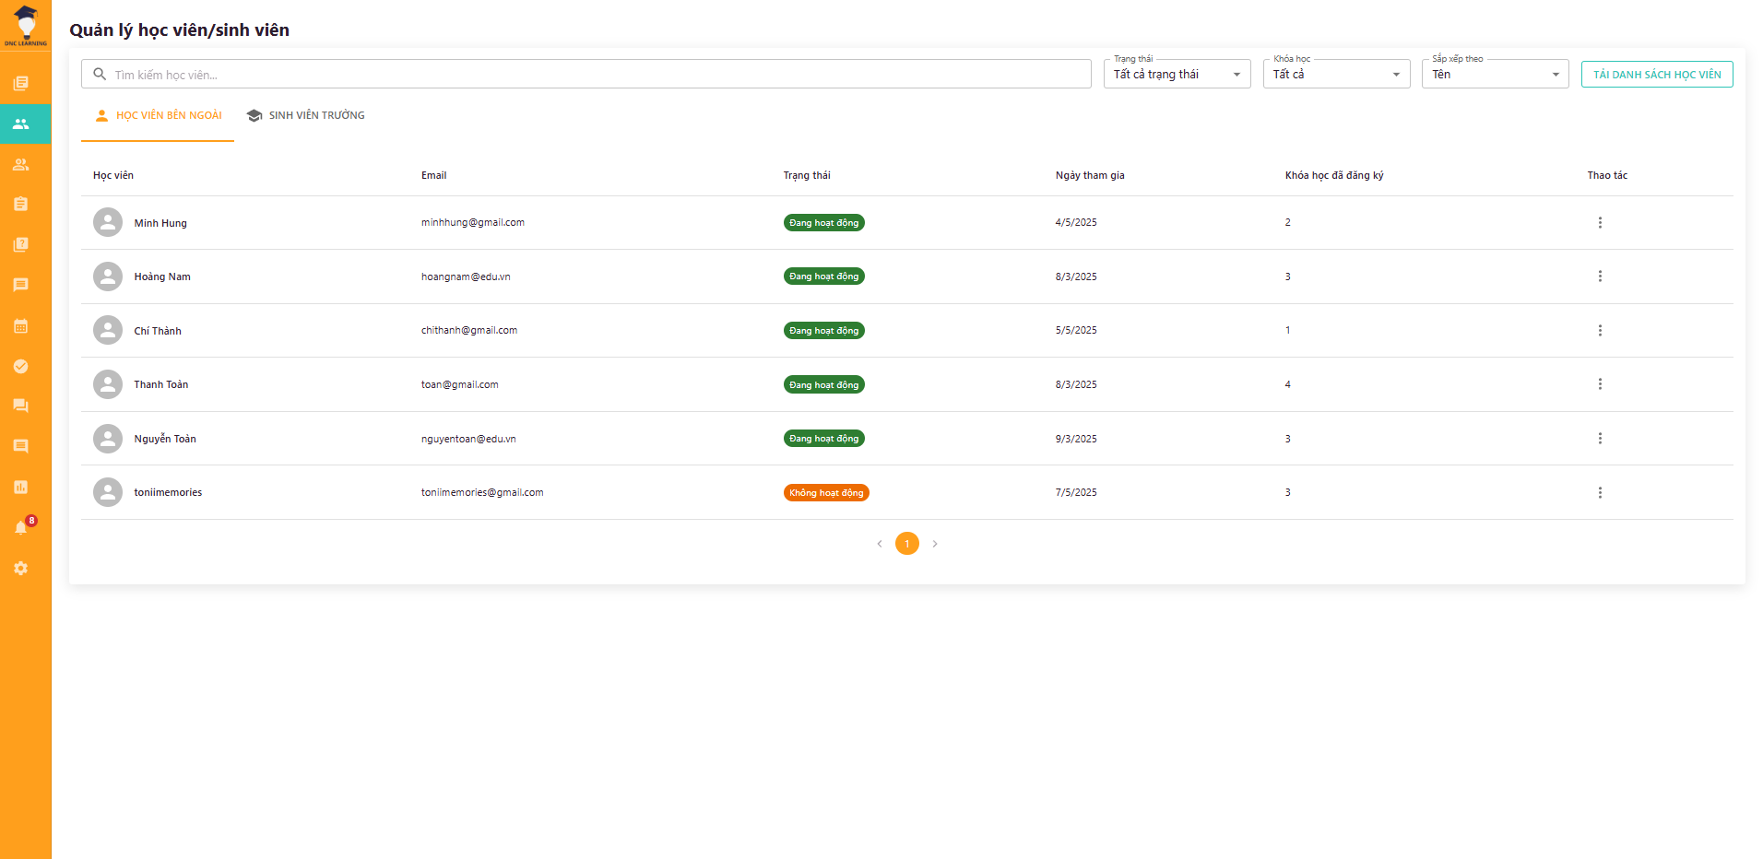

Hình 5.2.13 Quanlyhocviensinhvien

### 5.2.14 Quanlyhocviensinhvien2

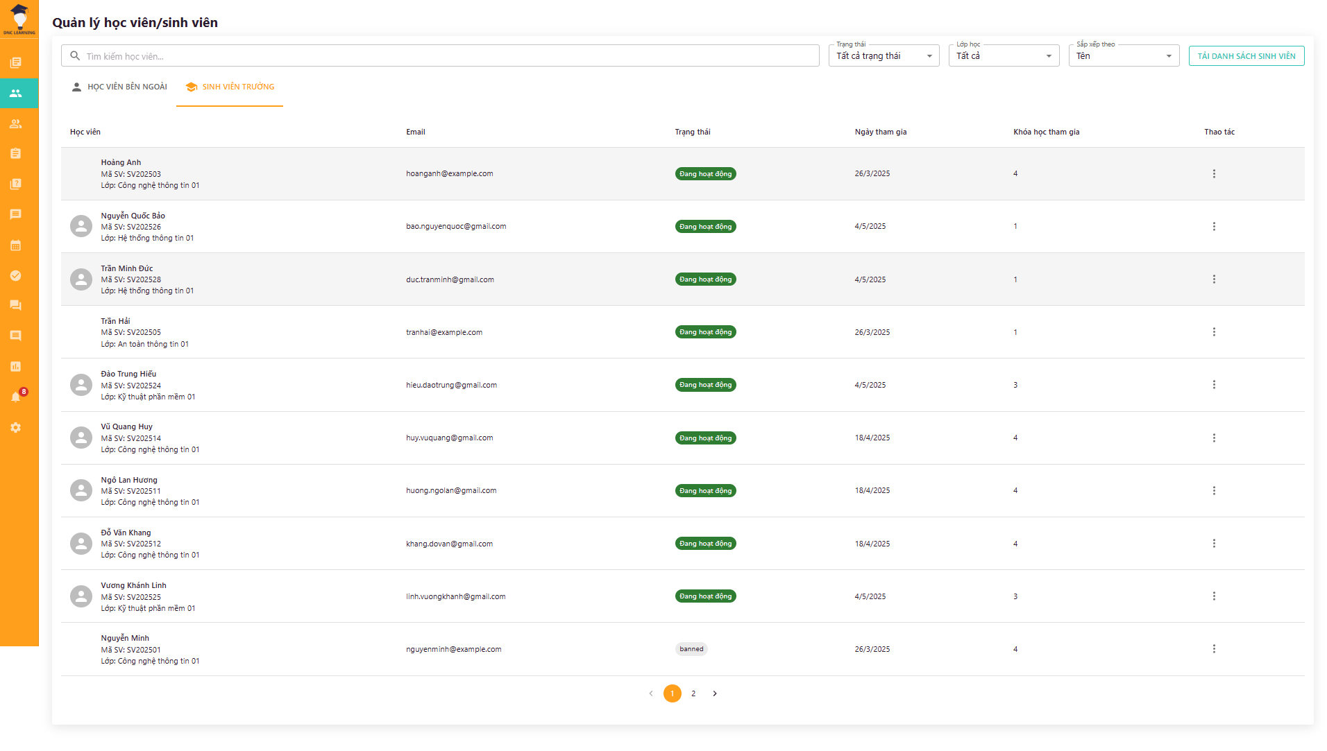

Hình 5.2.14 Quanlyhocviensinhvien2

### 5.2.15 Quanlyhocviensinhvien(bangdiem)

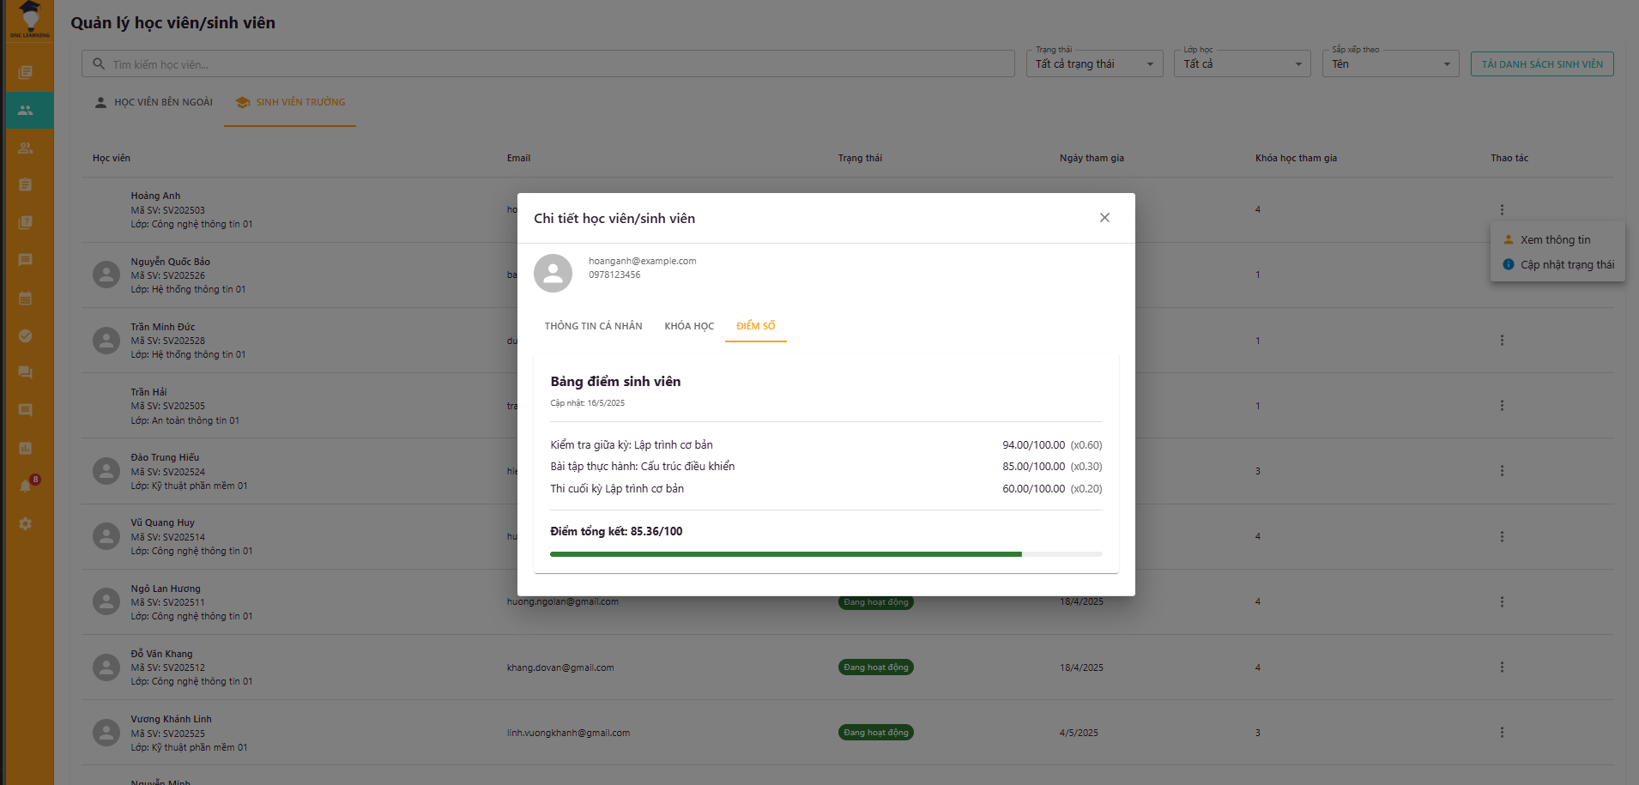

Hình 5.2.15 Quanlyhocviensinhvien(bangdiem)

### 5.2.16 Quanlyhocviensinhvien(canhbaohocvu)

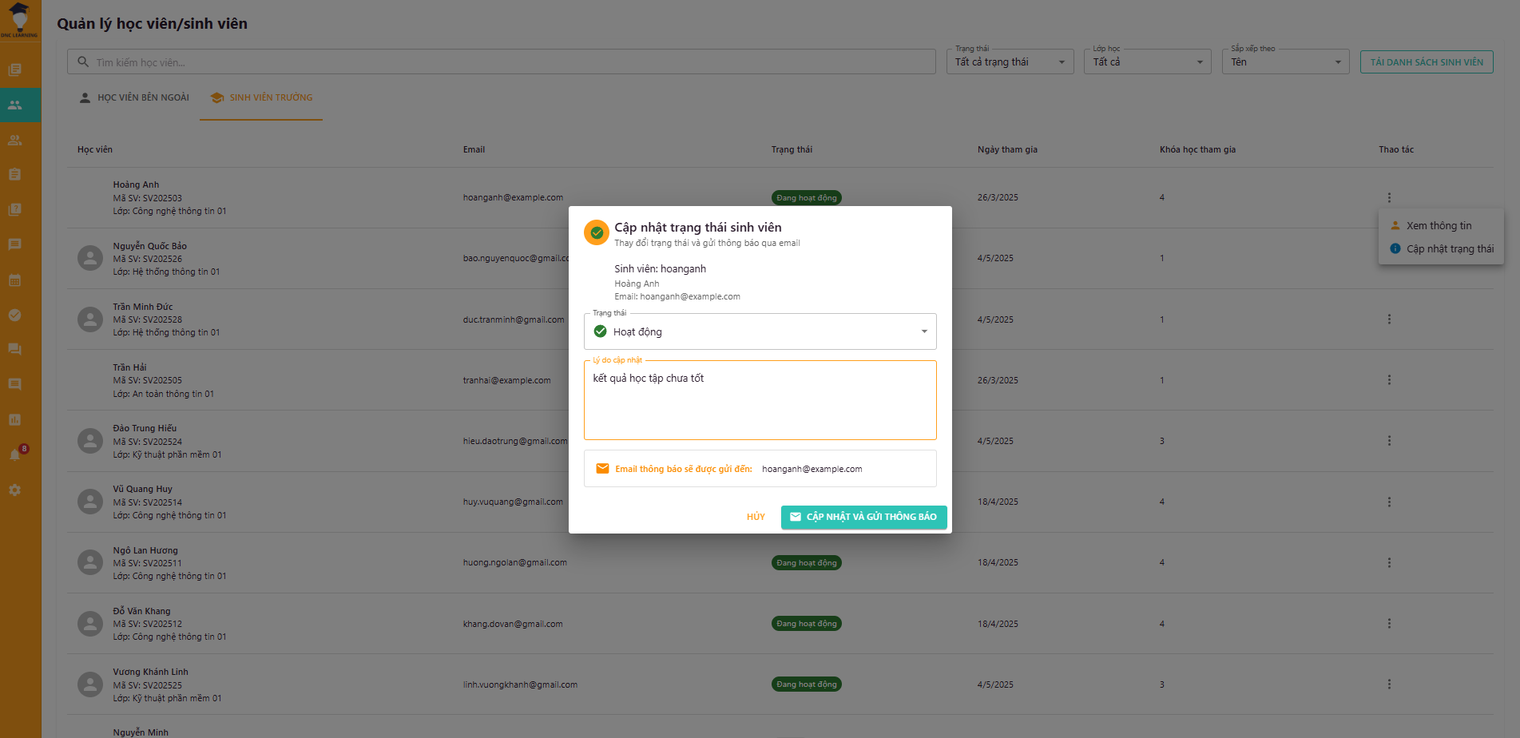

Hình 5.2.16 Quanlyhocviensinhvien(canhbaohocvu)

### 5.2.17 Quản lý lớp học thuật

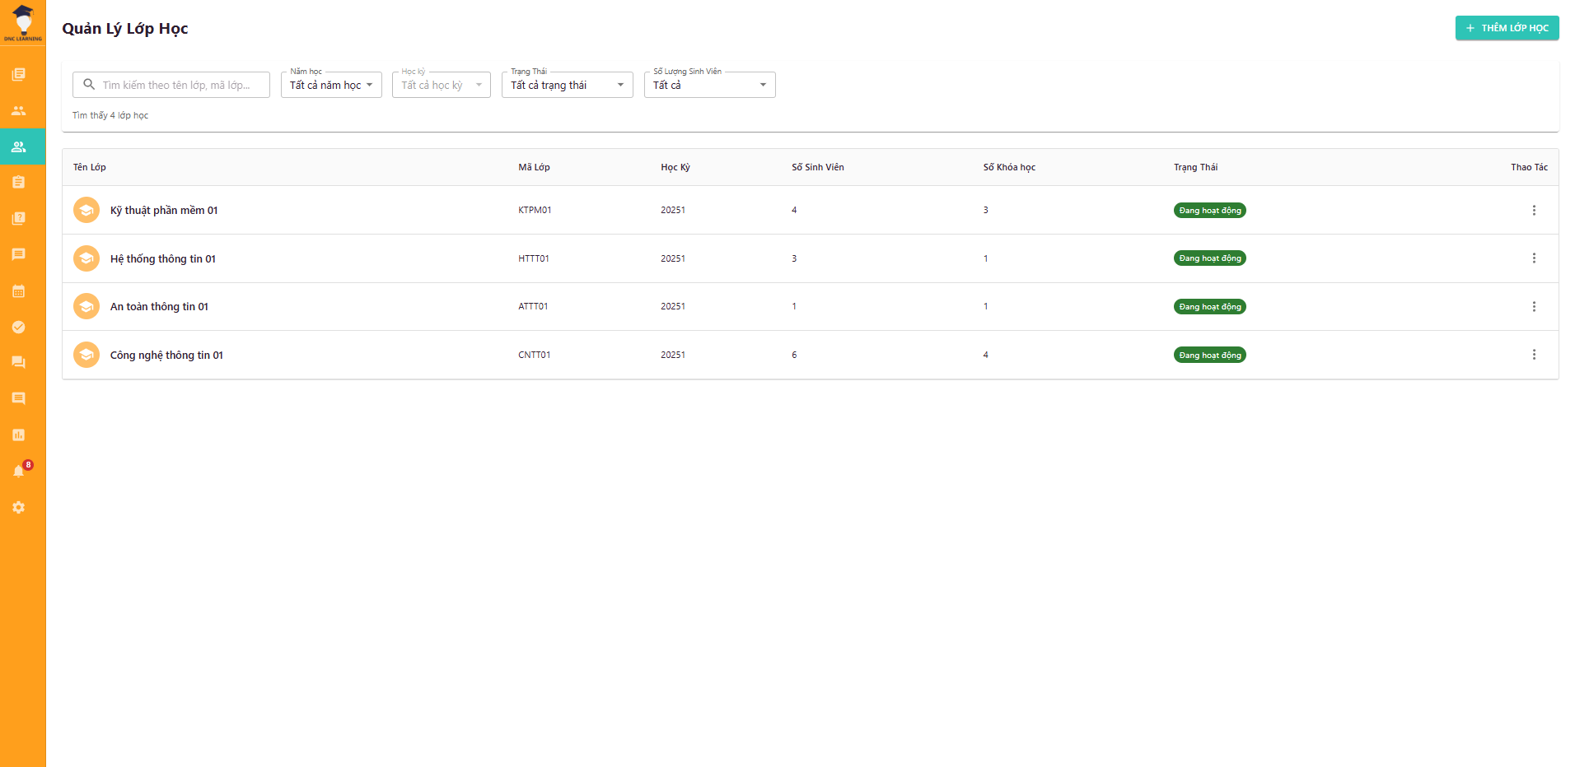

Hình 5.2.17 Quản lý lớp học thuật

### 5.2.18 Quản lý lớp học thuật (hộp thoại)

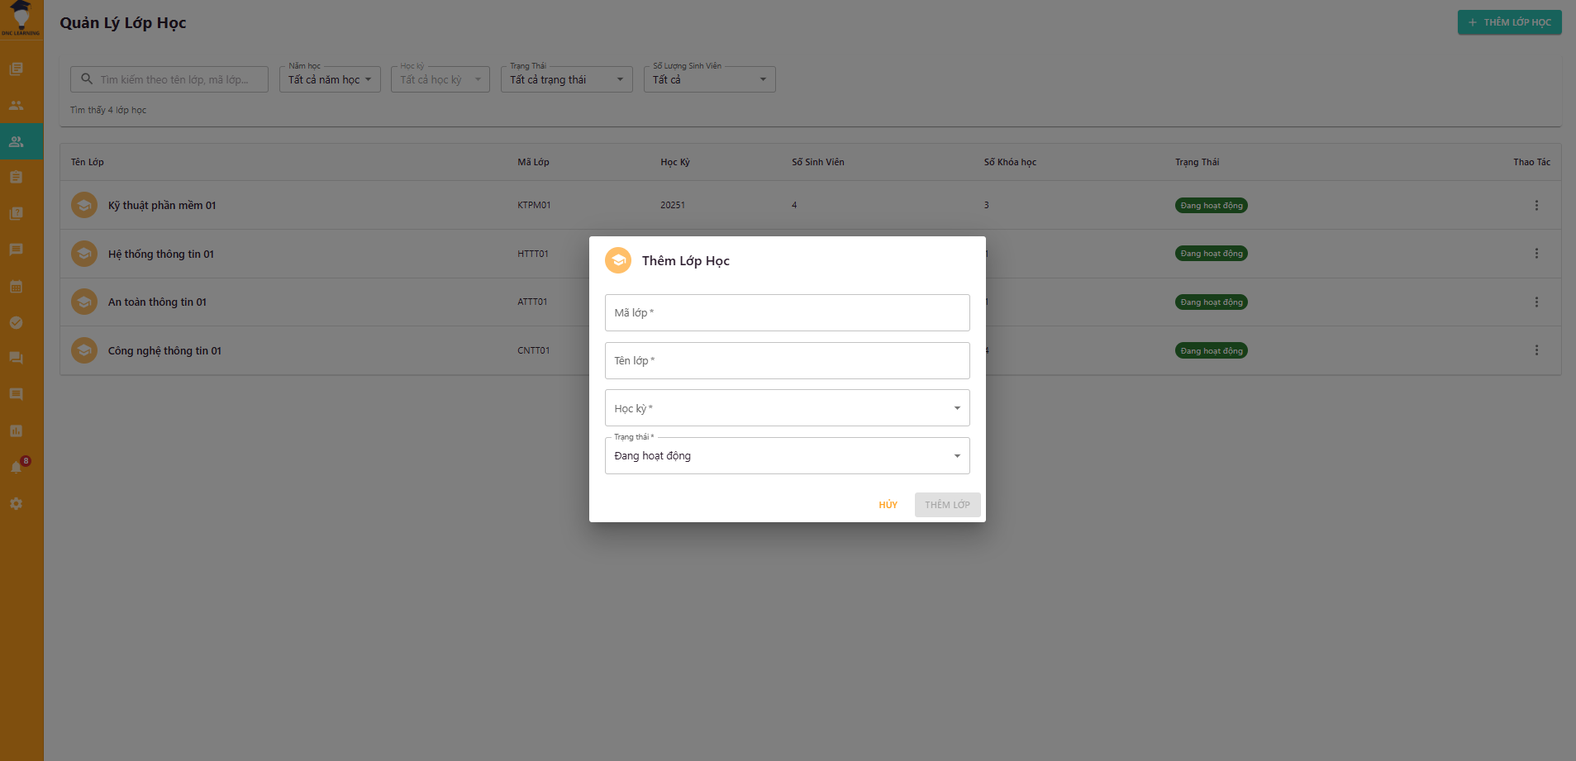

Hình 5.2.18 Quản lý lớp học thuật (hộp thoại)

### 5.2.19 Quanlylophocthuat(themkhoahoc)

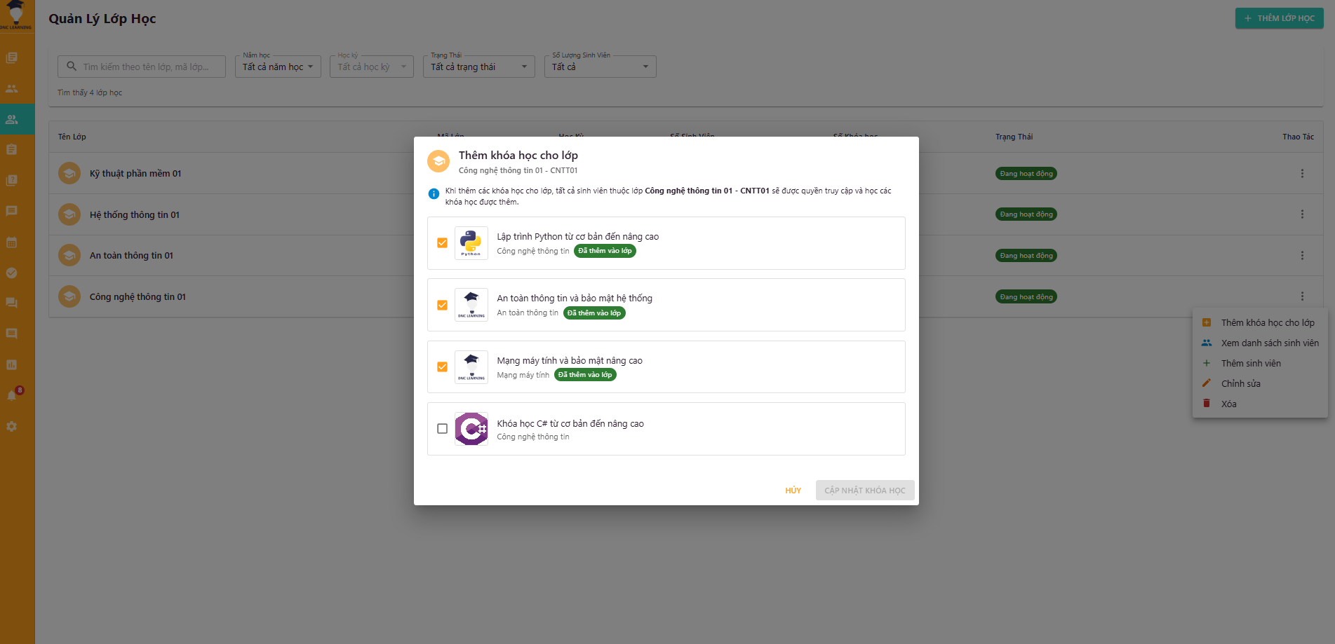

Hình 5.2.19 Quanlylophocthuat(themkhoahoc)

### 5.2.20 Quanlylophocthuat(xemsinhvien)

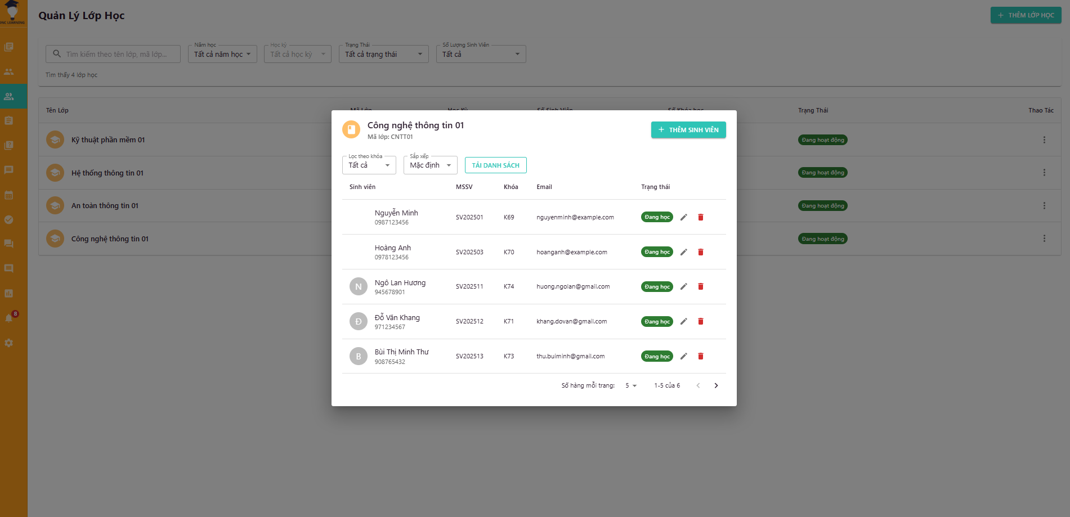

Hình 5.2.20 Quanlylophocthuat(xemsinhvien)

### 5.2.21 Quản lý lớp học thuật (thêm sinh viên)

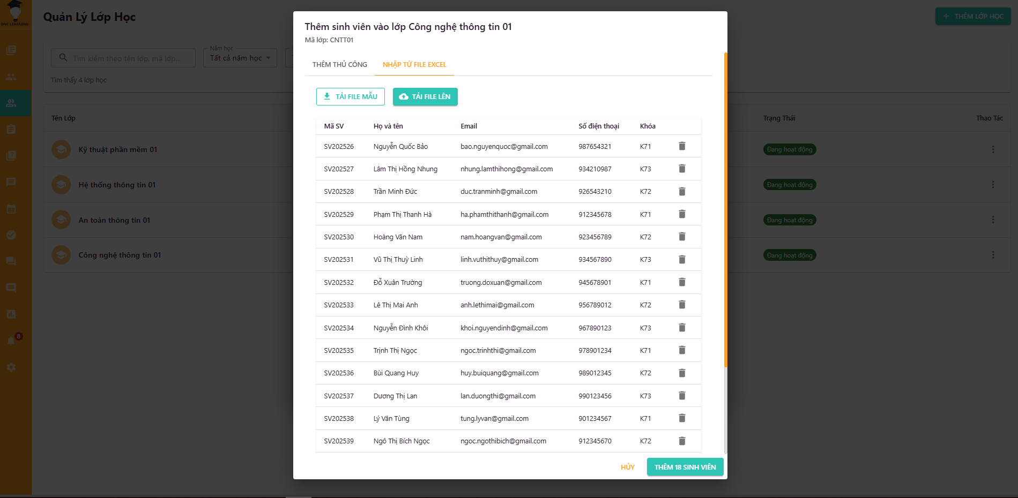

Hình 5.2.21 Quản lý lớp học thuật (thêm sinh viên)

### 5.2.22 Quản lý bài tập

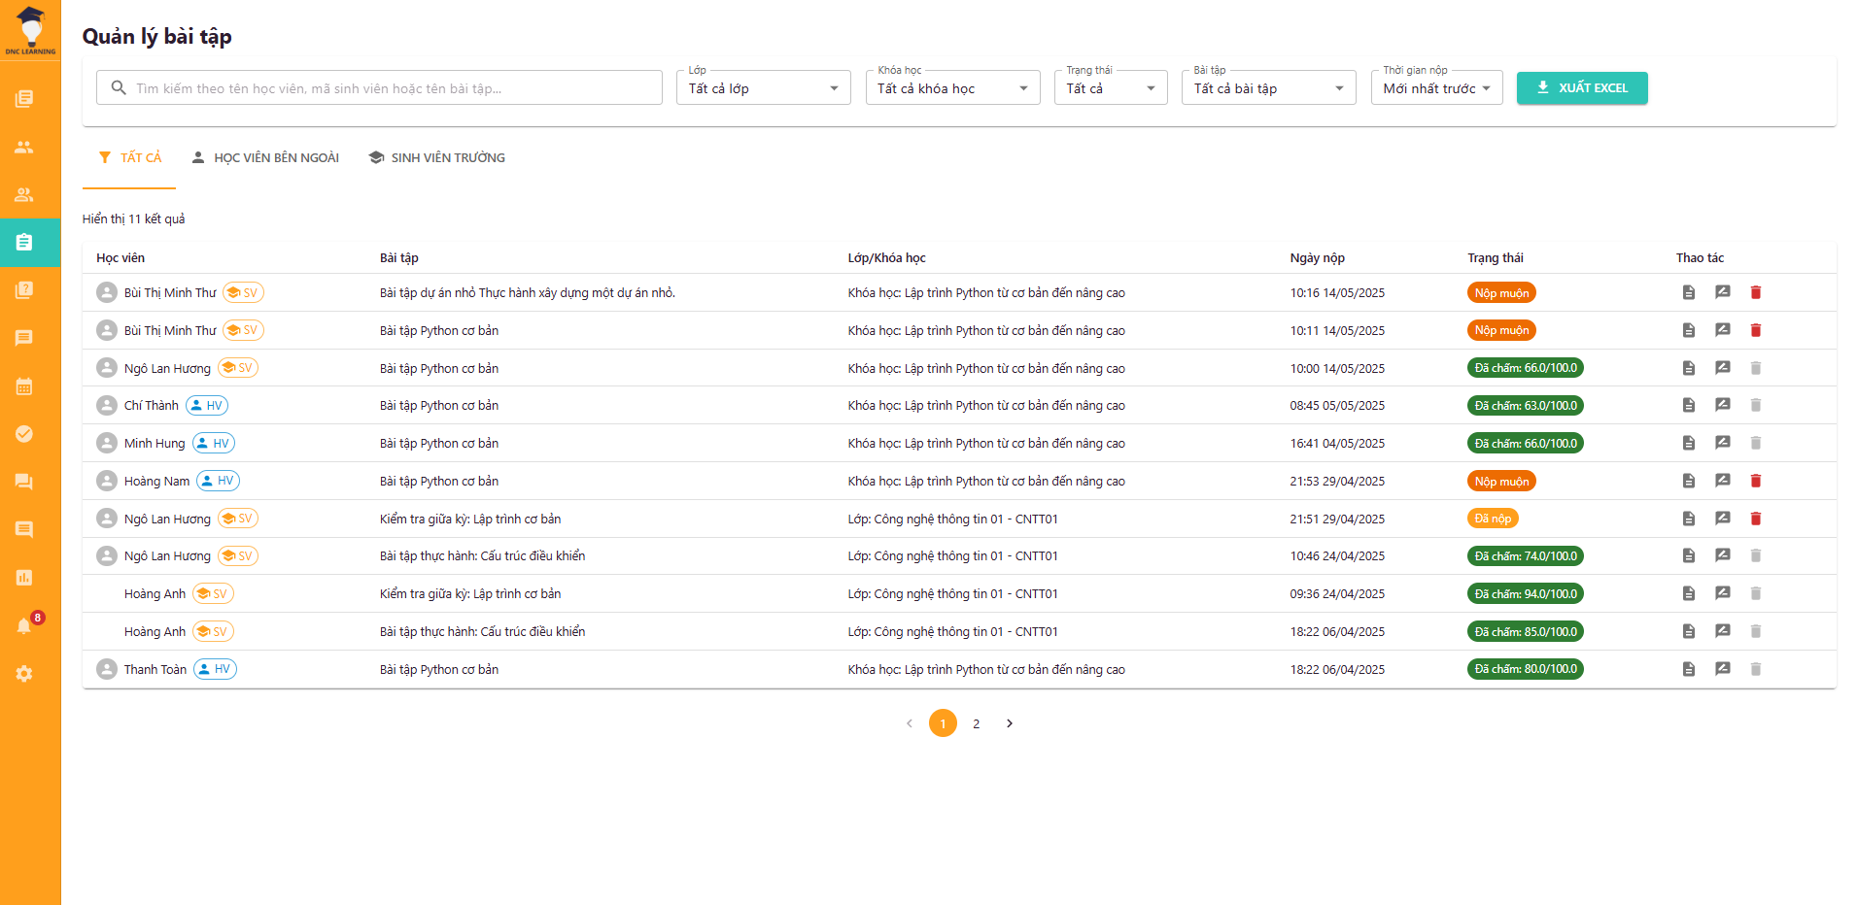

Hình 5.2.22 Quản lý bài tập

### 5.2.23 Quản lý bài tập (chấm điểm)

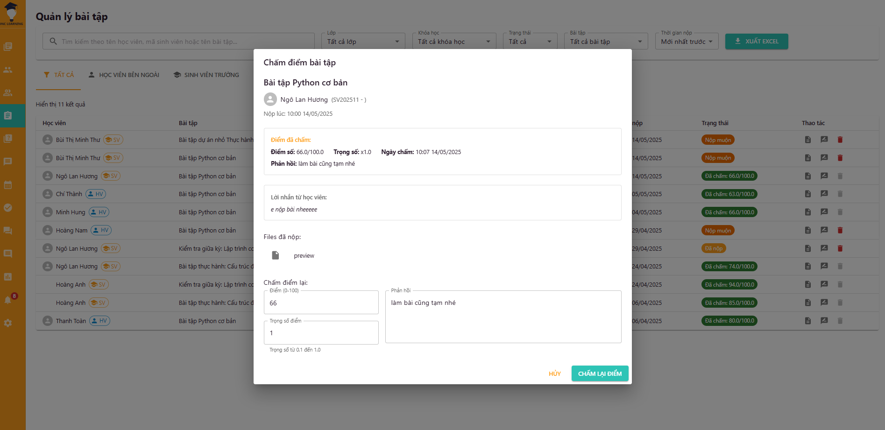

Hình 5.2.23 Quản lý bài tập (chấm điểm)

### 5.2.24 Quản lý bài tập (xem file nộp)

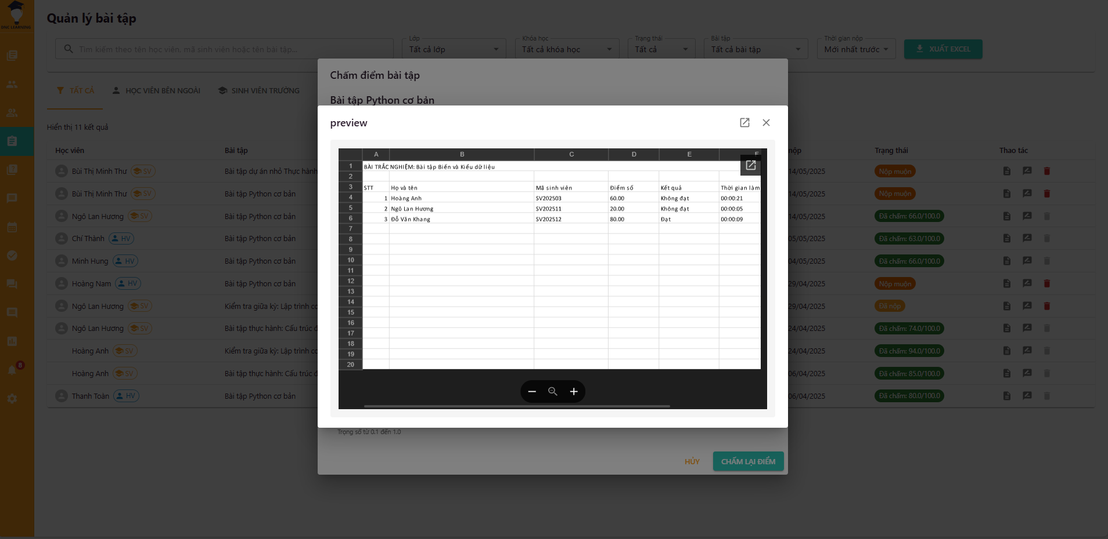

Hình 5.2.24 Quản lý bài tập (xem file nộp)

### 5.2.25 Quản lý bài trắc nghiệm

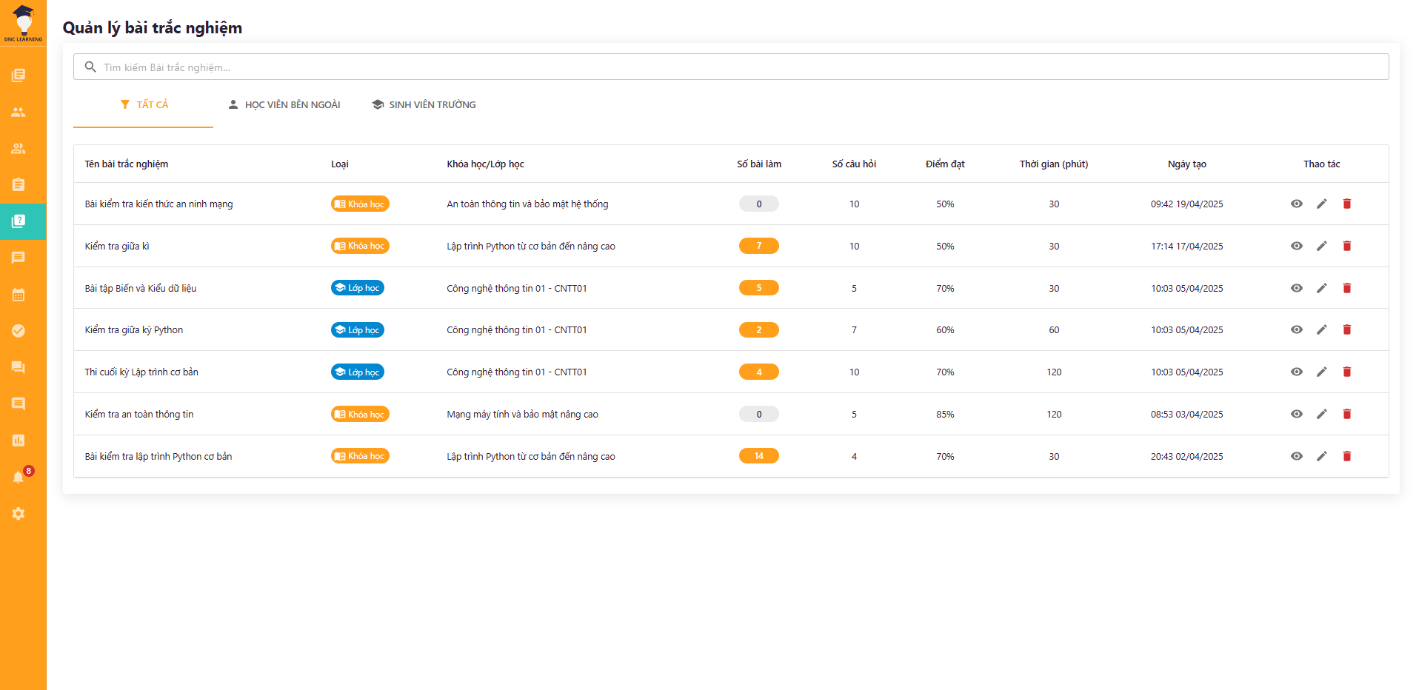

Hình 5.2.25 Quản lý bài trắc nghiệm

### 5.2.26 Quản lý bài trắc nghiệm (xem theo lớp)

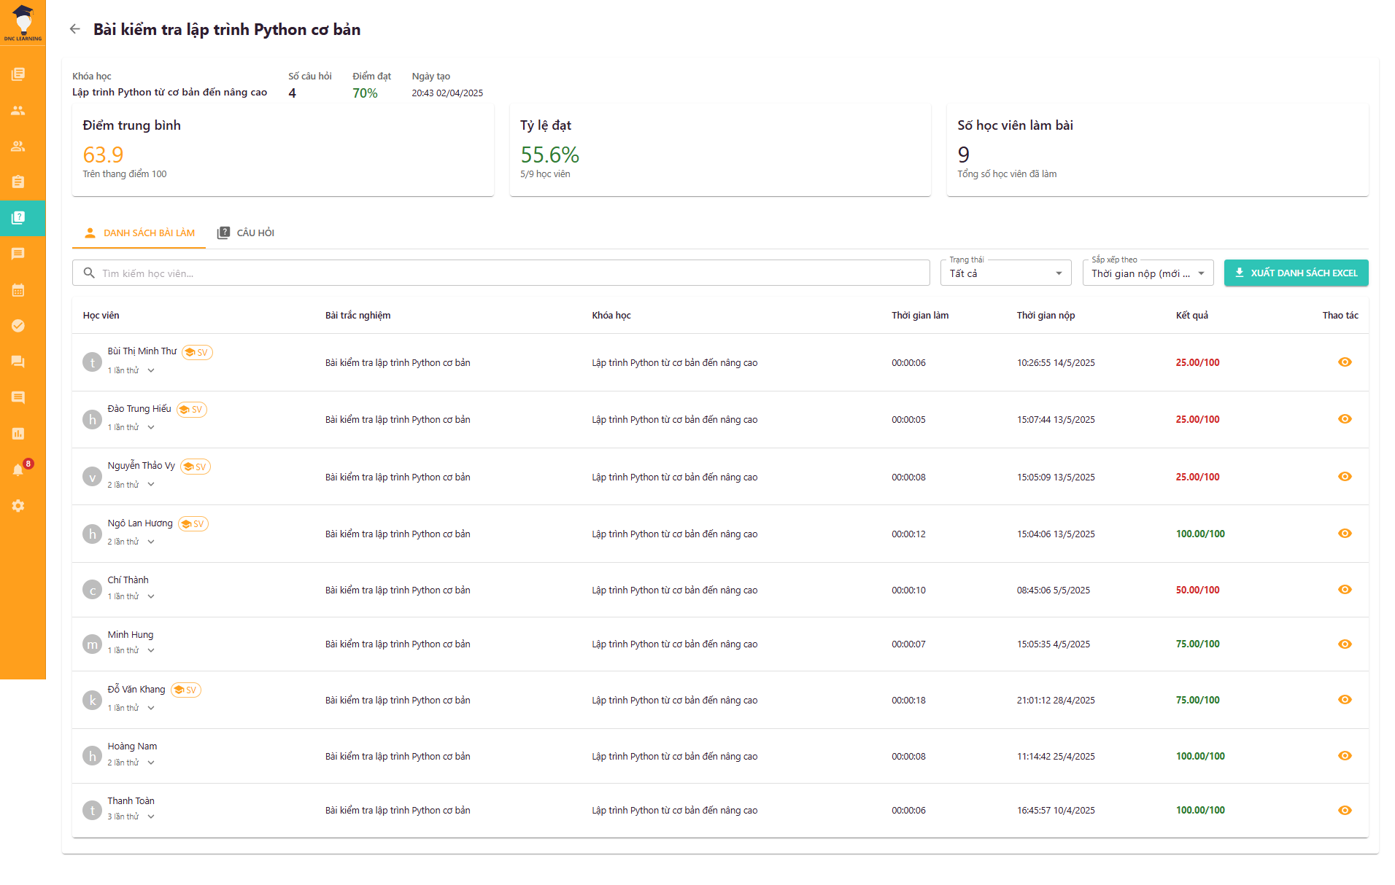

Hình 5.2.26 Quản lý bài trắc nghiệm (xem theo lớp)

### 5.2.27 Quản lý bài trắc nghiệm (xem bài làm)

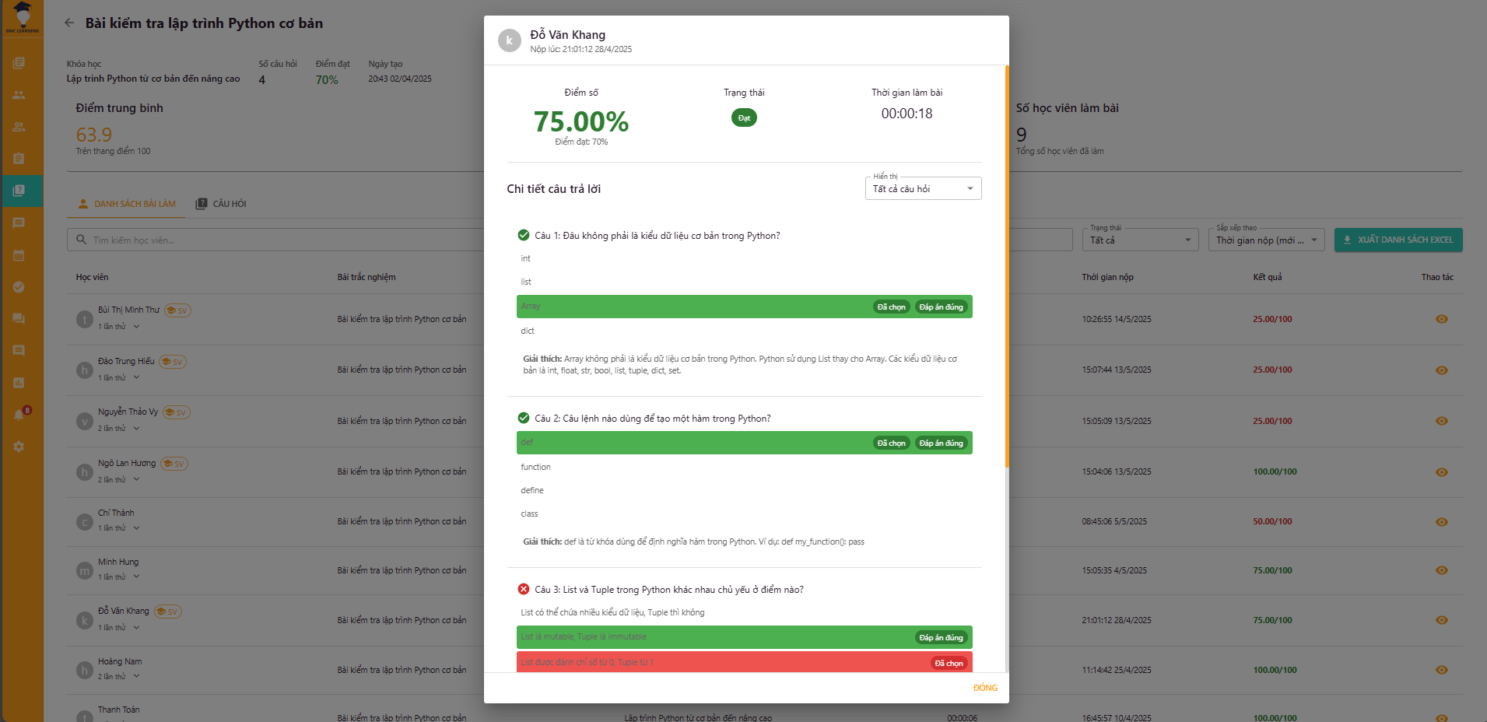

Hình 5.2.27 Quản lý bài trắc nghiệm (xem bài làm)

### 5.2.28 Quản lý bài trắc nghiệm (thêm bài cho lớp học thuật)

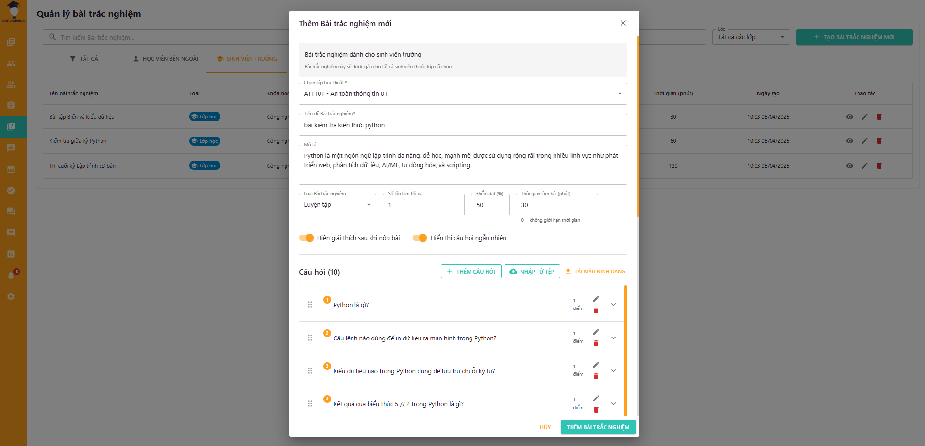

Hình 5.2.28 Quản lý bài trắc nghiệm (thêm bài cho lớp học thuật)

### 5.2.29 Quản lý bài tập (thêm bài cho lớp học thuật)

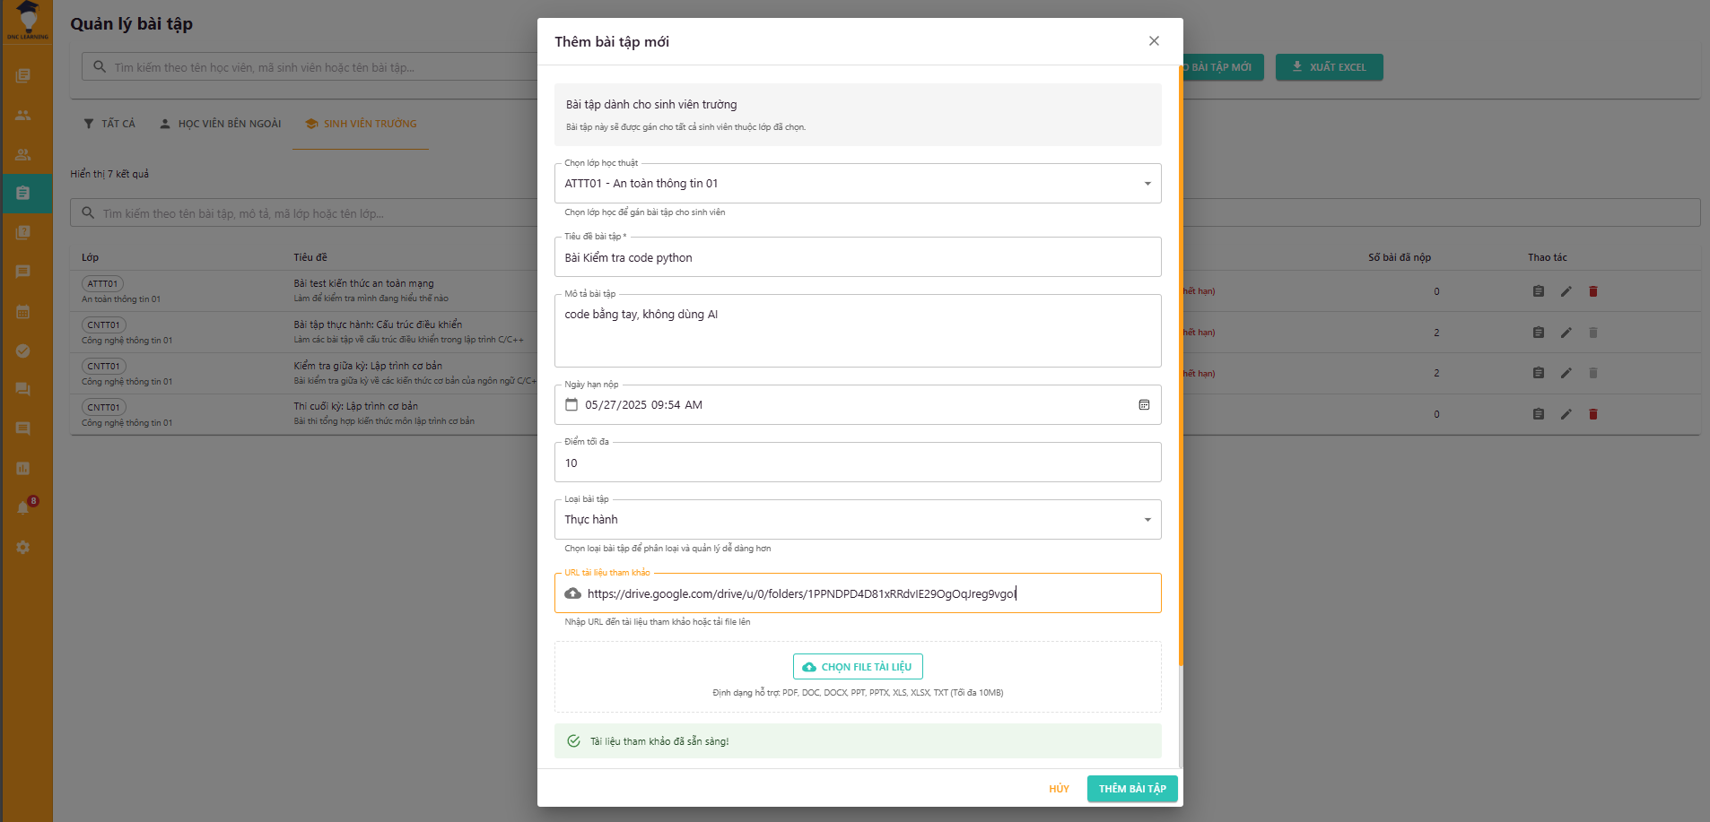

Hình 5.2.29 Quản lý bài tập (thêm bài cho lớp học thuật)

### 5.2.30 Hộp thoại chat

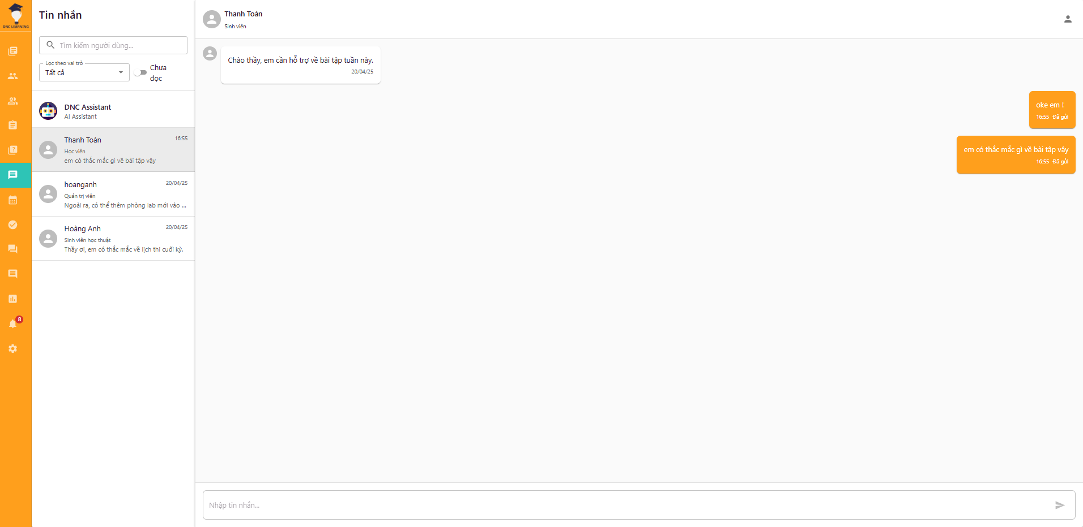

Hình 5.2.30 Hộp thoại chat

### 5.2.31 Quanlylichday

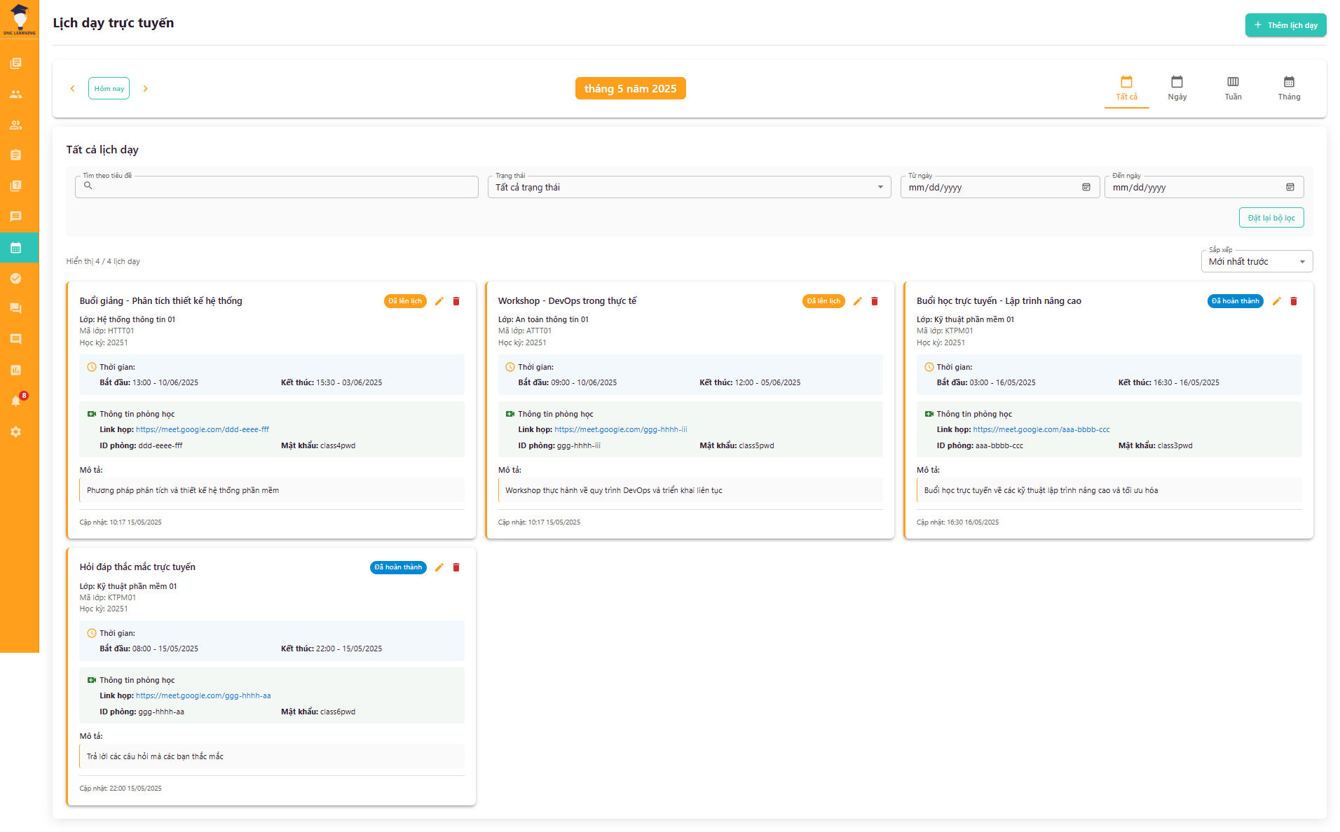

Hình 5.2.31 Quanlylichday

### 5.2.32 Quanlylichdaydialog

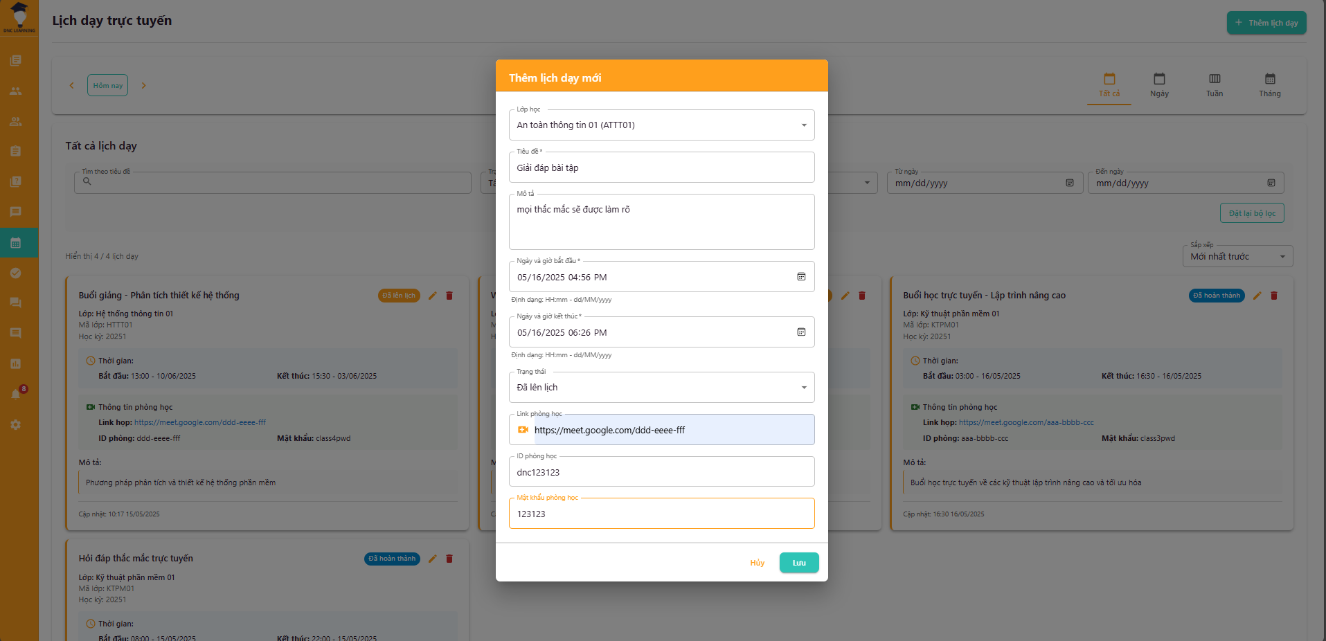

Hình 5.2.32 Quanlylichdaydialog

### 5.2.33 Quản lý điểm danh

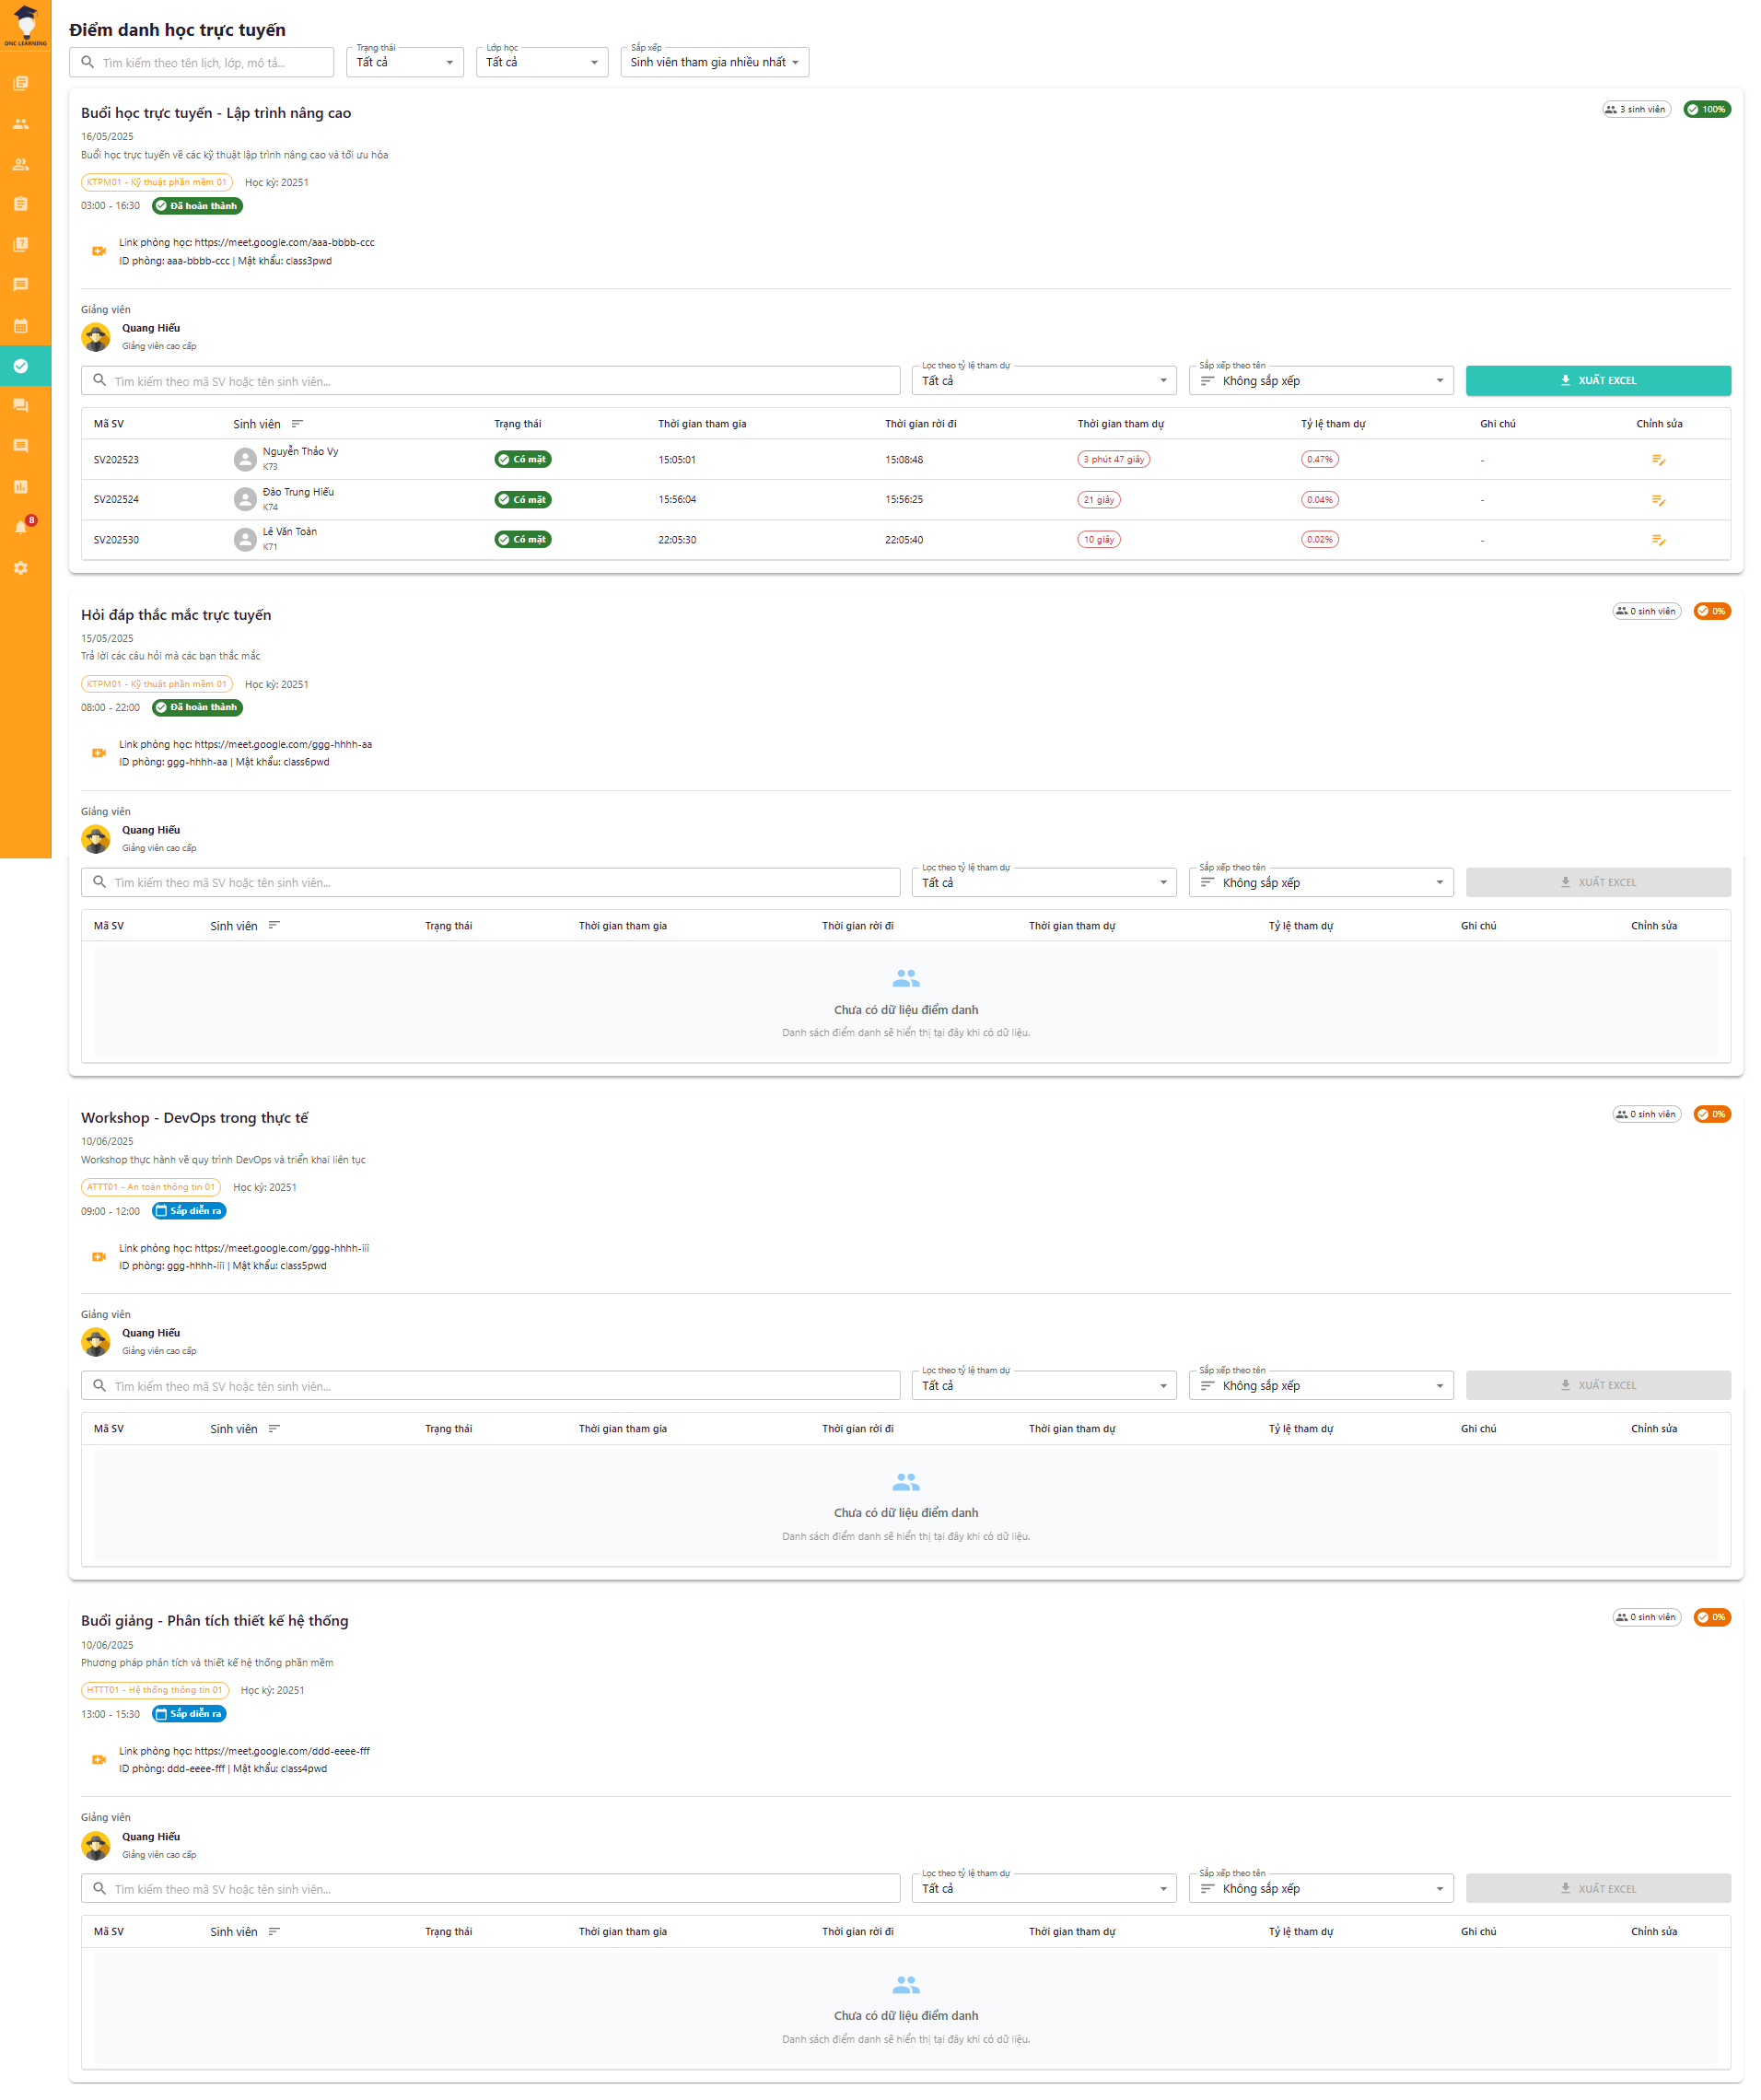

Hình 5.2.33 Quản lý điểm danh

### 5.2.34 Quản lý đánh giá

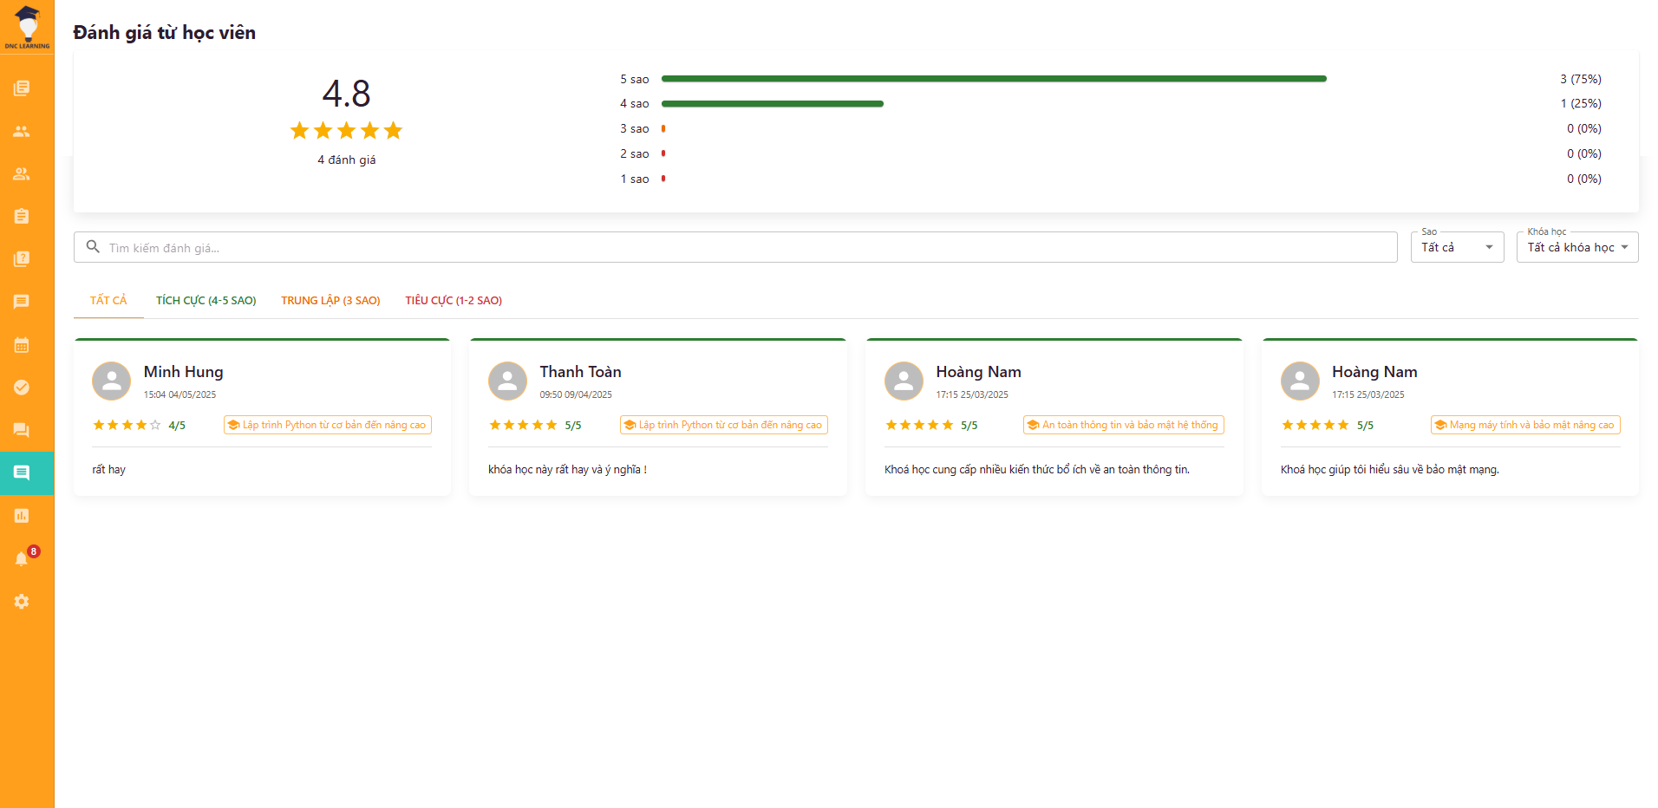

Hình 5.2.34 Quản lý đánh giá

### 5.2.35 Quản lý diễn đàn

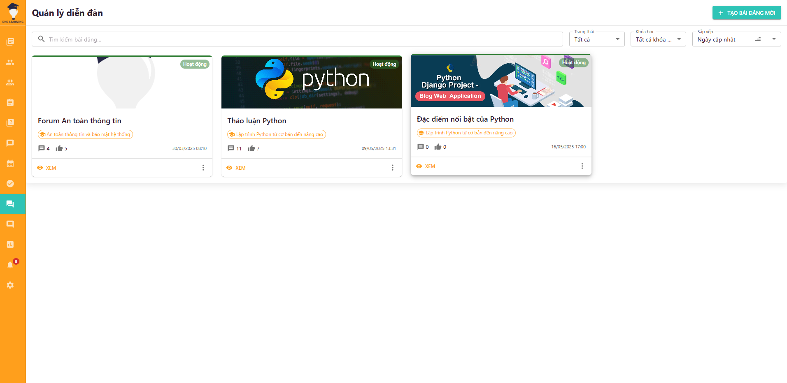

Hình 5.2.35 Quản lý diễn đàn

### 5.2.36 Quản lý diễn đàn (hộp thoại)

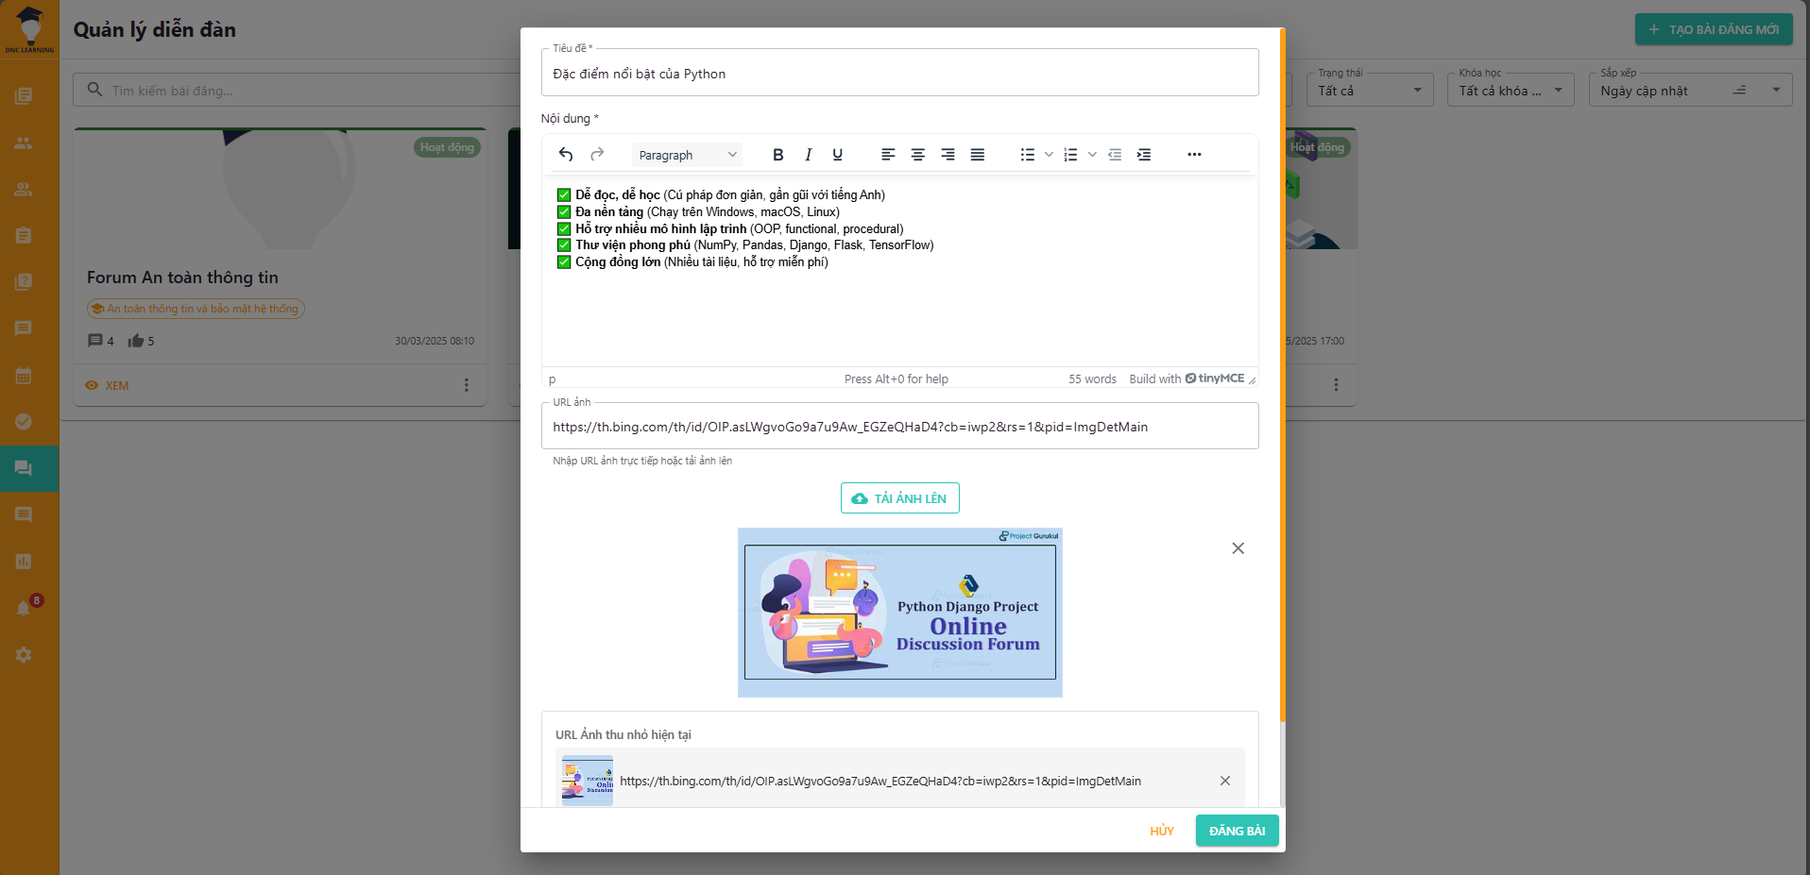

Hình 5.2.36 Quản lý diễn đàn (hộp thoại)

### 5.2.37 Quản lý diễn đàn (xem diễn đàn)

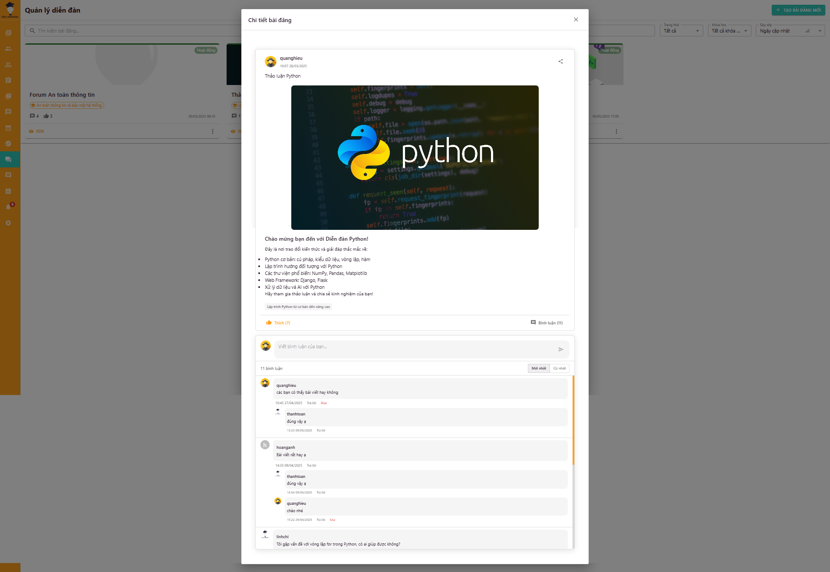

Hình 5.2.37 Quản lý diễn đàn (xem diễn đàn)

### 5.2.38 Quản lý thống kê

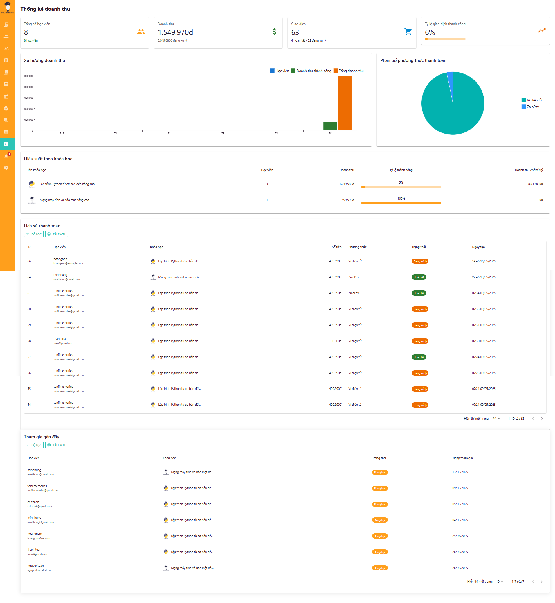

Hình 5.2.38 Quản lý thống kê

### 5.2.39 Quanlythongbao

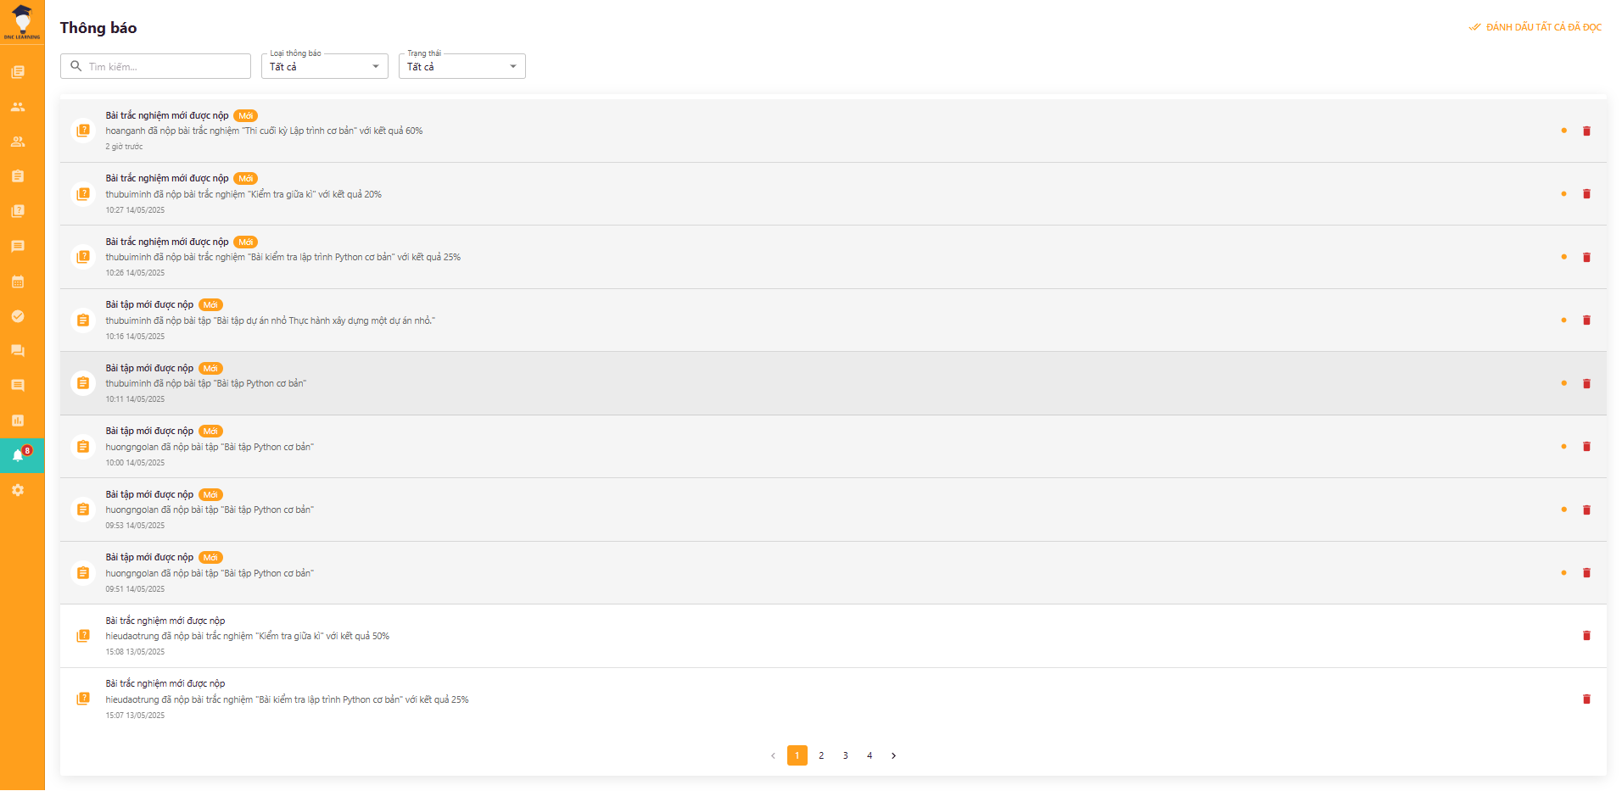

Hình 5.2.39 Quanlythongbao

### 5.2.40 Quanlytaikhoan

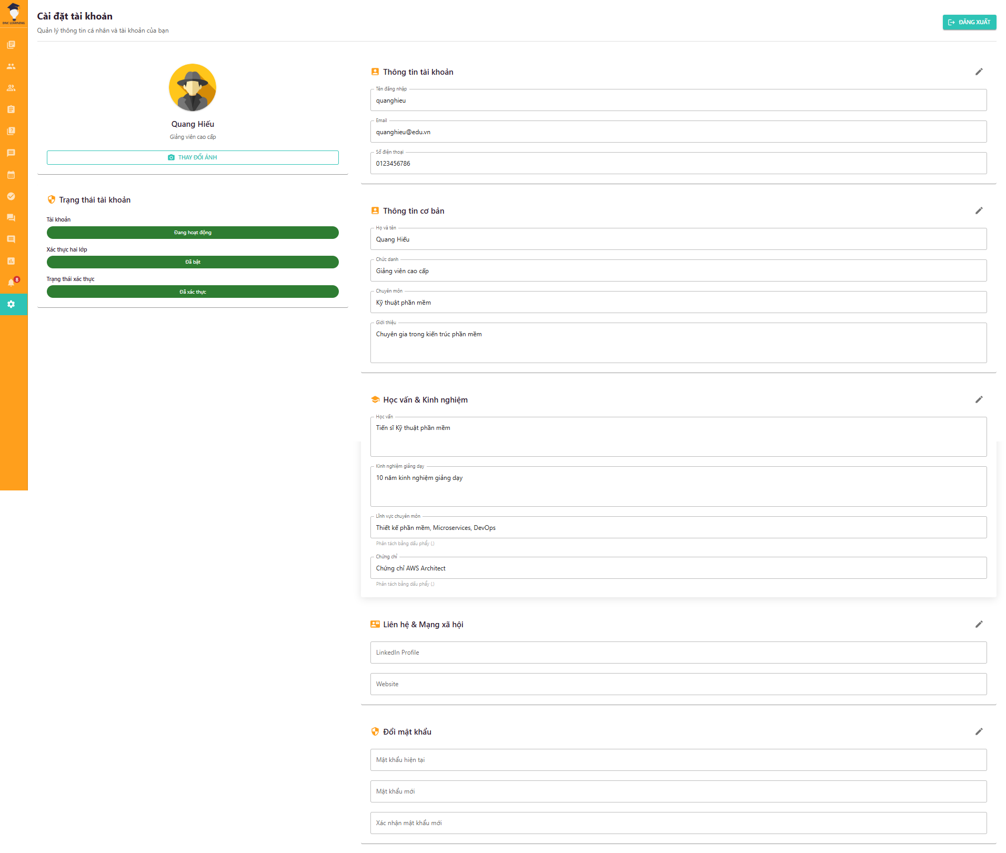

Hình 5.2.40 Quanlytaikhoan

## 5.3 Quản trị viên

### 5.3.1 Đăng nhập quản trị viên

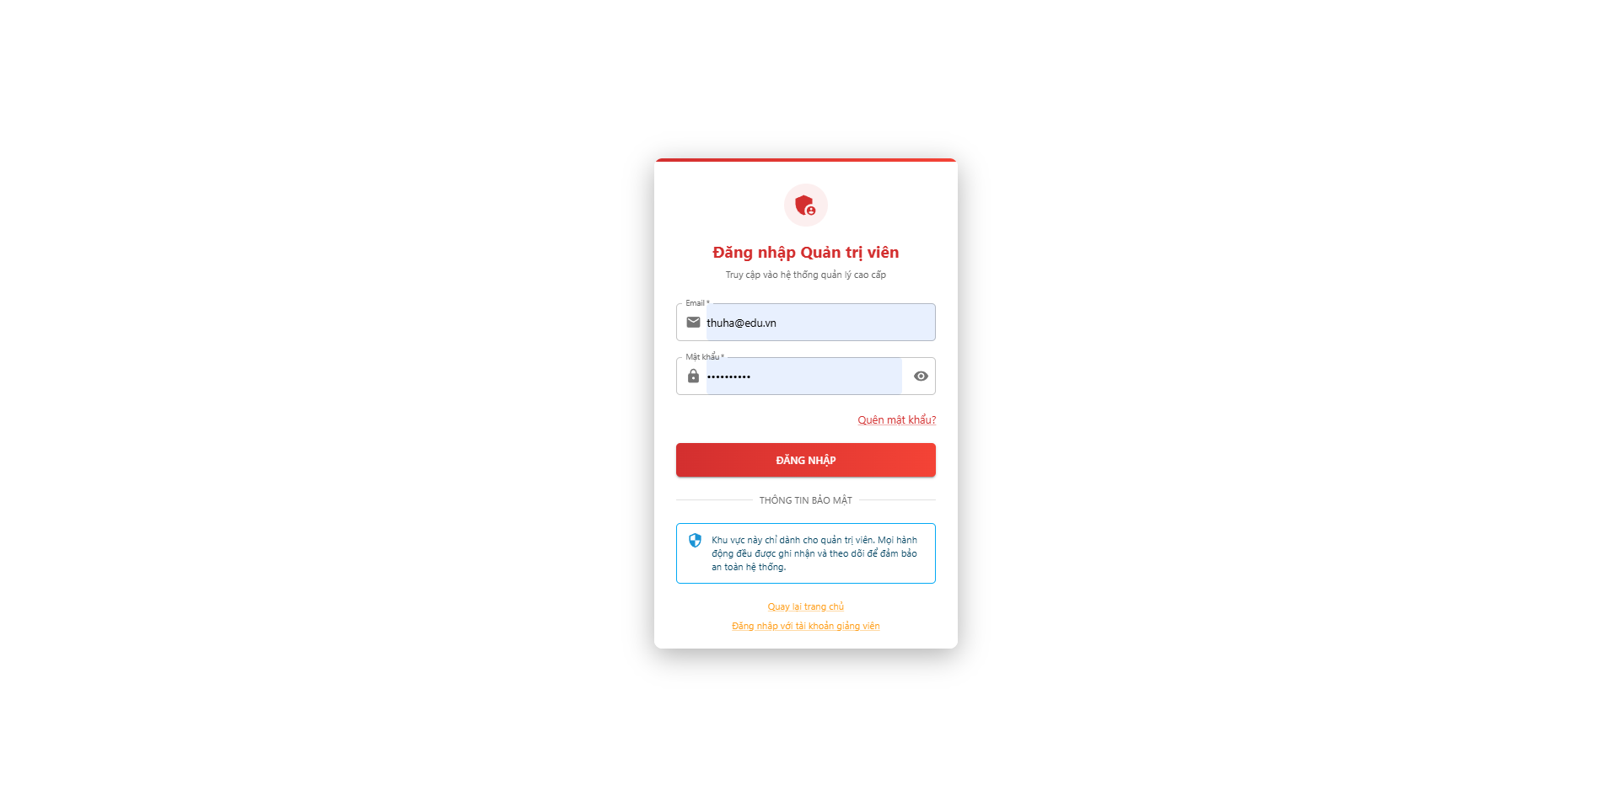

Hình 5.3.1 Đăng nhập quản trị viên

### 5.3.2 Quản lý khóa học

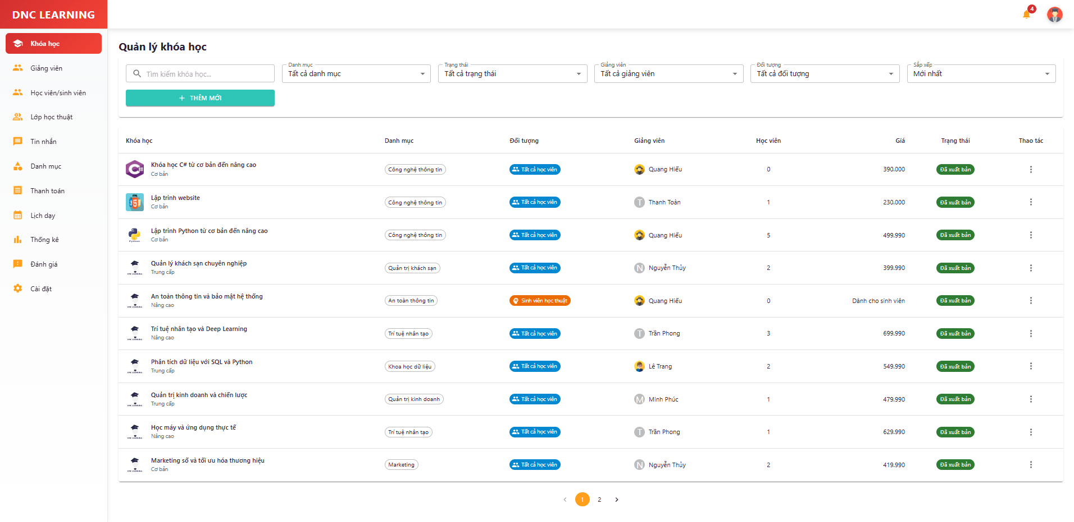

Hình 5.3.2 Quản lý khóa học

### 5.3.3 Quản lý khóa học (hộp thoại)

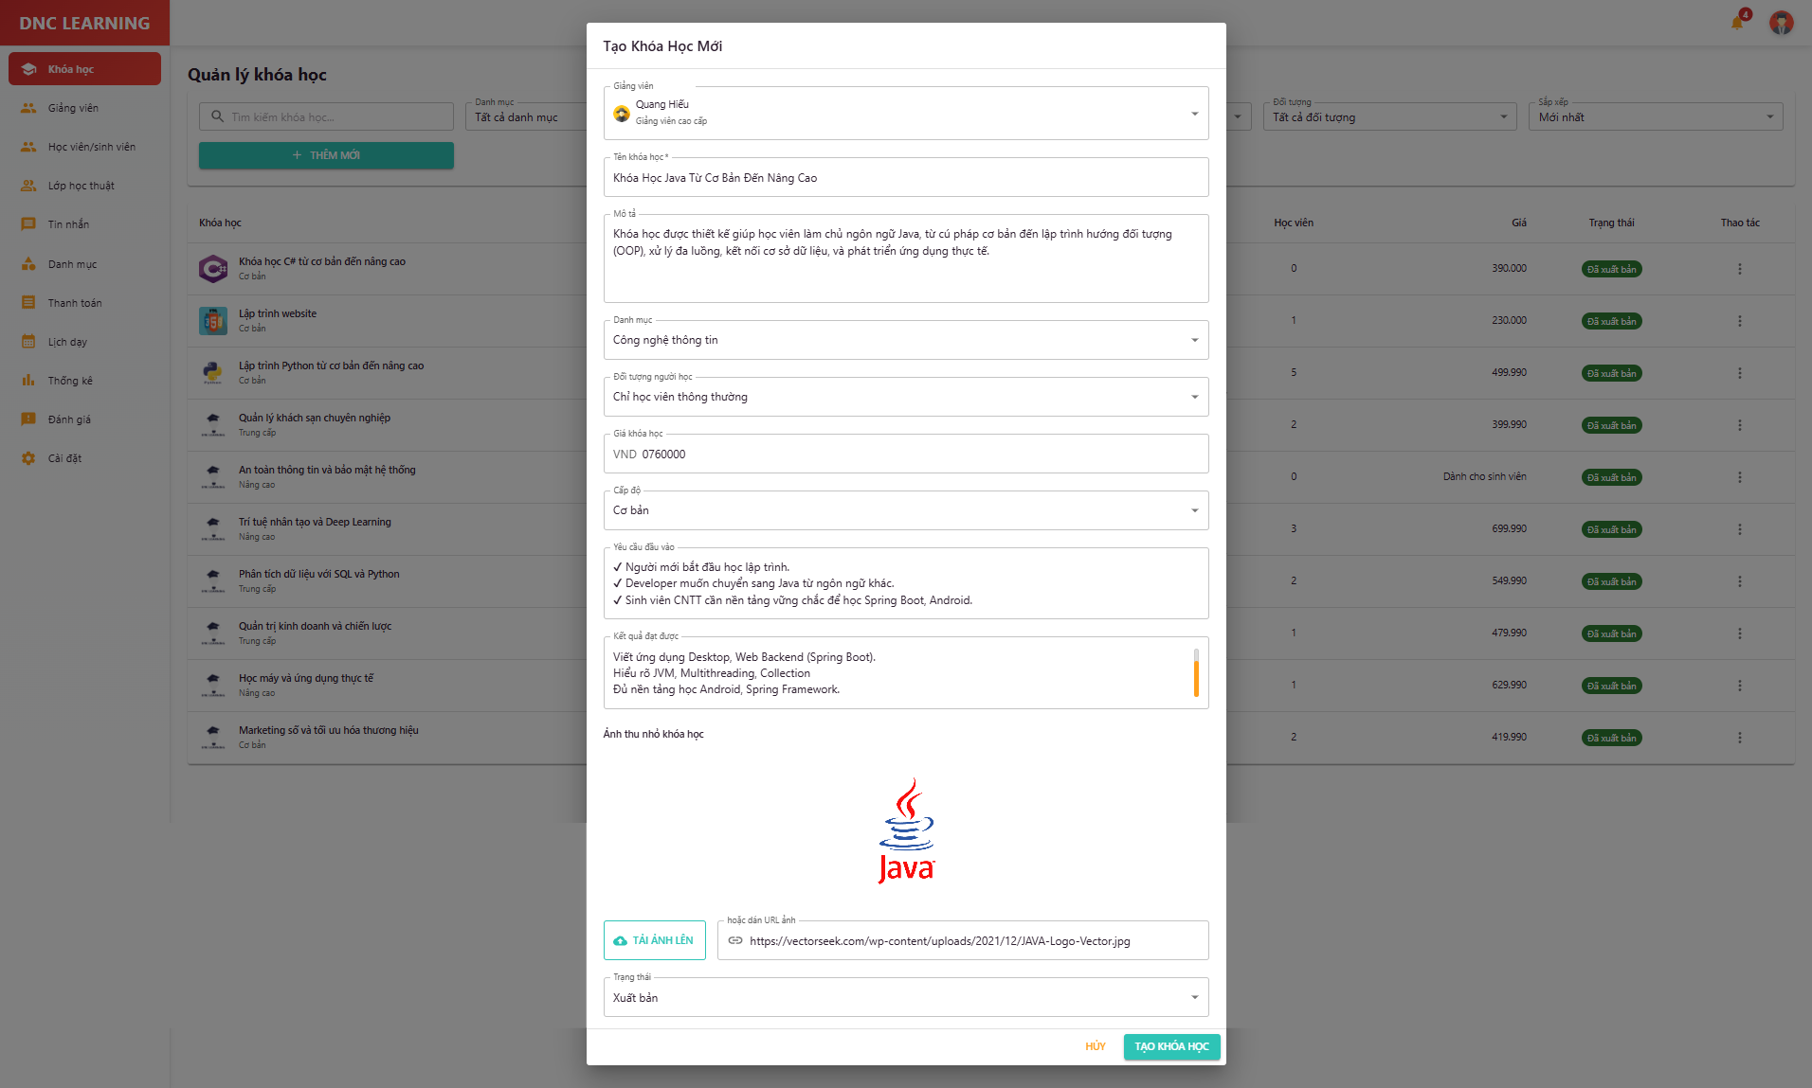

Hình 5.3.3 Quản lý khóa học (hộp thoại)

### 5.3.4 Quản lý khóa học (xem nội dung khóa học)

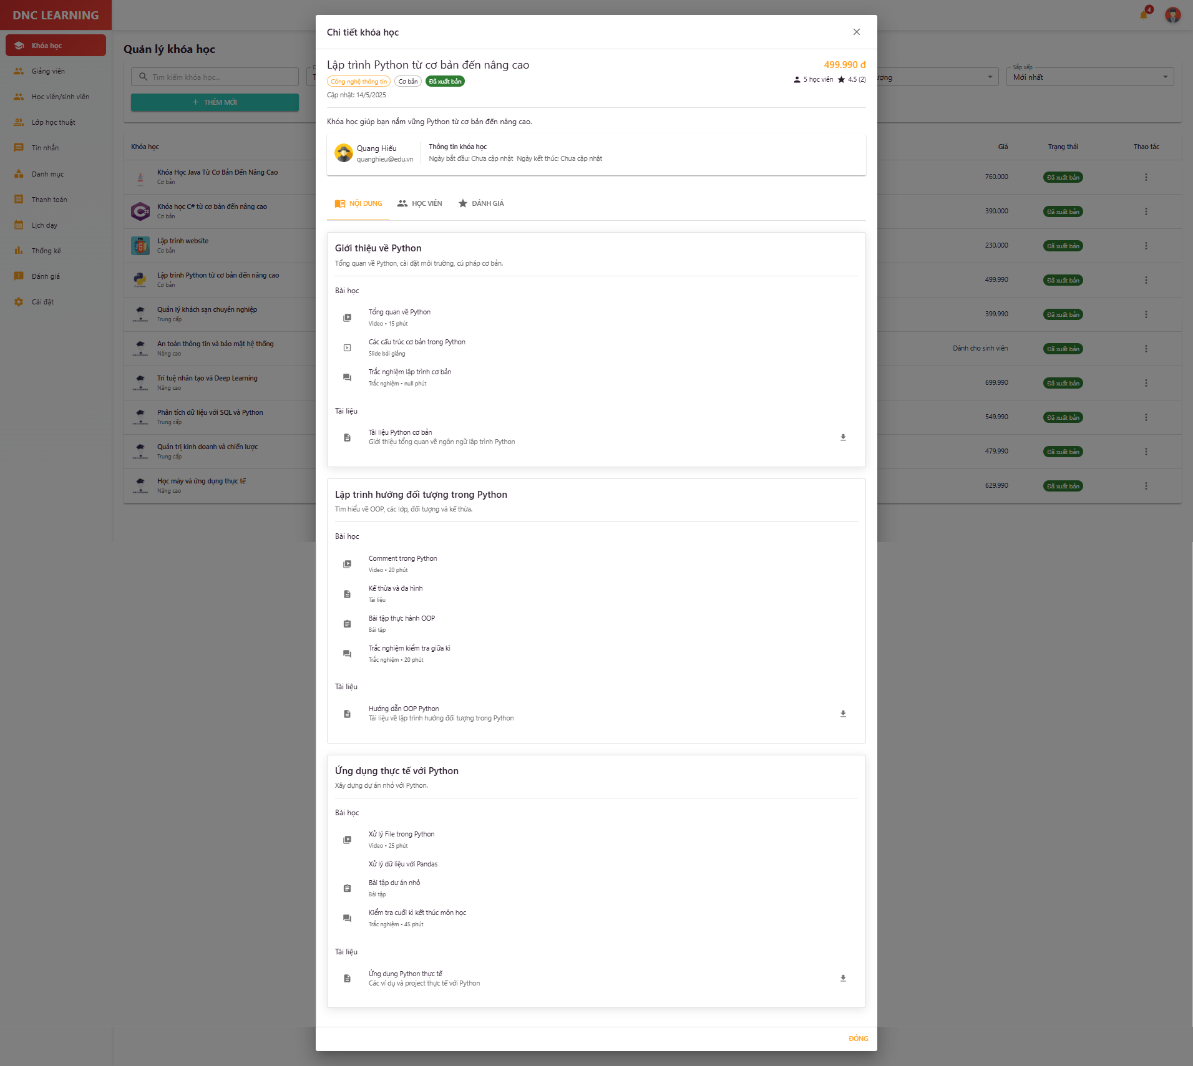

Hình 5.3.4 Quản lý khóa học (xem nội dung khóa học)

### 5.3.5 Quản lý giảng viên

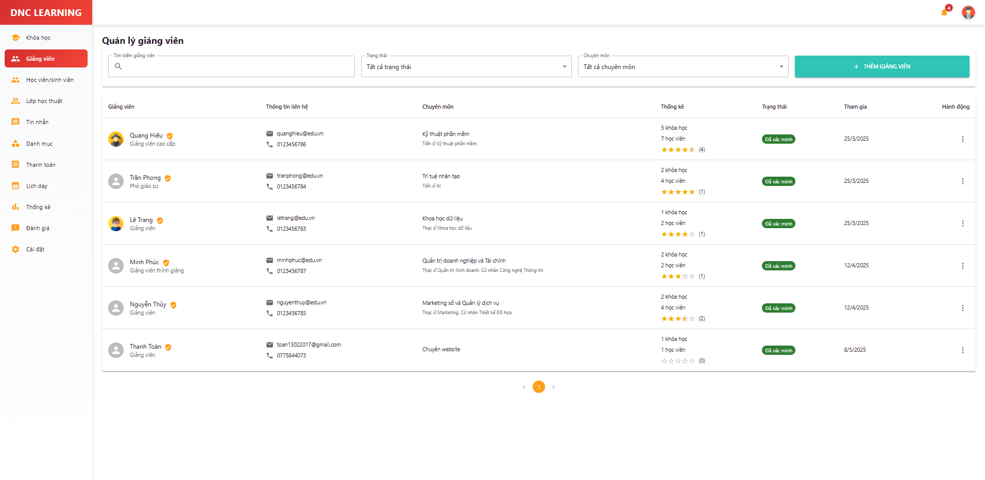

Hình 5.3.5 Quản lý giảng viên

### 5.3.6 Quản lý giảng viên (hộp thoại)

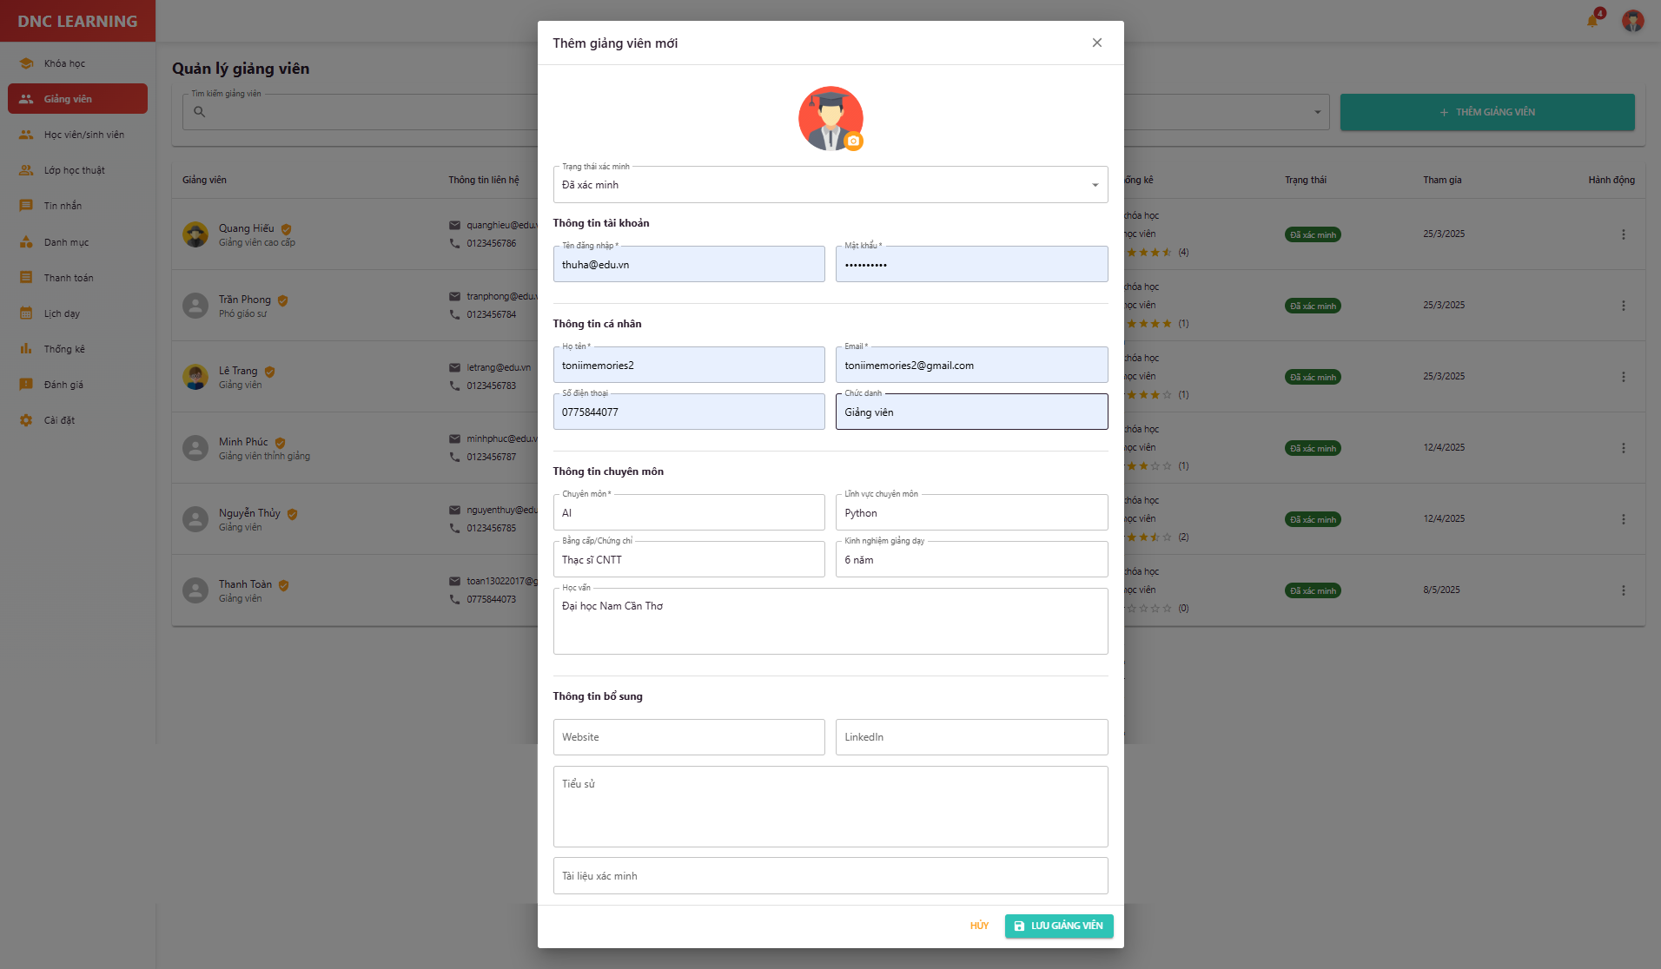

Hình 5.3.6 Quản lý giảng viên (hộp thoại)

### 5.3.7 Quản lý giảng viên (truy cập trang giảng viên)

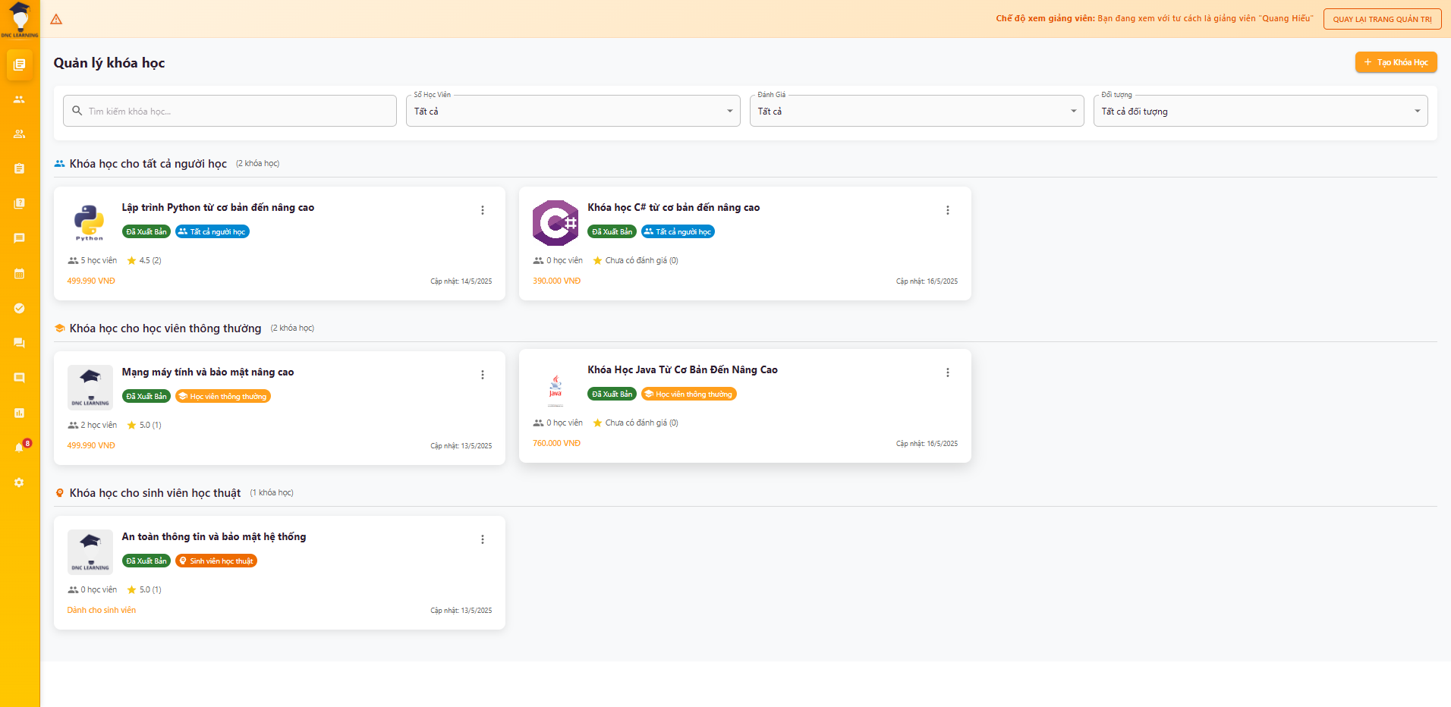

Hình 5.3.7 Quản lý giảng viên (truy cập trang giảng viên)

### 5.3.8 Quản lý học viên

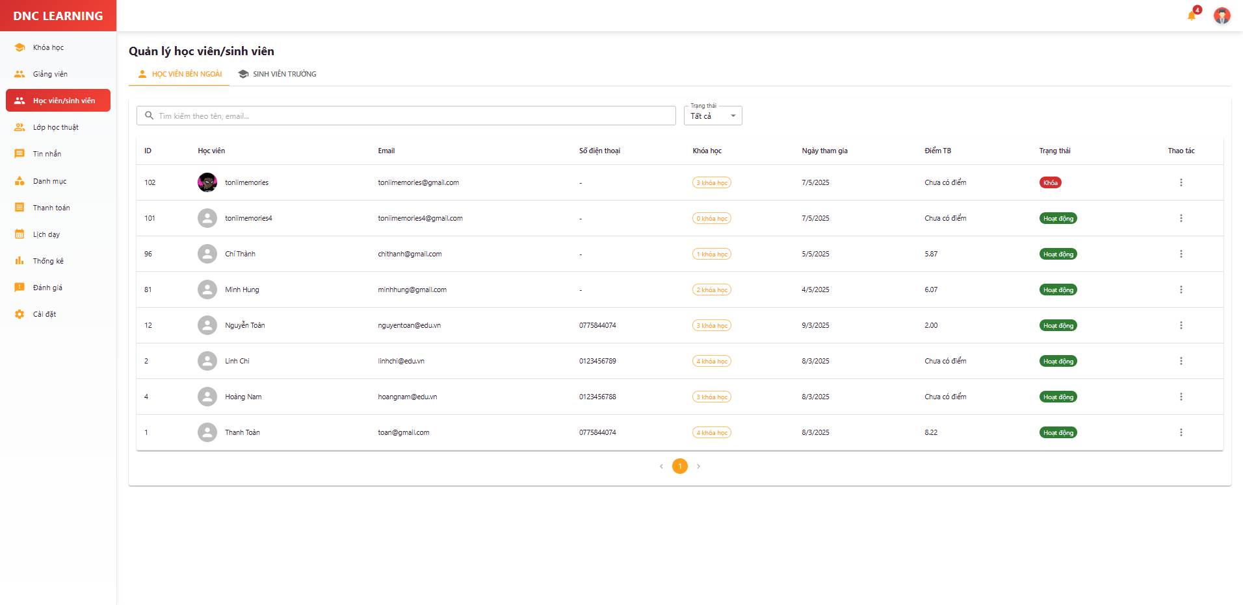

Hình 5.3.8 Quản lý học viên

### 5.3.9 Quản lý học viên (xem thông tin)

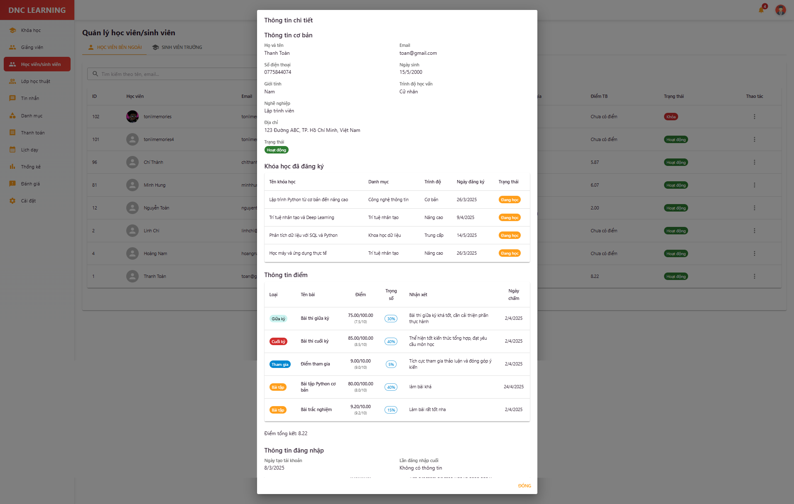

Hình 5.3.9 Quản lý học viên (xem thông tin)

### 5.3.10 Quản lý học viên 2

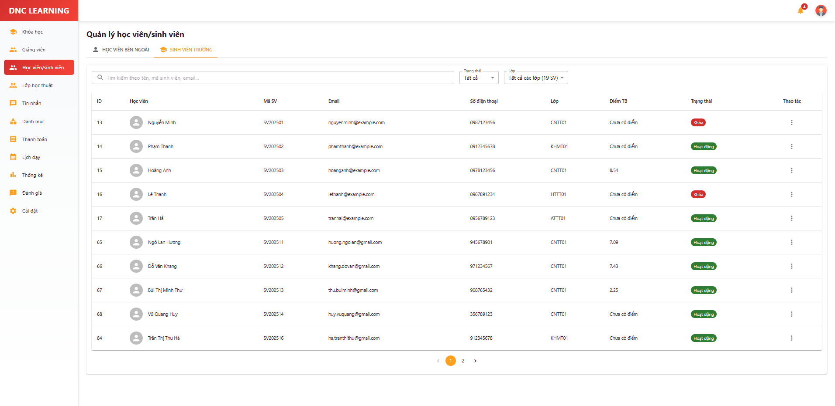

Hình 5.3.10 Quản lý học viên 2

### 5.3.11 Quản lý lớp học thuật

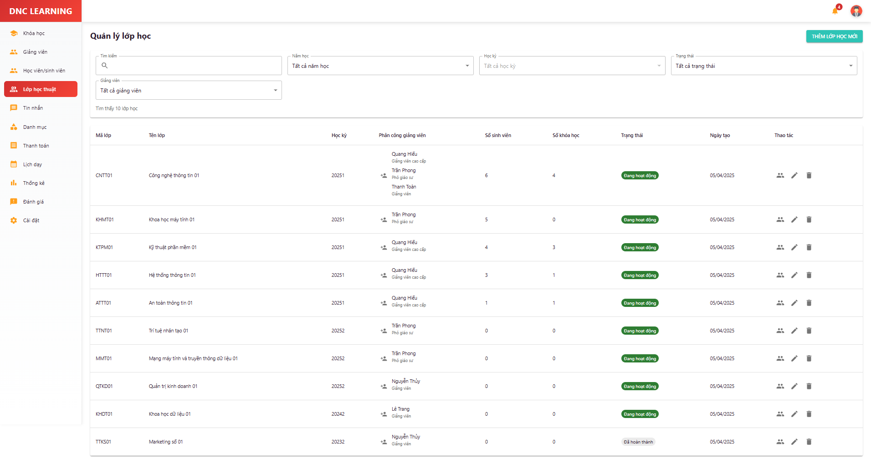

Hình 5.3.11 Quản lý lớp học thuật

### 5.3.12 Quản lý lớp học thuật (hộp thoại)

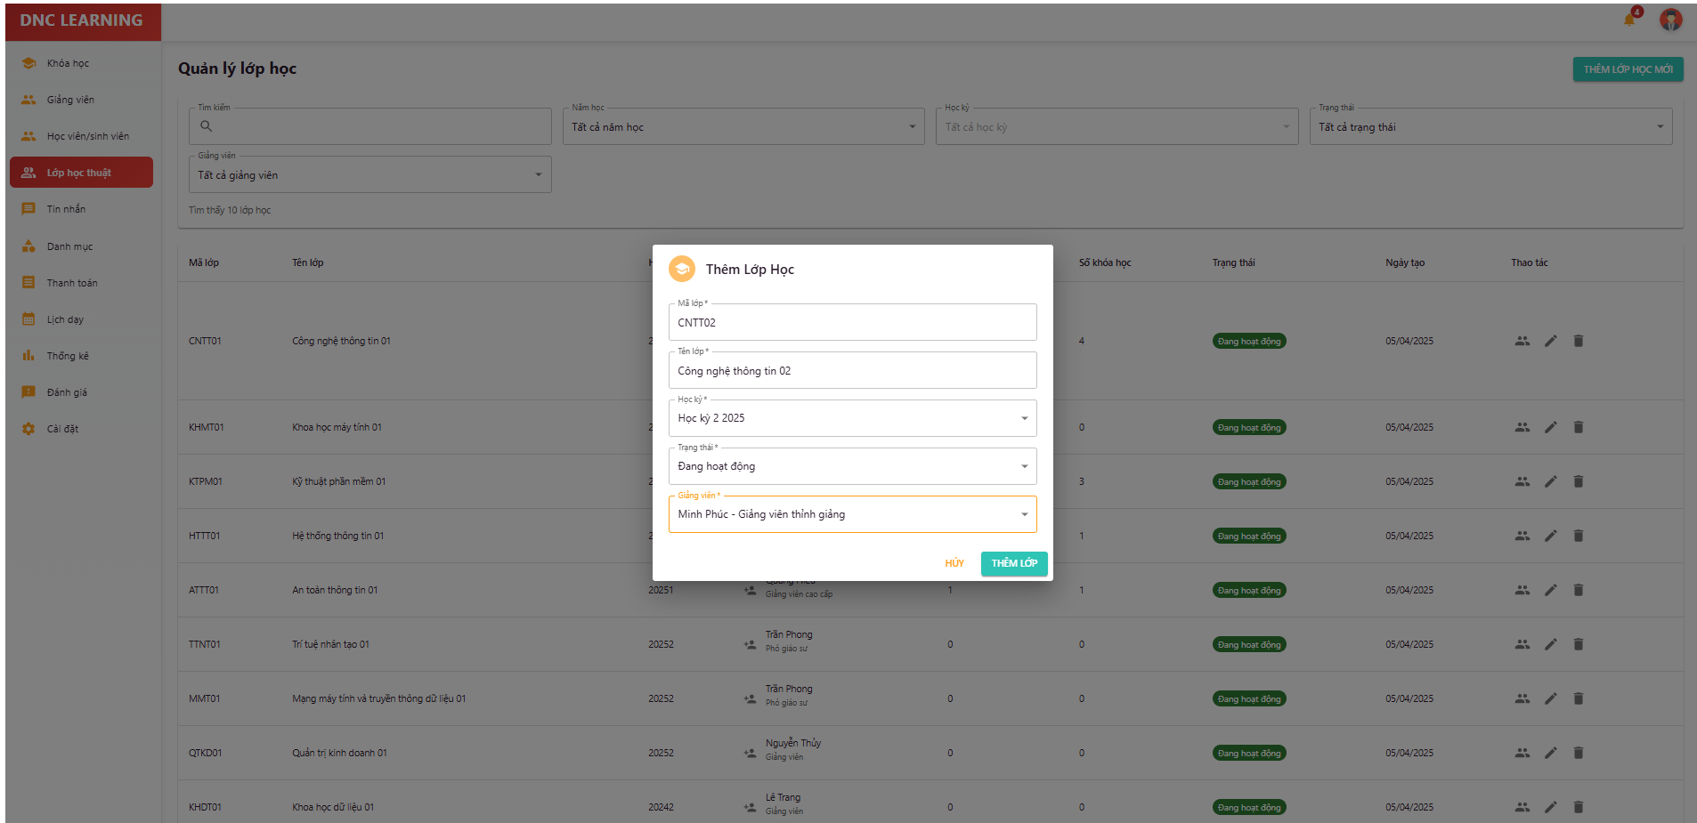

Hình 5.3.12 Quản lý lớp học thuật (hộp thoại)

### 5.3.13 Quản lý lớp học thuật (phân công)

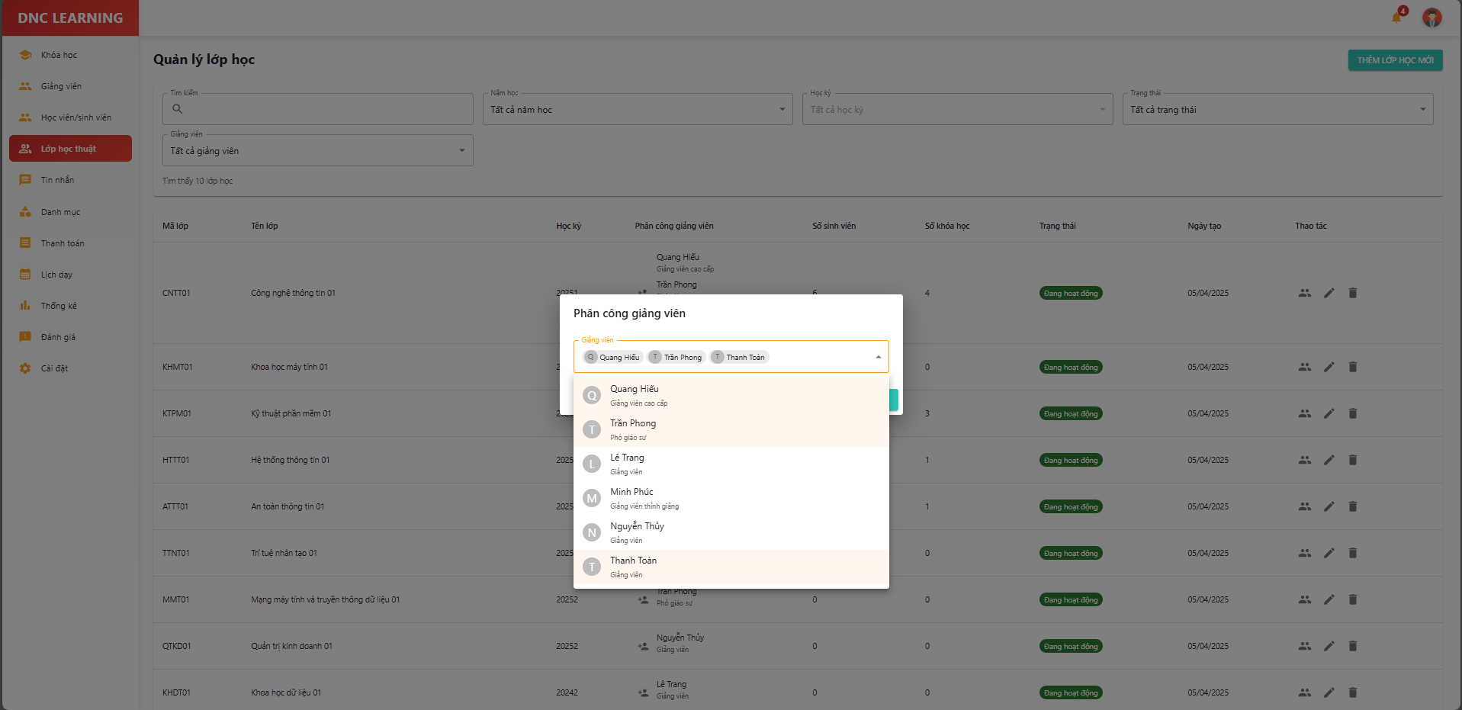

Hình 5.3.13 Quản lý lớp học thuật (phân công)

### 5.3.14 Quản lý lớp học thuật (xem danh sách)

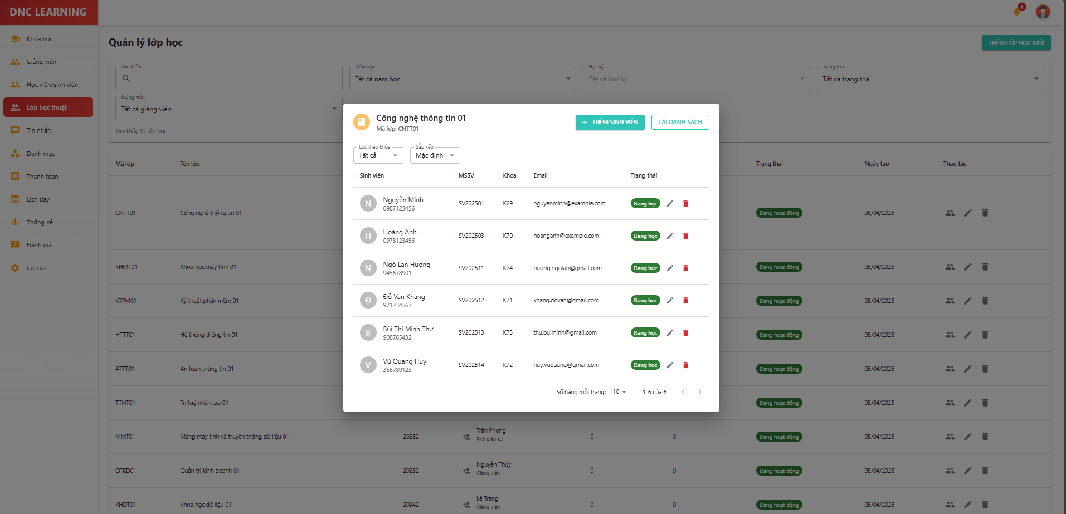

Hình 5.3.14 Quản lý lớp học thuật (xem danh sách)

### 5.3.15 Quản lý lớp học thuật (thêm sinh viên)

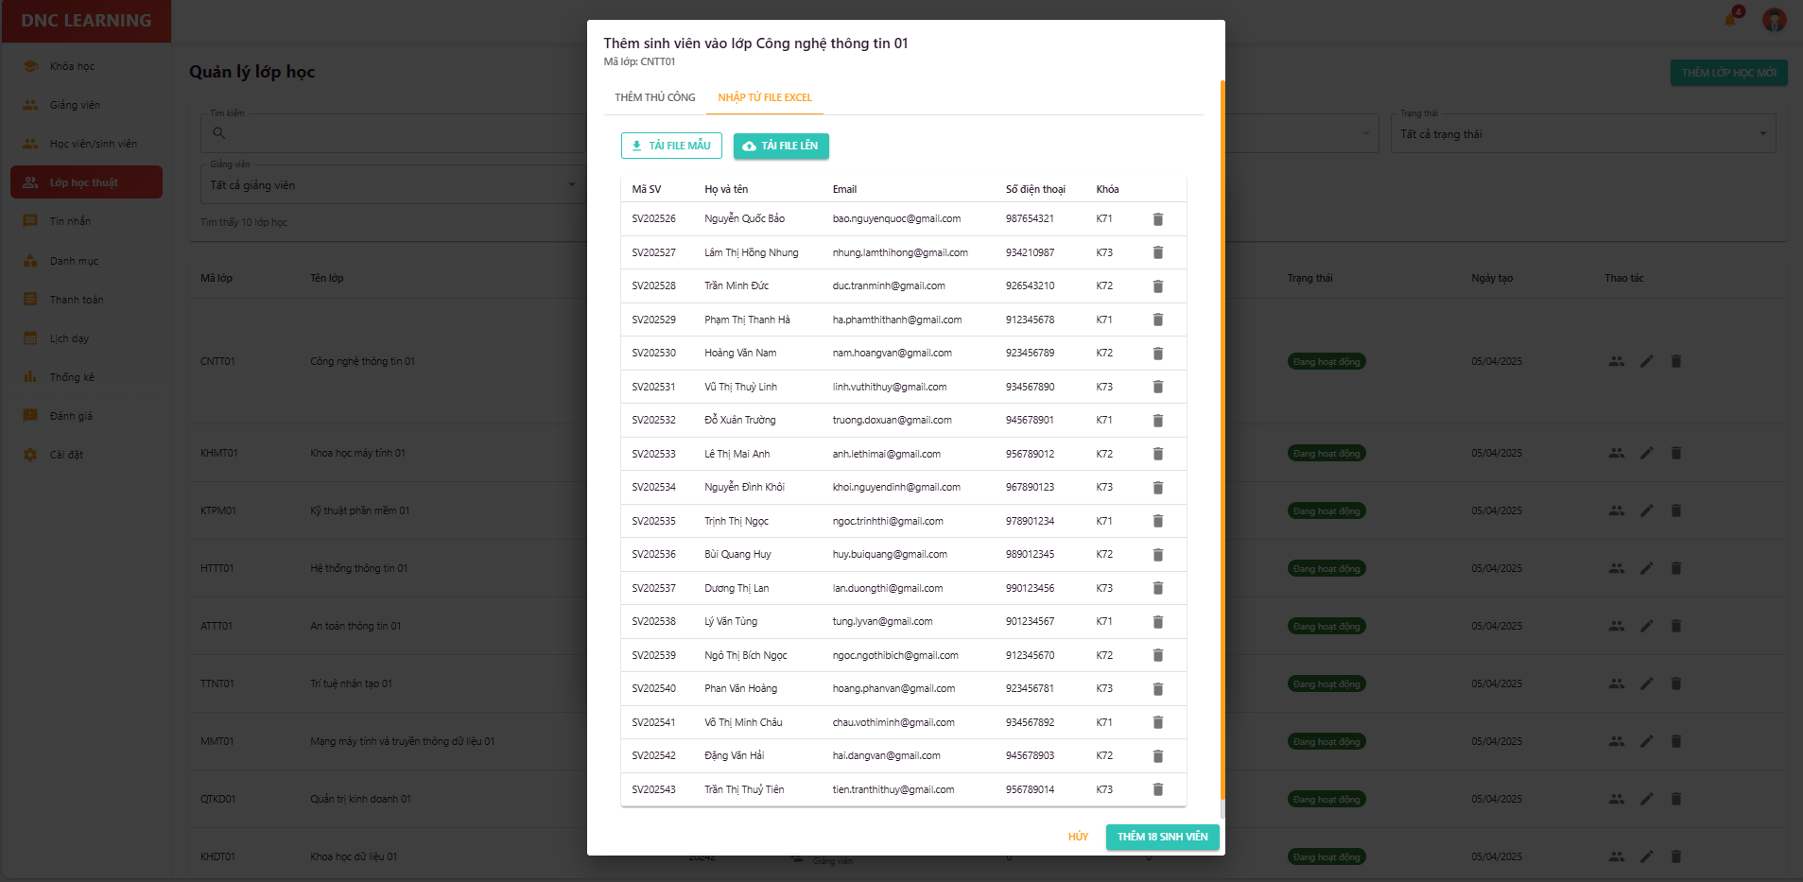

Hình 5.3.15 Quản lý lớp học thuật (thêm sinh viên)

### 5.3.16 Hộp thoại chat

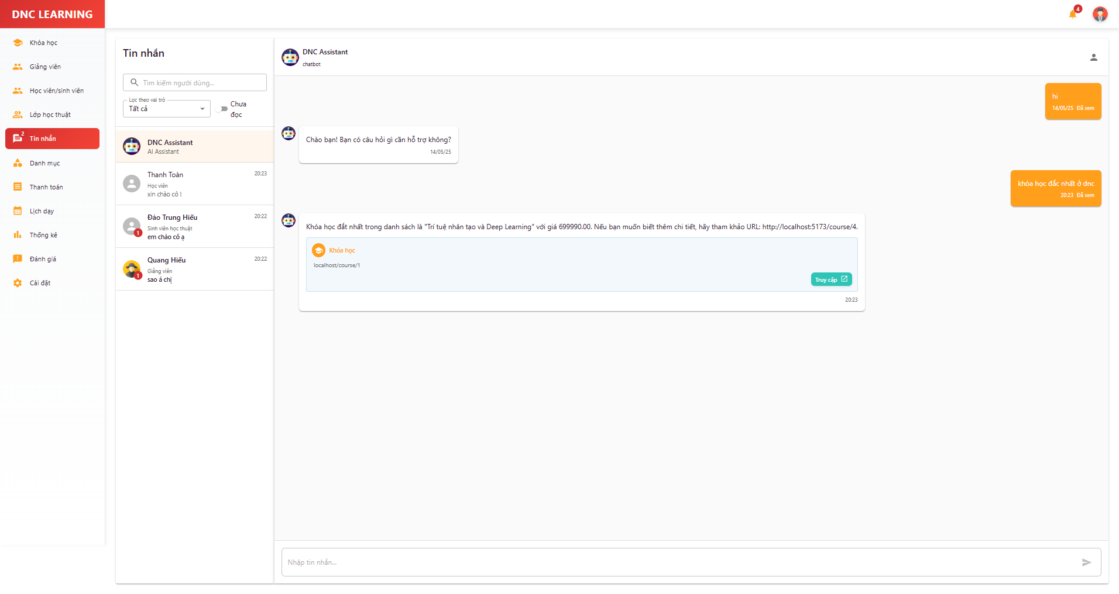

Hình 5.3.16 Hộp thoại chat

### 5.3.17 Danh mục

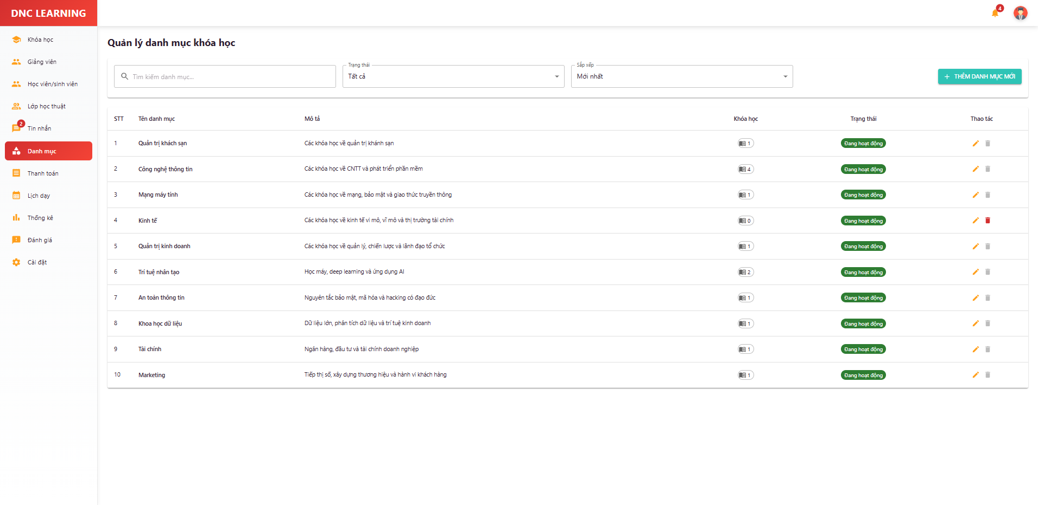

Hình 5.3.17 Danh mục

### 5.3.18 Danh mục (hộp thoại)

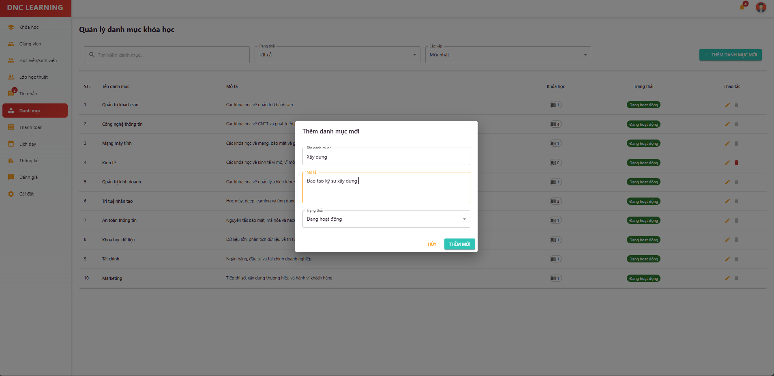

Hình 5.3.18 Danh mục (hộp thoại)

### 5.3.19 Quản lý thanh toán

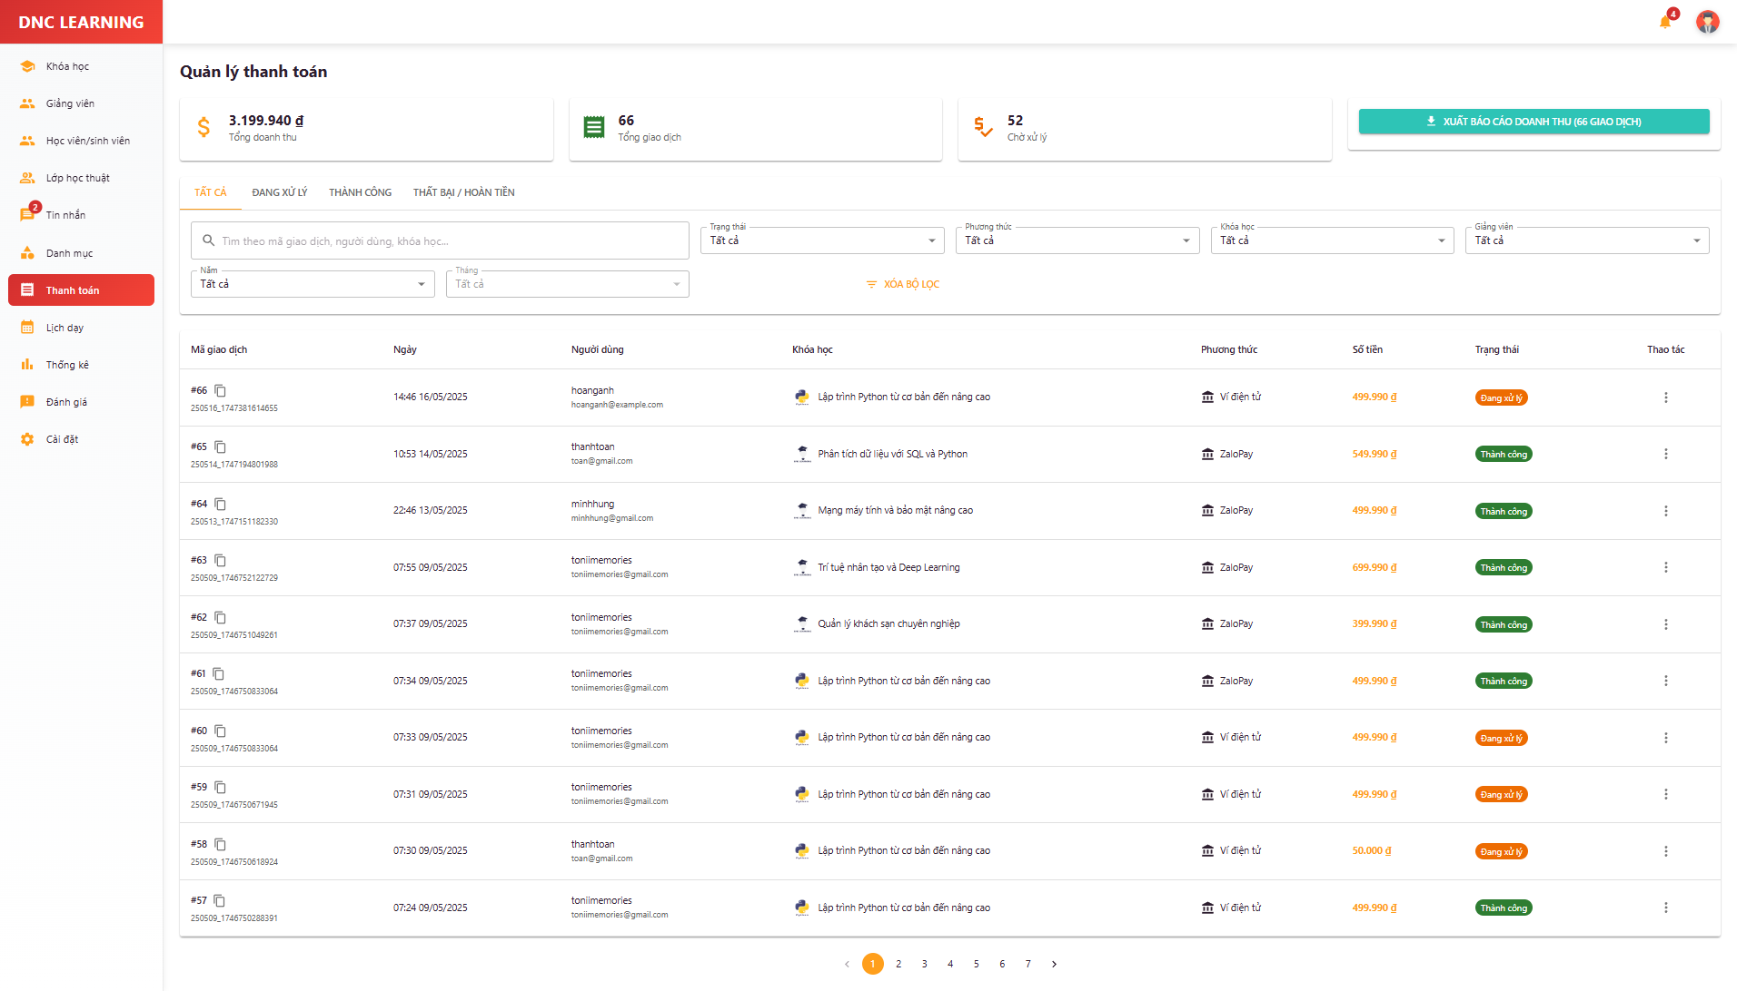

Hình 5.3.19 Quản lý thanh toán

### 5.3.20 Quản lý thanh toán (xem thông tin)

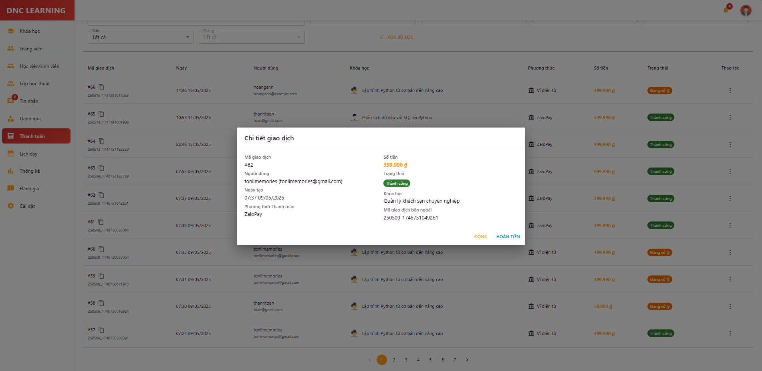

Hình 5.3.20 Quản lý thanh toán (xem thông tin)

### 5.3.21 Quản lý thống kê

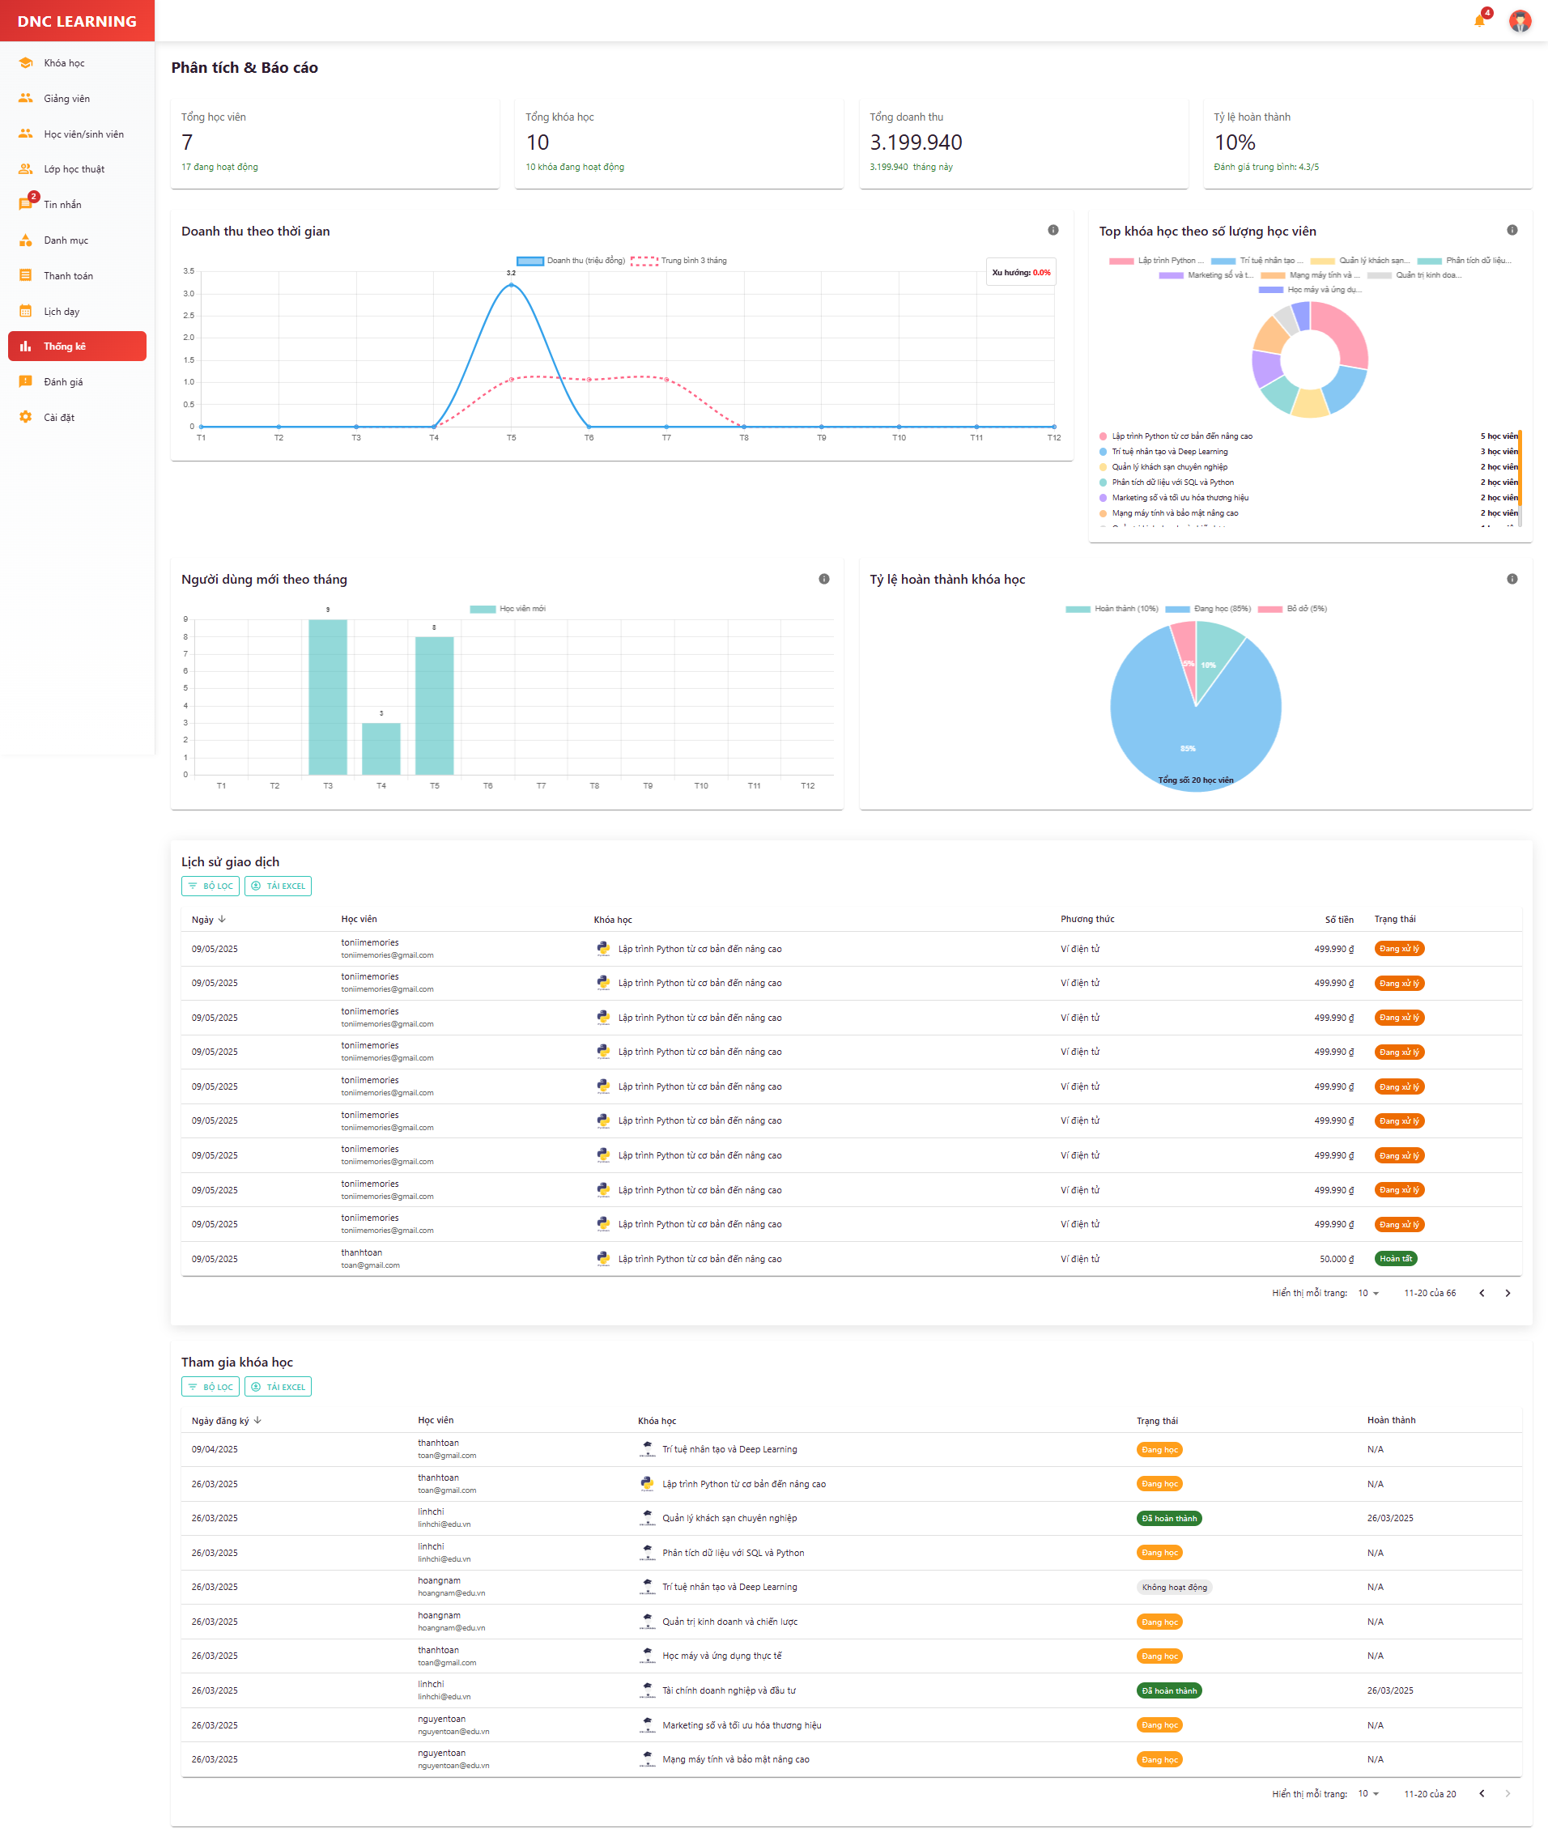

Hình 5.3.21 Quản lý thống kê

### 5.3.22 Quản lý đánh giá

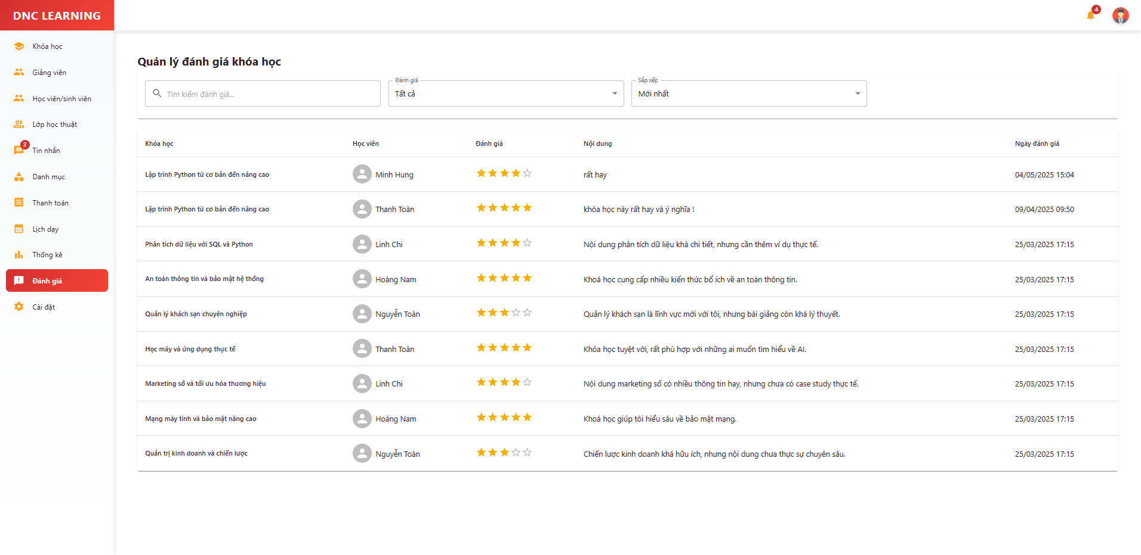

Hình 5.3.22 Quản lý đánh giá

### 5.3.23 Quản lý tài khoản cá nhân

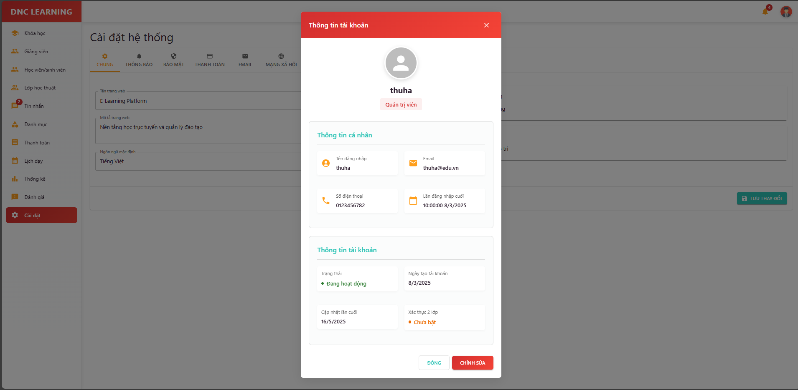

Hình 5.3.23 Quản lý tài khoản cá nhân